C++ PRIMER PLUS

2024_03_31 本书在讨论C++特性的同时，还讨论了基本c语言，使得两者成为有机的结合体。书中介绍了C++的

基本概念并通过短而小精悍的程序周期来阐明，这些程序都很容易复制和试验。书中还介绍了输入和输出，

如何让程序执行重复性任务，如何让程序做出选择，处理数据的多种方式，以及如何使用函数等内容。另外，本书还讲了C++在C语言的

基础上新增的很多特性，包括

【类和对象】

【继承】

【多态，虚函数和RTTI（运行阶段类型识别）】

【函数重载】

【引用变量】

【泛型（独立于类型）的编程，这种技术是由模板和标准模板库STL提供的；】

【处理错误条件的异常机制；】

【管理函数、类、和变量名的命名空间。】

1.1 C++简介

C++融合了3种不同的编程方式：

1、C语言代表的过程性语言。

2、C++在C语言的基础上添加的类代表的面向对象语言。

3、C++模板支持的泛型编程。

使用C++的原因之一是为了利用其面向对象的特性。要利用这种特性，必须对标准的C语言有较为深入的理解，因为它提供了基本类型，

运算符，控制结构，语法规则。

1.2 C++简史

20世纪70年代，C和Pascal这样的语言引入了人们进入结构化编程的时代，还可以生成快速简洁的程序，并提供了处理硬件的能力，如通信管理接口

和磁盘驱动器，这些因素使得C语言成为20世纪80年代占统治地位的编程语言。同时，20世纪80年代，人们也见证了一种编程模式的成长：

面向对象编程（OOP），SmallTalk和C++语言具备这种功能。

1.2.1 C语言

20世纪70年代早期，贝尔实验室的Dennis Ritchie致力于开发UNIX操作系统。高级语言致力于解决问题，而不是针对特定的硬件。一种被

称为编译器的特殊程序将高级语言翻译成特定计算机的内部语言，这样，通过对每个平台使用不同的编译器来在不同的平台上使用同一个

高级语言程序了。

低级语言的效率，硬件访问能力和高级语言的通用性，可以执行相融合。

1.2.2 C语言编程原理

自顶向下 函数编程。

1.2.3 面向对象编程

设计与问题本质特性相对应的数据格式。 OOP强调的是数据。

在C++中，【类是一种规范，它描述了这种新型数据格式】，【对象】是根据汇总规范构造的特定数据结构，

例如，类可以是描述公司管理人员的基本特征，（姓名，头衔、工资、特长），而对象则代表特定的管理人员（Guiford Sheepblat、副总裁

￥8888，知道如何恢复Windows注册表。）

通常，类规定了可使用哪些【数据来表示对象】以及对这些数据【执行哪些操作】。

【例如，假设正在开发一个能够绘制矩形的计算机绘图程序，则可以定义一个【描述矩形的类】。

定义的【数据部分】 应包括【顶点的位置，长和宽，4条边的颜色和样式，矩形内部的填充颜色和图案】

定义的【操作部分】应包括【移动、改变大小、旋转、改变颜色和改变图案，将矩形复制到另外一个矩形上面等操作】

这样，当使用该程序来绘制矩形时，他将根据类定义创建一个对象。该对象保存了描述矩形的所有数据值，因此，可以使用该类方法修饰该

矩形。

如果需要绘制两个矩形，程序将创建两个对象，每个矩形对应一个。

OOP的程序设计方法首先设计类，他们准确地表达了程序要处理的东西。例如，绘图程序可能定义表示矩形，直线，圆，画刷，画笔的类。

类定义描述了对每个类可执行的操作，如移动圆或者旋转直线。

然后您便可以设计一个使用这些类的对象的程序，从低级组织（如类）到高级组织（如程序）的处理过程叫做自下而上（bottom-up）的编程。

【OOP的编程并不仅仅是将数据和方法合并为类定义】，例如，【OOP还有助于创建可重用的代码，这将减少大量的工作.】

信息隐藏可以保护数据，使其免遭不适当的访问。

【多态】能够为运算符和函数创建多个定义，通过编程上下文来确定使用哪个定义。

【继承】可以让你使用旧类派生出新类。

重点是放在任务上，而不是放在表示概念上。有时候不一定要用自上而下的编程方法，而是使用自下而上的编程的方法。

【设计有用、可靠的类是一项艰巨的任务，幸运的是，OOP语言使得程序员在编程中能够轻松地使用已有的类，厂商提供了大量有用的类库，

包括用于简化windows和Macintosh环境下的编程的类库。】

【**************C++的真正优点之一是：可以方便地重用和修改现有的，经过仔细测试的代码。**********】

1.2.4 C++和泛型编程

泛型编程（generic programming）是C++支持的一种编程模式。它与OOP的目标相同，即【使重用代码】和【抽象通用概念】的技术更简单。

不过，OOP强调的是编程的数据方面，而泛型编程强调的是独立于特定的数据类型。他们的侧重类型不同。

OOP是一个管理大型项目的工具，而泛型编程提供了执行常见任务（如对数据排序或者合并链表）的工具。

术语 泛型（generic）指的是创建独立于类型的代码。

C++的数据表示有多种类型-整数、小数、字符、字符串，用户定义的、由多种类型组成的符合结构。

例如：要对不同类型的数据进行排序，通常必须为每种类型创建一个排序函数。

【泛型编程】需要对语言进行扩展，以便可以只编写一个泛型函数，并将其应用于各种实际类型。C++模板提供了完成这汇总任务的机制。】

1.4 程序的创建技巧。

编写源文件.c

编译  .o

链接 a.out  程序代码和库代码

1.unix编译和链接

CC a.c b.c

如果只是修改了a.c

CC a.c b.o

显示访问数学库

CC a.c -lm

多个文件不会删除.o

2.linux编译和链接

GUN C++编译器

g++ a.cxx b.cxx

3.Windows编译和链接

g++生成

g++ a.cpp    a.exe

a.exe

4.windows 编译器

Microsoft visual c++2010

5.macinotsh c++

g++ and clang

第二章

void

c++ （void）

c 对是否接受参数保持默认。

函数头main描述的是main和操作系统之间的接口。

ANSI/ISO ，如果编译器到达函数尾部时，没有+return 0，则默认加 return 0。

2.1.6

c++允许为用户定义的类型，也就是类，重新定义运算符的含义。

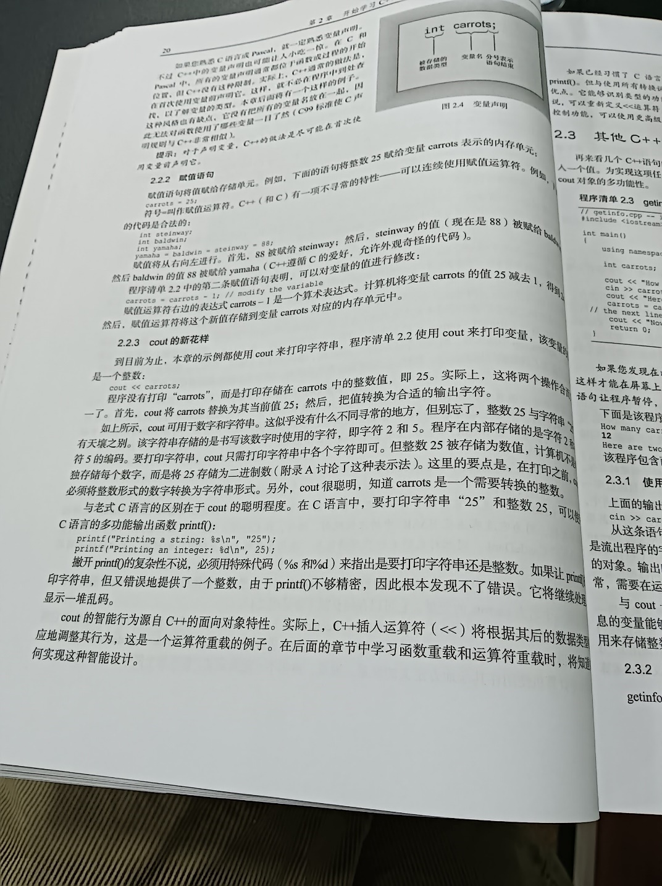

|  |
| --- |
| 第二章 |
| 2.6复习题 |
| 1、函数 |
| 2、引入C++io类库。 |
| 3、引入命名空间 std. |
| 4、cout<<"Hello world!\n"; cout<<"Hello world!"<<endl; |
| Cout<<"Hello world!"; cout<<"\n"; |
| Cout<<"Hello world!"; cout<<endl; |
| 5、int cheese=0; |
| 6、cheese = 32; |
| 7、char cheese; std::cin >> cheese; |
| 8、cout<<"We have"<<cheeses<<"varieties of cheese"<<endl; |
| 9、int froop(double t); argument list: type :double one argument return type: int |
| void rattle(int n); argument list: type :int one argument return type: void it's a process not function. |
| int prune(void); in C++ ,no argument,return type int. |
| 10.main()函数不必定义 return 、void函数。 |
| 11、1）未引入头文件iostream,为引入命名空间。 |
| #include<iostream> //1  int main()  {  using namespace std;//2    std::cout << "please";//3  cout << "please";  return 0;  } |

|  |
| --- |
| 2.7编程练习。 |
| 1、  #include<iostream>  int main()  {  using namespace std;    cout << "my address id foshan nanhai area!" << endl;  cout << "my name is jack!" << endl;  return 0;  } |
| 2、  #include<iostream>  int main()  {  using namespace std;  int distance = 0;  cin >> distance;  cout << "1 long = 220 ,and distance = " << distance * 220 << endl;  return 0;  } |
| 3、  #include<iostream>  using namespace std;  void print_blind(void);  void print_they(void);  int main()  {  print_blind();  print_blind();  print_they();  print_they();  return 0;  }  void print_blind(void)  {  cout << "Three blind mice" << endl;  }  void print_they(void)  {  cout << "See how they run" << endl;  } |
| 4、  #include<iostream>  using namespace std;  int main()  {  int age = 0;  cout << "please Enter your age:";  cin>> age;  cout << "Your age in months is " << age * 12 << endl;    } |
| 5、  #include<iostream>  using namespace std;  int celsius_To_Fahrenheit(const int &celsius);  int main()  {  int celsius = 0;  cout << "Please enter a Celsius value:";  cin >> celsius;  cout << celsius << " degrees Celsius is " << celsius_To_Fahrenheit(celsius) << " degrees Fahrenheit." << endl;  }  int celsius_To_Fahrenheit(const int &celsius)  {  return celsius * 1.8 + 32.0;  }    Please enter a Celsius value:20  20 degrees Celsius is 68 degrees Fahrenheit. |
| 6、  #include<iostream>  using namespace std;    double light_year_to_astronomical(const double &light_year);    int main()  {  //cout.setf(ios_base::fixed, ios_base::floatfield);    double light_year = 0.0;  cout << "Enter the number of light years: ";  cin >> light_year;  cout << light_year << " light years = " << light_year_to_astronomical(light_year) << " astronomical units." << endl;  return 0;  }  double light_year_to_astronomical(const double & light_year)  {  return light_year * 63240;  }    Enter the number of light years: 4.2  4.2 light years = 265608 astronomical units. |
| 7、  #include<iostream>  using namespace std;  void hour_min(const int &hour, const int &min);  int main()  {  int hours = 0;  int minute = 0;  cin >> hours;  cin >> minute;  hour_min(hours,minute);  return 0;  }  void hour_min(const int & hour, const int & min)  {  cout << " Enter the number of hour:" << hour <<"\n Enter the number of minutes"<<min<<"\n Time: "<<hour<<":"<<min<<endl;  }    9  29  Enter the number of hour:9  Enter the number of minutes29  Time: 9:29 |
|  |

第三章 处理数据

3.1.1变量名

* 名称中只能使用字母字符数字和下划线
* 第一个字符不能是数字。
* 区分大小写
* 不可用C++关键字
* _ _ 或者 _ 和Pad 保留给编译器，_ 用作全局标识符。

3.1.2 整型

C++基本整型： char short int long long long (unsigned and signed )

3.1.3 整型 short int long long long

计算机中，数据是以比特的形式存放，也就是bit,整型通过存放不同数目的位 bit来表达不同的值。

* short 16 bit 至少16bit
* Int 32bit int 至少与short一样长
* long 32bit 至少和int一样长
* long long 64bit 至少和long一样长
  + 知识点 **位与字节**
  + **bit 位**，8bit可以表示0-255 或者-128~127.16bit可以表示65536，32bit可以表示4294967296个不同的值，64bit可以表示18446744073709551616个不同的值。 Long long 可以存储所有的数据大小。
  + **byte 字节,** 通常是指8位的内存单元，字节就是描述计算机的内存的单位。

1KB=1024个字节 1MB=1024KB OCTE 表示八位字节。

要知道系统中最大整数的长度，可以使用sizeof()来运算类型的长度，单位为字节。

运算符是内置语言元素，相当于+ 运算符。

|  |
| --- |
| #include<iostream>  #include<climits>      int main()  {    using namespace std;    int n_int = INT_MAX;    short n_short = SHRT_MAX;    long n_long = LONG_MAX;    long long n_lllong = LLONG_MAX;    //sizeof operator yields size of type or of variable    cout << "int :\t" << sizeof(n_int) << endl;    cout << "short\t" << sizeof(n_short) << endl;    cout << "long\t" << sizeof(n_long) << endl;    cout << "long long \t" << sizeof(n_lllong) << endl;    cout << "Maxmun values" << endl;    cout << "int :\t" << n_int << endl;    cout << "short\t" << n_short << endl;    cout << "long\t" << n_long << endl;    cout << "long long \t" << n_lllong << endl;    cout << "int min" << INT_MIN << endl;    cout << "bits per byte " << CHAR_BIT << endl;    //c++11 initialize syntax  int huf = { 12 };  int hub{ 12 };  int hus{};  cout << "huf = " << huf << endl;  cout << "hus = " << hus << endl;  cout <<"hub is = "<< hub << endl;  return 0;  }  /*  int : 4  short 2  long 4  long long 8  Maxmun values  int : 2147483647  short 32767  long 2147483647  long long 9223372036854775807  int min-2147483648  bits per byte 8  huf = 12  hus = 0  hub is = 12  */ |

C++在编译过程种，首先将源代码传递给预处理器，在这里，#define和#include一样，也是一个预处理器编译指令，该指令告诉

预处理器，在程序种查找INT_MAX，并替换为32767。

C++种经常使用const来定义符号常量方法。

3.1.4 无符号类型

Unsigne int.

3.1.5 选择整型类型

一般int.

3.1.6 整型字面值

十进制 八进制 十六进制

3.1.7 C++如何确定常量的类型

一般为int.

3.1.8 char类型：字符和小整数。

1、A：65. ASCII 字符集。 IBM使用EBCDIC编码。

cout.put()

cout<<'$' cout.put('$')

2、C++ Release 2.0之后。C++字符常量存储为char类型。而不是int类型。

3、char字面值

ASCLL

* 'A' 为65，字符A的ASCII码。
* 'a'为97，字符a的ASCII码。
* '5'为53，即数字5.
* ''为32，即空格字符。
* '!'为33

5.unsigned char和signedchar ，是否有符号由C++实现来决定。

6、wchar_t 日文汉字系统无法用一个8位的字节表示。

宽字符类型。可以表示扩展字符集。整型类型。

9、bool类型

3.2 const 限定符

const int month =12;

一般的约定的形式

*const type name = value;*

比define好，可以限制类型和作用域。

3.3 浮点数

+5.45E+16

可选的+ e/E

3.3.2 浮点类型

ASNI C一样，C++也有三种浮点类型：float \double\long double

float 32bit, double 64位，long double 80 96或者128bit.

|  |
| --- |
| // floatnum.cpp -- floating-point types  #include <iostream>  int main()  {  using namespace std;  cout.setf(ios_base::fixed, ios_base::floatfield); // fixed-point  float tub = 10.0 / 3.0; // good to about 6 places  double mint = 10.0 / 3.0; // good to about 15 places  const float million = 1.0e6;    cout << "tub = " << tub;  cout << ", a million tubs = " << million * tub;  cout << ",\nand ten million tubs = ";  cout << 10 * million * tub << endl;    cout << "mint = " << mint << " and a million mints = ";  cout << million * mint << endl;  // cin.get();  return 0;  }    tub = 3.333333, a million tubs = 3333333.250000,  and ten million tubs = 33333332.000000  mint = 3.333333 and a million mints = 3333333.333333 |

3.4 C++算数运算符

+ - * /

3.4.4 类型转换

有些转换是安全的，有些则只会带来麻烦。

对结果有损益，只能按照对应精度的值去截取。

5.强制类型转化

static_cast<long> (thron)

static_cast<typename> (value) // convert value to typeName type.

|  |
| --- |
| 3.6 复习题 |
| 1、因为有不同的数据需要不同精度的数值去衡量。 |
| 2、short a = 80; unsigned int b = 42110; |
| Long long c = 30000000000; |
| 3、C++没有提供措施来防止朝珠整型的范围，只能选择合适的数据类型.可以使用头文件limits. |
| 4、33l 是long类型 33 是整型 或者char类型。 |
| 5、第一个是整型65，第二个是字符A。 |
| 6、char(88). C = 88 ; Cout<<c<<endl; |
| #include<iostream>  using namespace std;    int main()  {  char c = 80; //1  cout << c << endl;  int d = 80; //2  cout << char(d) << endl;  cout << char(80) << endl;//3  }    7、long赋值给float变量一般不会损失精度，long赋值给double 也不会损失精度。  Long long赋值给double会损失精度。 Long long 19bit double 13bit。  8、74 ； 4；0；4.5 ； 3  9、x1+x2是double类型，会重载double的+，然后通过=整型变量给整型。  10、int float char long double .    3.7 编程练习  1、#include<iostream>  using namespace std;  int main()  {  int height = 0;  cout << "Please enter your height:_";  const int anux = 3;  cin >> height;  cout << "Your height is " << height << " and your en is" << height * anux << endl;  return 0;  }    2、  #include<iostream>  #include<cmath>  using namespace std;  //BMI = kg / height^2  const double poundTokilo = 2.2;  const int feetToinches = 12;  const double inchestoMeter = 0.0254;  double funBMI(const int &feet, const int &inches, const int &pound);  int main()  {  int feet = 0;  int inches = 0;  int pound = 0;  cout << "Please input your height as feet and inches type : ";  cin >> feet >> inches;    cout << "Please input your pound : ";  cin >> pound;    cout << "Your BMI is: " << funBMI(feet,inches,pound) << endl;    cout << 2 / 2.2 / (pow(2, (27 * 0.0254))) << endl;    cout <<"my cal="<< 1.8181818181818181 / pow(2, 0.68579999999999997) << endl;    cout << pow(2, 4) << endl;  return 0;    //Please input your height as feet and inches type : 2 3  //Please input your pound : 4  //        Your BMI is : 1.13029  //        0.565146  //        my cal = 1.13029  //        16    }    double funBMI(const int & feet, const int & inches, const int & pound)  {  double kilogram = 0.0;  kilogram = pound / poundTokilo;//1.8181818181818181  double height = 0.0;  height = (feet * 12 + inches)*inchestoMeter; //0.68579999999999997  double resultBMI = kilogram / pow(2, height);  return resultBMI;  }  3、  /*  #include<iostream>  using namespace std;  int main()  {  int degrees = 0;  int minutes = 0;  int second = 0;  double resultdegree = 0.0;  cout << "Enter a latitude ub degrees,minutes,and second:\nFirst,enter the degrees:";  cin >> degrees;  cout << "\nNext,enter the minutes of arc:";  cin >> minutes;  cout << "\nFinally,enter the second of arc:";  cin >> second;  resultdegree = (double)degrees + (double)minutes / 60 + (double)second / 3600;  cout << "\n" << degrees << " degrees, " << minutes << "minutes, " << second << " seconds = " << resultdegree << endl;  return 0;  }*/  4、  #include<iostream>  using namespace std;  const int day_hours = 24;  const int hours_min = 60;  const int min_second = 60;    int main()  {  long long inputsecond = 0;  cout << "Enter the number of seconds:";  cin >> inputsecond;  cout << inputsecond << " seconds = " << inputsecond / (day_hours*hours_min*min_second) << "days,"  << (inputsecond % (day_hours*hours_min*min_second)) / (hours_min*min_second) << " hours,"  << ((inputsecond % (day_hours*hours_min*min_second))) % (hours_min*min_second) / min_second<<" minutes,"  <<inputsecond%min_second<<" seconds" << endl;  return 0;  }  5、    #include<iostream>  using namespace std;    int main()  {  long long world_population = 0;  long long us_population = 0;  cout << "Enter the world's population:";  cin >> world_population;  cout << "Enter the population of the US:";  cin >> us_population;  Enter the world's population:6898758899  Enter the population of the US : 310783718  The population of the US is 4.50492% of the world population.  cout << "The population of the US is " << double(us_population) / double(world_population) *100 << "% of the world population." << endl;  return 0;  }  6、  #include<iostream>  using namespace std;    int main()  {  int mile=0;  int gal=0;  cout << "Please enter the mile and gal:";  cin >> mile >> gal;  cout << "mile = " << mile << " and the gal = " << gal << " and per gal of mile = " << (double)mile / double(gal) << endl;  }  7、  #include<iostream>  using namespace std;  int main()  {  double l_hunderd = 0.0;  cout << "Please enter your gal:";  cin >> l_hunderd;  cout << "your per hundered gal is" << l_hunderd << ",and mpg = " << 62.14 /( l_hunderd / 3.785 )<< endl;  return 0;  } |



|  |
| --- |
| 第二章 |
| 2.6复习题 |
| 1、函数 |
| 2、引入C++io类库。 |
| 3、引入命名空间 std. |
| 4、cout<<"Hello world!\n"; cout<<"Hello world!"<<endl; |
| Cout<<"Hello world!"; cout<<"\n"; |
| Cout<<"Hello world!"; cout<<endl; |
| 5、int cheese=0; |
| 6、cheese = 32; |
| 7、char cheese; std::cin >> cheese; |
| 8、cout<<"We have"<<cheeses<<"varieties of cheese"<<endl; |
| 9、int froop(double t); argument list: type :double one argument return type: int |
| void rattle(int n); argument list: type :int one argument return type: void it's a process not function. |
| int prune(void); in C++ ,no argument,return type int. |
| 10.main()函数不必定义 return 、void函数。 |
| 11、1）未引入头文件iostream,为引入命名空间。 |
| #include<iostream> //1  int main()  {  using namespace std;//2    std::cout << "please";//3  cout << "please";  return 0;  } |

|  |
| --- |
| 2.7编程练习。 |
| 1、  #include<iostream>  int main()  {  using namespace std;    cout << "my address id foshan nanhai area!" << endl;  cout << "my name is jack!" << endl;  return 0;  } |
| 2、  #include<iostream>  int main()  {  using namespace std;  int distance = 0;  cin >> distance;  cout << "1 long = 220 ,and distance = " << distance * 220 << endl;  return 0;  } |
| 3、  #include<iostream>  using namespace std;  void print_blind(void);  void print_they(void);  int main()  {  print_blind();  print_blind();  print_they();  print_they();  return 0;  }  void print_blind(void)  {  cout << "Three blind mice" << endl;  }  void print_they(void)  {  cout << "See how they run" << endl;  } |
| 4、  #include<iostream>  using namespace std;  int main()  {  int age = 0;  cout << "please Enter your age:";  cin>> age;  cout << "Your age in months is " << age * 12 << endl;    } |
| 5、  #include<iostream>  using namespace std;  int celsius_To_Fahrenheit(const int &celsius);  int main()  {  int celsius = 0;  cout << "Please enter a Celsius value:";  cin >> celsius;  cout << celsius << " degrees Celsius is " << celsius_To_Fahrenheit(celsius) << " degrees Fahrenheit." << endl;  }  int celsius_To_Fahrenheit(const int &celsius)  {  return celsius * 1.8 + 32.0;  }    Please enter a Celsius value:20  20 degrees Celsius is 68 degrees Fahrenheit. |
| 6、  #include<iostream>  using namespace std;    double light_year_to_astronomical(const double &light_year);    int main()  {  //cout.setf(ios_base::fixed, ios_base::floatfield);    double light_year = 0.0;  cout << "Enter the number of light years: ";  cin >> light_year;  cout << light_year << " light years = " << light_year_to_astronomical(light_year) << " astronomical units." << endl;  return 0;  }  double light_year_to_astronomical(const double & light_year)  {  return light_year * 63240;  }    Enter the number of light years: 4.2  4.2 light years = 265608 astronomical units. |
| 7、  #include<iostream>  using namespace std;  void hour_min(const int &hour, const int &min);  int main()  {  int hours = 0;  int minute = 0;  cin >> hours;  cin >> minute;  hour_min(hours,minute);  return 0;  }  void hour_min(const int & hour, const int & min)  {  cout << " Enter the number of hour:" << hour <<"\n Enter the number of minutes"<<min<<"\n Time: "<<hour<<":"<<min<<endl;  }    9  29  Enter the number of hour:9  Enter the number of minutes29  Time: 9:29 |
|  |

第三章 处理数据

3.1.1变量名

* 名称中只能使用字母字符数字和下划线
* 第一个字符不能是数字。
* 区分大小写
* 不可用C++关键字
* _ _ 或者 _ 和Pad 保留给编译器，_ 用作全局标识符。

3.1.2 整型

C++基本整型： char short int long long long (unsigned and signed )

3.1.3 整型 short int long long long

计算机中，数据是以比特的形式存放，也就是bit,整型通过存放不同数目的位 bit来表达不同的值。

* short 16 bit 至少16bit
* Int 32bit int 至少与short一样长
* long 32bit 至少和int一样长
* long long 64bit 至少和long一样长
  + 知识点 **位与字节**
  + **bit 位**，8bit可以表示0-255 或者-128~127.16bit可以表示65536，32bit可以表示4294967296个不同的值，64bit可以表示18446744073709551616个不同的值。 Long long 可以存储所有的数据大小。
  + **byte 字节,** 通常是指8位的内存单元，字节就是描述计算机的内存的单位。

1KB=1024个字节 1MB=1024KB OCTE 表示八位字节。

要知道系统中最大整数的长度，可以使用sizeof()来运算类型的长度，单位为字节。

运算符是内置语言元素，相当于+ 运算符。

|  |
| --- |
| #include<iostream>  #include<climits>      int main()  {    using namespace std;    int n_int = INT_MAX;    short n_short = SHRT_MAX;    long n_long = LONG_MAX;    long long n_lllong = LLONG_MAX;    //sizeof operator yields size of type or of variable    cout << "int :\t" << sizeof(n_int) << endl;    cout << "short\t" << sizeof(n_short) << endl;    cout << "long\t" << sizeof(n_long) << endl;    cout << "long long \t" << sizeof(n_lllong) << endl;    cout << "Maxmun values" << endl;    cout << "int :\t" << n_int << endl;    cout << "short\t" << n_short << endl;    cout << "long\t" << n_long << endl;    cout << "long long \t" << n_lllong << endl;    cout << "int min" << INT_MIN << endl;    cout << "bits per byte " << CHAR_BIT << endl;    //c++11 initialize syntax  int huf = { 12 };  int hub{ 12 };  int hus{};  cout << "huf = " << huf << endl;  cout << "hus = " << hus << endl;  cout <<"hub is = "<< hub << endl;  return 0;  }  /*  int : 4  short 2  long 4  long long 8  Maxmun values  int : 2147483647  short 32767  long 2147483647  long long 9223372036854775807  int min-2147483648  bits per byte 8  huf = 12  hus = 0  hub is = 12  */ |

C++在编译过程种，首先将源代码传递给预处理器，在这里，#define和#include一样，也是一个预处理器编译指令，该指令告诉

预处理器，在程序种查找INT_MAX，并替换为32767。

C++种经常使用const来定义符号常量方法。

3.1.4 无符号类型

Unsigne int.

3.1.5 选择整型类型

一般int.

3.1.6 整型字面值

十进制 八进制 十六进制

3.1.7 C++如何确定常量的类型

一般为int.

3.1.8 char类型：字符和小整数。

1、A：65. ASCII 字符集。 IBM使用EBCDIC编码。

cout.put()

cout<<'$' cout.put('$')

2、C++ Release 2.0之后。C++字符常量存储为char类型。而不是int类型。

3、char字面值

ASCLL

* 'A' 为65，字符A的ASCII码。
* 'a'为97，字符a的ASCII码。
* '5'为53，即数字5.
* ''为32，即空格字符。
* '!'为33

5.unsigned char和signedchar ，是否有符号由C++实现来决定。

6、wchar_t 日文汉字系统无法用一个8位的字节表示。

宽字符类型。可以表示扩展字符集。整型类型。

9、bool类型

3.2 const 限定符

const int month =12;

一般的约定的形式

*const type name = value;*

比define好，可以限制类型和作用域。

3.3 浮点数

+5.45E+16

可选的+ e/E

3.3.2 浮点类型

ASNI C一样，C++也有三种浮点类型：float \double\long double

float 32bit, double 64位，long double 80 96或者128bit.

|  |
| --- |
| // floatnum.cpp -- floating-point types  #include <iostream>  int main()  {  using namespace std;  cout.setf(ios_base::fixed, ios_base::floatfield); // fixed-point  float tub = 10.0 / 3.0; // good to about 6 places  double mint = 10.0 / 3.0; // good to about 15 places  const float million = 1.0e6;    cout << "tub = " << tub;  cout << ", a million tubs = " << million * tub;  cout << ",\nand ten million tubs = ";  cout << 10 * million * tub << endl;    cout << "mint = " << mint << " and a million mints = ";  cout << million * mint << endl;  // cin.get();  return 0;  }    tub = 3.333333, a million tubs = 3333333.250000,  and ten million tubs = 33333332.000000  mint = 3.333333 and a million mints = 3333333.333333 |

3.4 C++算数运算符

+ - * /

3.4.4 类型转换

有些转换是安全的，有些则只会带来麻烦。

对结果有损益，只能按照对应精度的值去截取。

5.强制类型转化

static_cast<long> (thron)

static_cast<typename> (value) // convert value to typeName type.

|  |
| --- |
| 3.6 复习题 |
| 1、因为有不同的数据需要不同精度的数值去衡量。 |
| 2、short a = 80; unsigned int b = 42110; |
| Long long c = 30000000000; |
| 3、C++没有提供措施来防止朝珠整型的范围，只能选择合适的数据类型.可以使用头文件limits. |
| 4、33l 是long类型 33 是整型 或者char类型。 |
| 5、第一个是整型65，第二个是字符A。 |
| 6、char(88). C = 88 ; Cout<<c<<endl; |
| #include<iostream>  using namespace std;    int main()  {  char c = 80; //1  cout << c << endl;  int d = 80; //2  cout << char(d) << endl;  cout << char(80) << endl;//3  }    7、long赋值给float变量一般不会损失精度，long赋值给double 也不会损失精度。  Long long赋值给double会损失精度。 Long long 19bit double 13bit。  8、74 ； 4；0；4.5 ； 3  9、x1+x2是double类型，会重载double的+，然后通过=整型变量给整型。  10、int float char long double .    3.7 编程练习  1、#include<iostream>  using namespace std;  int main()  {  int height = 0;  cout << "Please enter your height:_";  const int anux = 3;  cin >> height;  cout << "Your height is " << height << " and your en is" << height * anux << endl;  return 0;  }    2、  #include<iostream>  #include<cmath>  using namespace std;  //BMI = kg / height^2  const double poundTokilo = 2.2;  const int feetToinches = 12;  const double inchestoMeter = 0.0254;  double funBMI(const int &feet, const int &inches, const int &pound);  int main()  {  int feet = 0;  int inches = 0;  int pound = 0;  cout << "Please input your height as feet and inches type : ";  cin >> feet >> inches;    cout << "Please input your pound : ";  cin >> pound;    cout << "Your BMI is: " << funBMI(feet,inches,pound) << endl;    cout << 2 / 2.2 / (pow(2, (27 * 0.0254))) << endl;    cout <<"my cal="<< 1.8181818181818181 / pow(2, 0.68579999999999997) << endl;    cout << pow(2, 4) << endl;  return 0;    //Please input your height as feet and inches type : 2 3  //Please input your pound : 4  //        Your BMI is : 1.13029  //        0.565146  //        my cal = 1.13029  //        16    }    double funBMI(const int & feet, const int & inches, const int & pound)  {  double kilogram = 0.0;  kilogram = pound / poundTokilo;//1.8181818181818181  double height = 0.0;  height = (feet * 12 + inches)*inchestoMeter; //0.68579999999999997  double resultBMI = kilogram / pow(2, height);  return resultBMI;  }  3、  /*  #include<iostream>  using namespace std;  int main()  {  int degrees = 0;  int minutes = 0;  int second = 0;  double resultdegree = 0.0;  cout << "Enter a latitude ub degrees,minutes,and second:\nFirst,enter the degrees:";  cin >> degrees;  cout << "\nNext,enter the minutes of arc:";  cin >> minutes;  cout << "\nFinally,enter the second of arc:";  cin >> second;  resultdegree = (double)degrees + (double)minutes / 60 + (double)second / 3600;  cout << "\n" << degrees << " degrees, " << minutes << "minutes, " << second << " seconds = " << resultdegree << endl;  return 0;  }*/  4、  #include<iostream>  using namespace std;  const int day_hours = 24;  const int hours_min = 60;  const int min_second = 60;    int main()  {  long long inputsecond = 0;  cout << "Enter the number of seconds:";  cin >> inputsecond;  cout << inputsecond << " seconds = " << inputsecond / (day_hours*hours_min*min_second) << "days,"  << (inputsecond % (day_hours*hours_min*min_second)) / (hours_min*min_second) << " hours,"  << ((inputsecond % (day_hours*hours_min*min_second))) % (hours_min*min_second) / min_second<<" minutes,"  <<inputsecond%min_second<<" seconds" << endl;  return 0;  }  5、    #include<iostream>  using namespace std;    int main()  {  long long world_population = 0;  long long us_population = 0;  cout << "Enter the world's population:";  cin >> world_population;  cout << "Enter the population of the US:";  cin >> us_population;  Enter the world's population:6898758899  Enter the population of the US : 310783718  The population of the US is 4.50492% of the world population.  cout << "The population of the US is " << double(us_population) / double(world_population) *100 << "% of the world population." << endl;  return 0;  }  6、  #include<iostream>  using namespace std;    int main()  {  int mile=0;  int gal=0;  cout << "Please enter the mile and gal:";  cin >> mile >> gal;  cout << "mile = " << mile << " and the gal = " << gal << " and per gal of mile = " << (double)mile / double(gal) << endl;  }  7、  #include<iostream>  using namespace std;  int main()  {  double l_hunderd = 0.0;  cout << "Please enter your gal:";  cin >> l_hunderd;  cout << "your per hundered gal is" << l_hunderd << ",and mpg = " << 62.14 /( l_hunderd / 3.785 )<< endl;  return 0;  } |

第四章 复合类型

影响最为深远的是C++的类，它将是学习OOP的堡垒。

4.1

数组（array）是一种数据格式，能够存储多个同类型的值。每个值都存储在一个独立的数组元素当中，计算机在内存中一次存储数组

中的每个元素。

创建数组，可使用声明语句。数组应指出以下三点：

* 存储在每个元素中的值的类型
* 数组名
* 数组中的元素数量

在C++中，可以通过修改简单变量的声明，添加中括号（其中包括元素的数目来完成数组声明）。

例如下面的声明创建一个名为months的数组，该数组有12个元素，每个元素都可以存储一个short类型的值

short months[12]; //create array of 12 short

事实上，可以将数组中的每一个元素看作是一个简单的变量。

声明数组的通用格式如下：

***typeName arrayName[arraySize];***

arraySize 指定元素数目，它必须是整型常量10 或者const 值，也可以是常量表达式，如8*sizeof(int).其中所有的值是在编译时都是已知的。

arraySize 不能是变量，变量的值是在运行时设置的。然而，可以使用new 运算符来避开这种限制。

**\*\*\*编译器不会检查使用的下标是否有效，，所以必须保证程序只使用有效的下标值。**

#include<iostream>

using namespace std;

int main()

{

int yams[3];

yams[0] = 1;

yams[1] = 2;

yams[2] = 3;

int yamcoasts[3] = { 20,30,5 };

cout << "Total yams = ";

cout << yams[0] + yams[1] + yams[2] << endl;

cout << "The package with " << yams[1] << "yams costs";

int total = yams[0] & yamcoasts[0] + yams[1] * yamcoasts[1];

total = total + yams[2] * yamcoasts[2];

cout << "The total yam expense is" << total << " cents.\n";

cout << "\nSize of yams array" << sizeof yams;

cout << "bytes.\n";

cout << "size of one element = " << sizeof yams[0];

cout << "bytes.\n";

return 0;

}

Total yams = 6

The package with 2yams costsThe total yam expense is15 cents.

Size of yams array12bytes.

size of one element = 4bytes.

*/

4.1.1 程序说明

C++允许在声明语句中初始化数组元素。

Int yamcosts[3] = {20,30,5}; 逗号分隔的初始化列表，并用花括号括起来即可。

如果没有初始化函数中定义的数组，这意味着元素的值为以前驻留在该内存单元中的值。

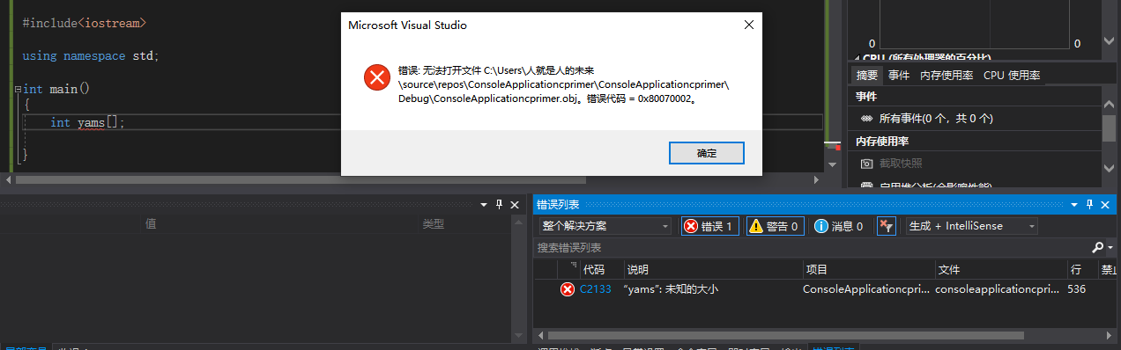

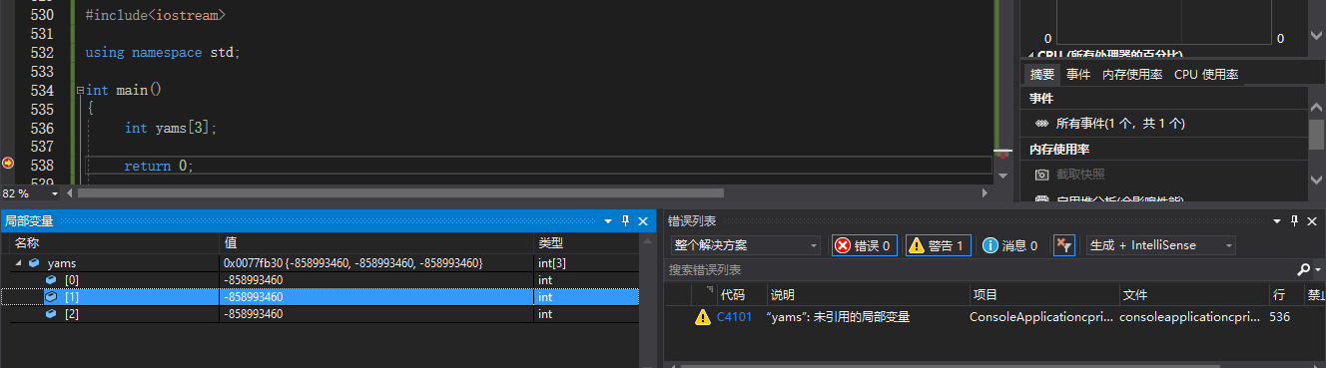

4.1.2 数组的初始化规则

它限制了初始化的时刻，决定了数组的元素数目与初始化器中值的数目不相同时将发生的情况。

只有在定义数组时才能使用初始化，此后就不能使用了，也不能将一个数组赋值给另外一个数组。

|  |
| --- |
| *#include<iostream>*    *using namespace std;*    *int main()*  *{*  *int cards[4] = { 3,6,8,10 };//ok*  *int hands[4];//ok*  *hands[4] = { 4,5,6,7 };//not allowed*  *hand = cards; // not allowed*  *return 0;*  *}* |

可以使用下标分别给数组中的元素赋值。

初始化数组时，提供的值可以少于数组的元素数目。

Float hotelTips[5] = {5.0,2.5}; 编译器会把后面其他的初始化为0；

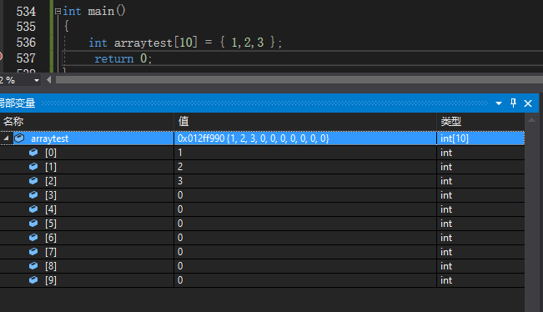

如果是所有初始化为0.则第一个显示的初始化为0.

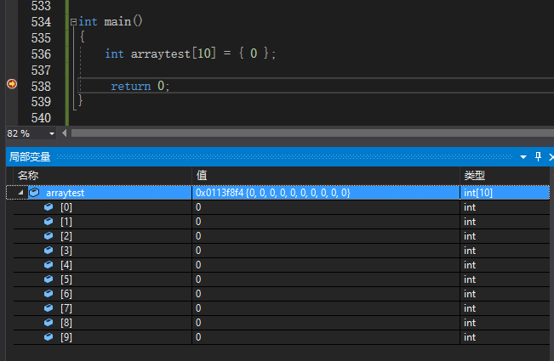

第二种本身已经是随机化，然后接着是将第一个数组元素初始化为0.

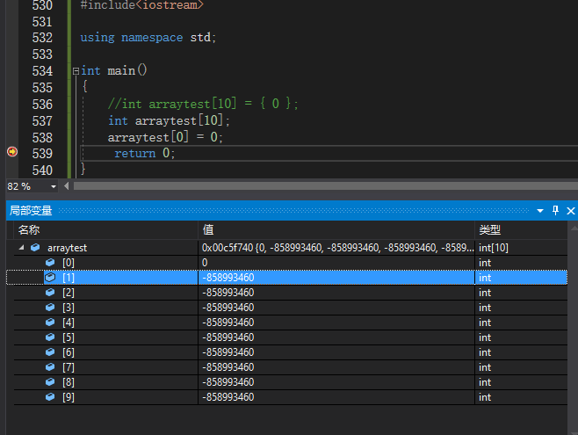

如果初始化时方括号内（【】）为空，C++编译器将计算元素的个数。

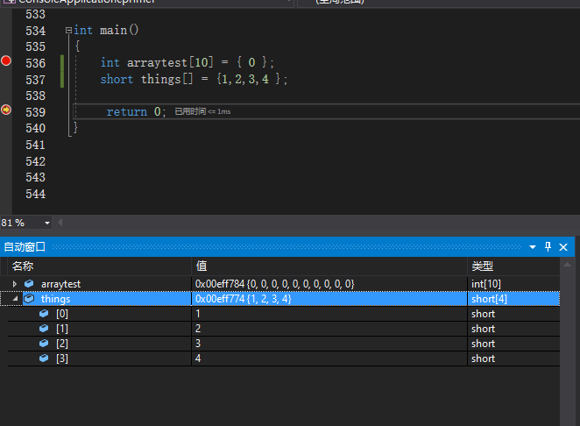

计算元素的个数。

通常，让编译器去做计算元素的个数是很糟糕的做法。下面的做法是有用还是偷懒取决于具体情况。

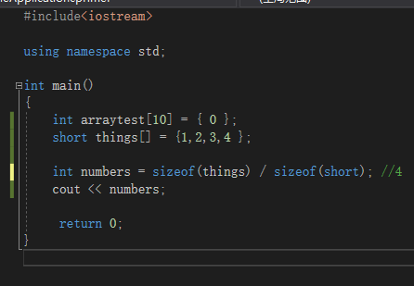

4.1.3 C++11数组初始化

首先，初始化数组时，可省略等号（=）。  
double earnings[4] {1.2e4,1.1e5,1,6e6};

Unsigned int counts[10] = {};

Float blances[100]{};

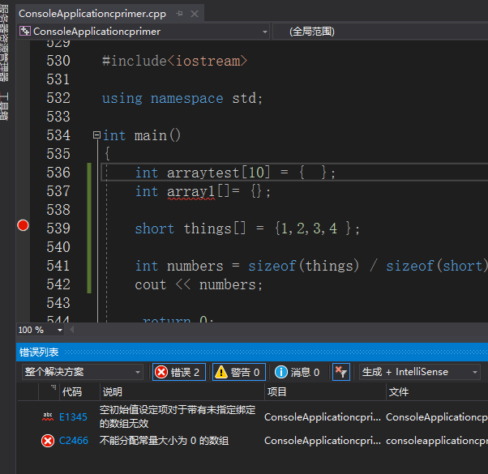

**int array[]={},不能分配常量大小为0的数组。**

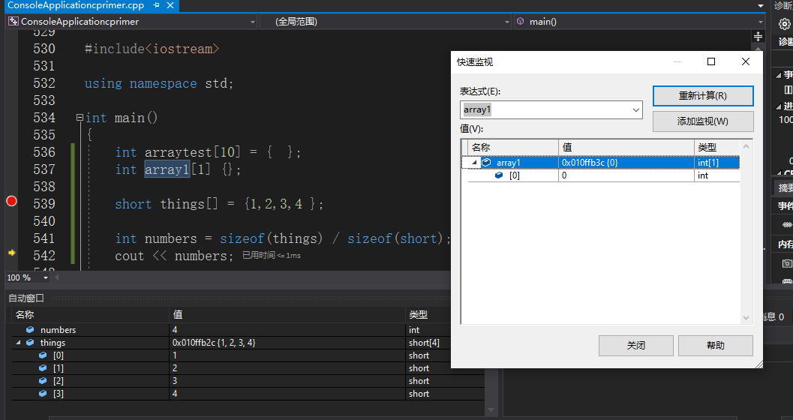

列表初始化禁止缩窄转换。

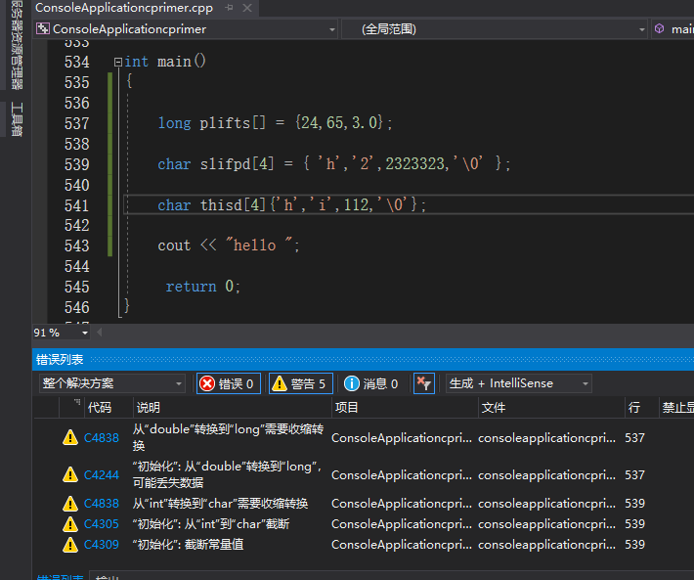

4.2 字符串

字符串时存储在内存的连续字节中的一系列字母。

C-style C++ string类库。

存储在连续字节中的一系列字符意味着可以先将字符串存储在char数组中，其中每个字符其中每个字符都位于自己的

数组元素中。字符串提供了一种存储文本信息的便捷方式，例如消息或者响应。

C 风格字符串具有一种特殊的性质，以空字符结尾（null character）结尾，空字符被写作\0，ASCII 为0.

用来标记字符串的结尾。

Char dog[8] ={'a','c','r','I',f'',' ','g','r'}; //NOT A STRING .

**Char cat[8]={'f','a','r','t','6','e','g','\0'};//a string //打印**

**\\空字符对C风格字符串而言至关重要****。**

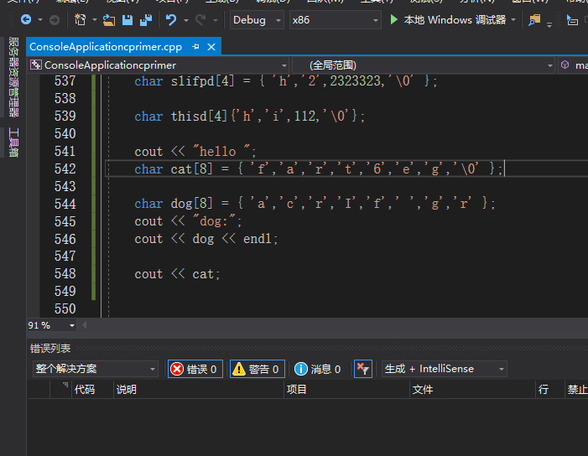

**hello dog:acrIf gr烫烫烫烫fart6eg**

**fart6eg**

**在cat数组示例中，将数组初始化为字符串的工作看上去冗长乏味，使用大量的单引号，且必须最后加上空字符。**

**字符串常量 string constant string literal 字符串字面值**

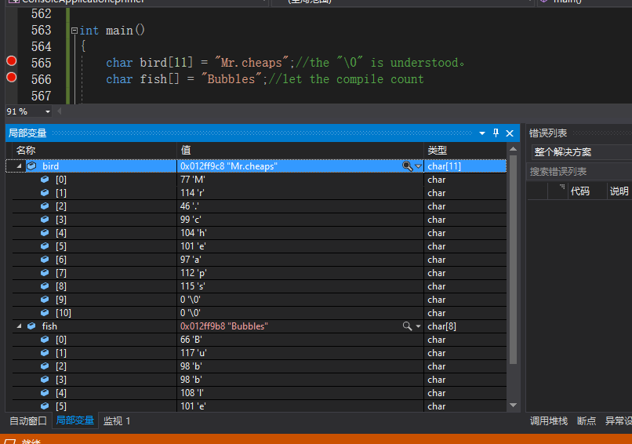

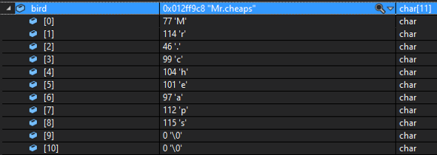

**用双引括起的字符串隐式的包括结尾的空字符。因此不用显式的包括它。**

**C++输入工具通过键盘输入时，将字符串读入char数组中时，将自动加上结尾的空字符。**

**C++对字符串的长度没有限制。**

**应确保数组足够大，使用字符串常量初始化字符数组时这样的一种情况，即让编译器计算元素数目更为安全。**

**警告：：：在确定存储字符串所需要的最短数组时，别忘了将结尾的空字符计算在内。**

**处理字符串的函数根据空字符的位置，而不是数组长度来进行处理。**

**字符串常量使用双引号“” 不能与字符常量互换。**

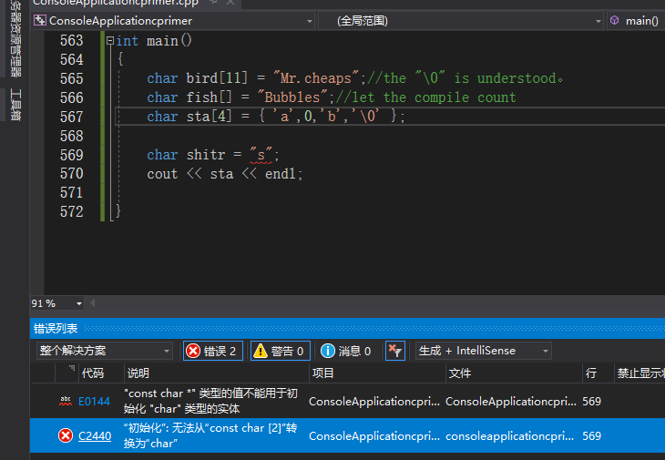

**4.2.1 拼接字符串常量**

**空格 制表符 换行符**

**4.2.2 在数组中使用字符串**

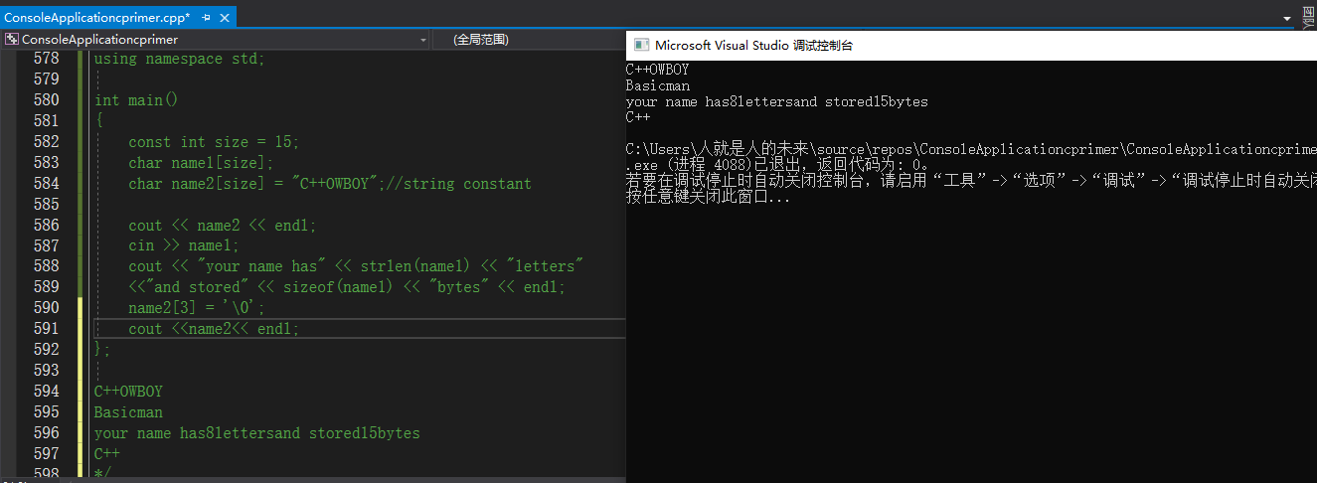

**如果 comic是字符串，则要存储该字符串，数组的长度不能短于 strlen(comic)+1；**

**4.2.3 字符串输入**

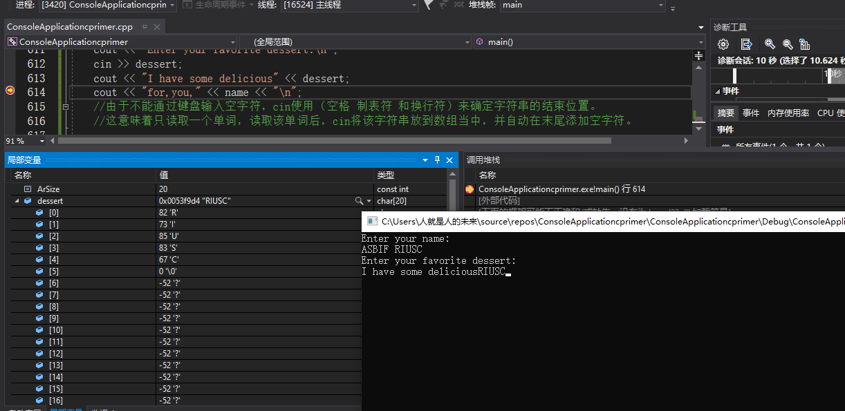

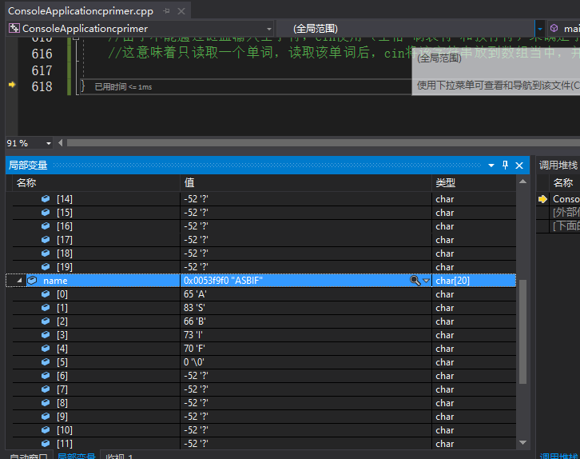

在第17章中 cin的高级特性。

4.2.4 每次读取一行字符串输入。

1、面向行的输入getline() 使用回车键输入的换行符来确定输入结尾.

getline（数组名，数量） getline()成员函数在读取指定数目的字符或遇到换行符时停止读取。

Cin.getline(name.20); //使用getline将姓名读入到一个20个元素的name数组当中。 Getline 丢弃换行符。

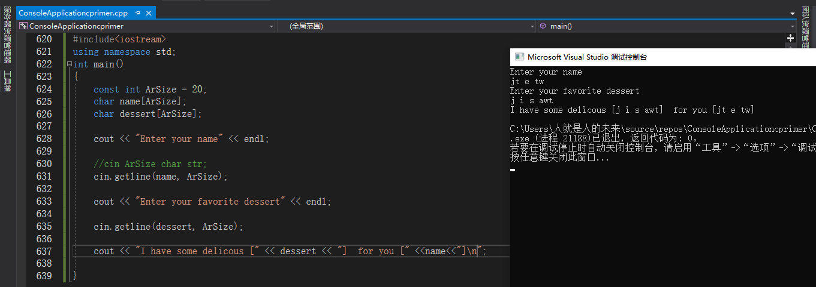

**在存储字符时，将换行符替换为空字符保存。**

2、面向行的输入 get()

Get()将读取到的字符保存在队列中，并将换行符保存下来，可以通过cin.get() 读取下一个字符，即使该字符是换行字符，这样可以通过变种。

Cin.get(name,ArSize).get() 读取一行了。

Cin.getline(name1,ArSize).getline(name2,ArSize);

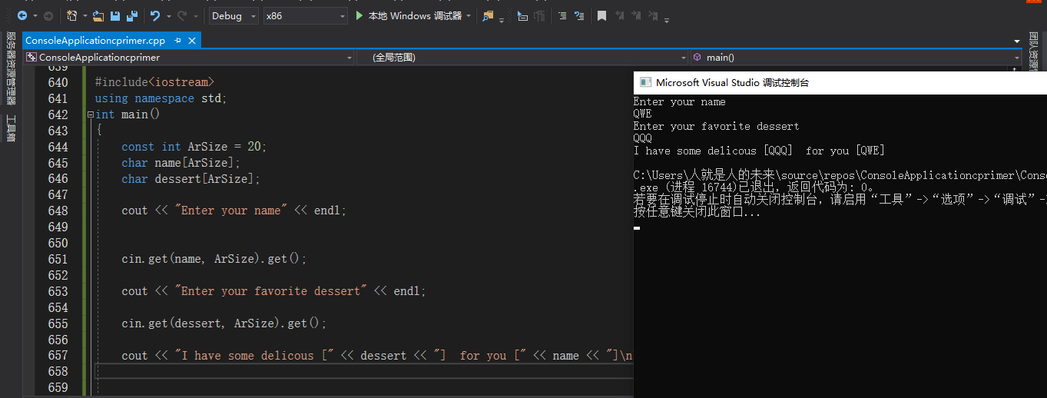

Cin.get(name,arsize) 编译器知道是要将一个字符串放入一个字符串数组中，cin.get() 编译器知道是读取一个字符。

如何确定停止读取的原因是由于已经读取了整行而不是由于数组已满？？？

读取下一个字符，如果是换行符，则说明已经读取了整行；否则说明还有其他输入。

Cin.getline（）使用起来简单一些，cin.get（）检查错误容易一点。

3、空行和其他问题。

Getline()或get()读取空行时，将发生什么情况？

最初的做法时，下一条输入语句将在前一条getline()或者get()读取结束的位置开始读取。

但当前的做法是，当get（）读取空行后将设置失效位，这意味着接下来的输入将被阻断，但可以用cin.clear()；

Getline()和get（）把剩余的字符留在队列中，而getline()还会设置失效位，并闭合后面的输入。

4.2.5 混合输入字符串和数字

输入 混合数字和面向行的字符串会导致问题。

如果第686行不输入cin.get() 将会导致输入无效。

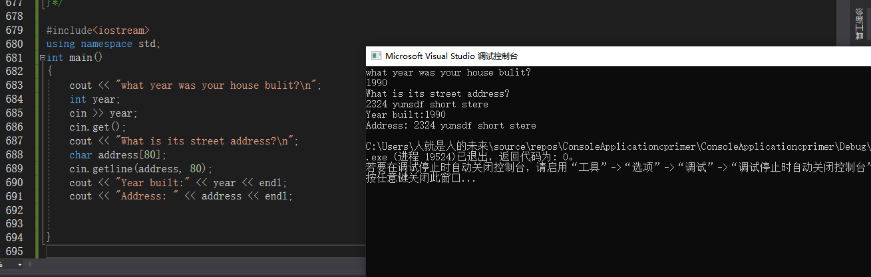

C++ 程序常使用指针（而不是数组）来处理字符串。

4.3 C++ string类

ISO/ANSI C++98标准通过添加string类拓展了C++类库，可以使用string类型的对象来存储字符串。

头文件：string 位于命名空间std中， std::string 引用它。

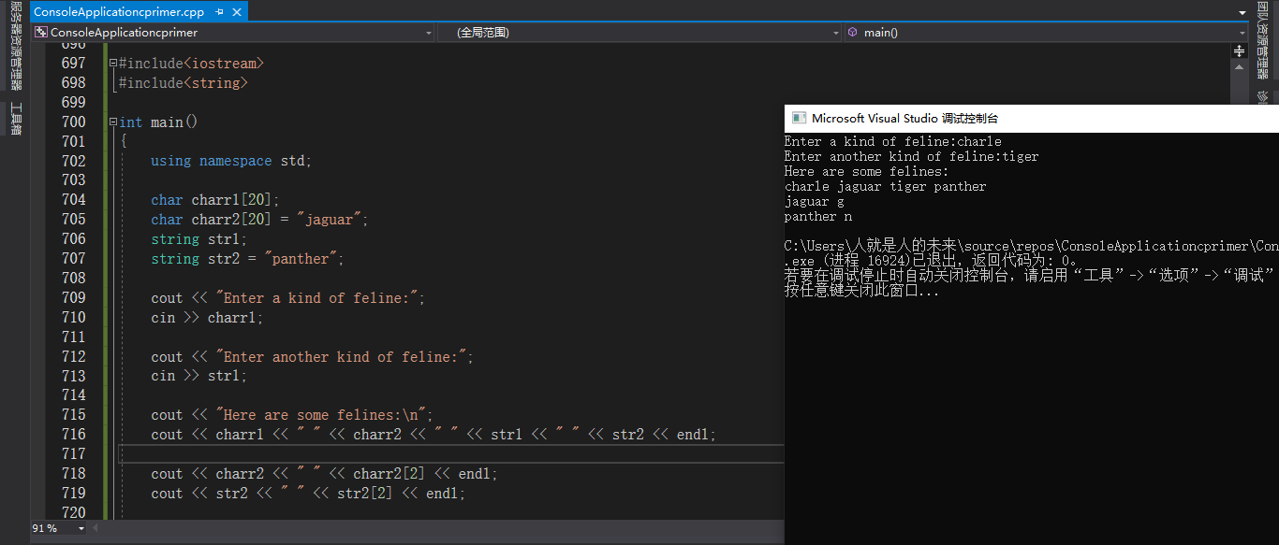

在很多方面，使用string对象的方式与使用字符数组相同。

* 可以使用C风格字符串来初始化string对象
* 可以使用cin来讲键盘输入存储到string中
* 可以使用cout来显示string对象
* 可以使用数组表示法来访问存储在string对象中的字符

使用string对象更方便和安全。

从理论上来说，可以将char数组视为一组用于存储一个字符串的char存储单元，而string类变量是一个表示字符串的实体。

4.3.1 C++11字符串初始化

C++11也允许将初始列表化用于C风格字符串和string对象。

char first_date[] = {"sdfsdfds fds"};

string second_Date = {"ds df ssw www"};

4.3.2 赋值、拼接和附加

**使用string类时。例如，不能将一个数组赋值给另外一个数组，但可以将一个string对象赋值给另外一个对象。**

Char charr1[20];

Char charr1[20] = "1123 dsfd";

String str1;

String str2 = "dsfsd sdfd ";

Charr1 = charr2;//invalid no array assignment

Str1 = str2;//valid,object assignment ok

**String 可以使用运算符+将两个string对象合并起来，还可以使用运算符+=将字符串附加到string对象的末尾。**

String str3;

Str3 = str1+ str2;//assign str3 the joined strings

Str1+=stt2;//add str2 to the end of str1

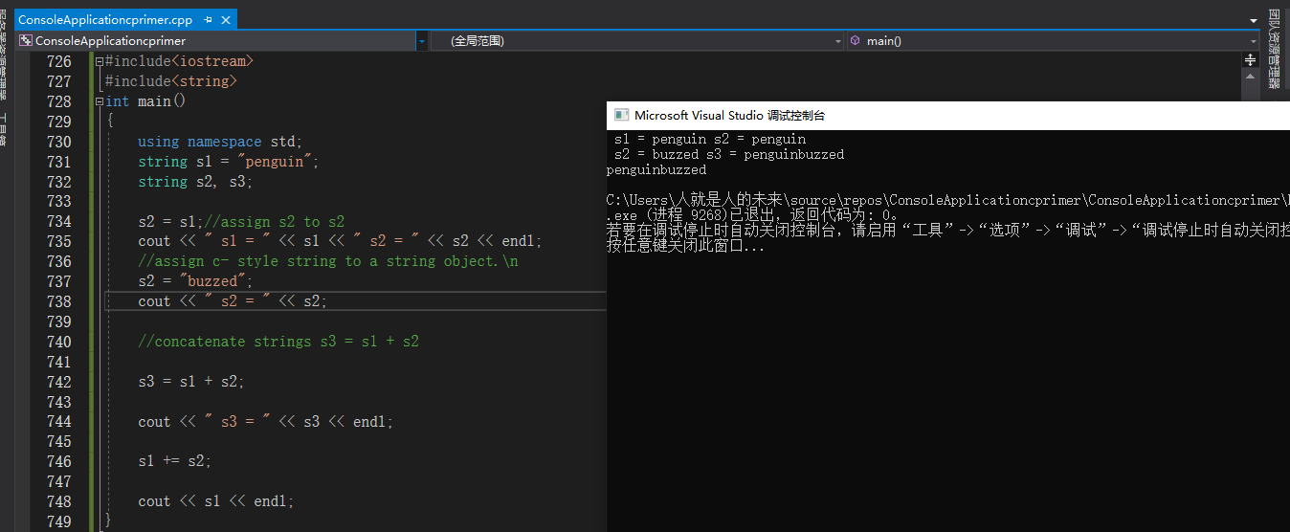

4.3.3 string 类的其他操作

在C++增加string类之前，程序员也需要完成诸如给字符串赋值等工作。

对于C风格，使用C库函数来完成这些操作，头文件cstring提供了这些函数。

Strcpy()将字符串复制到字符串数组中，使用strcat将字符串附加到字符数组的末尾。

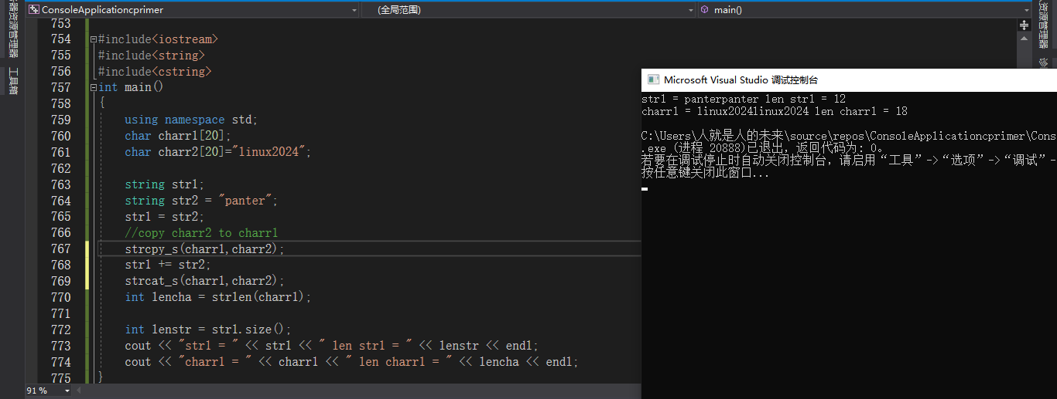

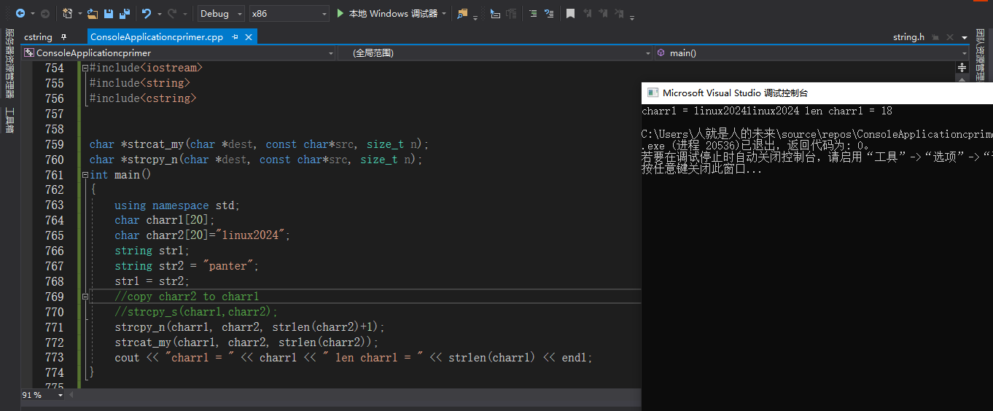

#include<iostream>

#include<string>

#include<cstring>

char *strcat_my(char *dest, const char*src, size_t n);

char *strcpy_n(char *dest, const char*src, size_t n);

int main()

{

using namespace std;

char charr1[20];

char charr2[20]="linux2024";

string str1;

string str2 = "panter";

str1 = str2;

//copy charr2 to charr1

//strcpy_s(charr1,charr2);

strcpy_n(charr1, charr2, strlen(charr2)+1);

strcat_my(charr1, charr2, strlen(charr2));

cout << "charr1 = " << charr1 << " len charr1 = " << strlen(charr1) << endl;

}

char *strcat_my(char * dest, const char * src, size_t n)

{

size_t dest_len = strlen(dest);

size_t i=0;

for (i; i < n && src[i] != '\0'; ++i)

{

dest[dest_len + i] = src[i];

}

dest[dest_len + i ] = '\0';

return dest;

}

char * strcpy_n(char * dest, const char * src, size_t n)

{

size_t i = 0;

for (i; i < n && src[i] != '\0'; i++)

{

dest[i] = src[i];

}

//copy less than n byte

for (; i < n; i++)

{

dest[i] = '\0';

}

return dest;

}

4.3.4 string 类的IO

使用cin和运算符>>来输入存储到string对象中，使用cout和运算符<<来显示string对象，其句法与处理C风格字符串相同。

但每次读取一行而不是一个单词时，使用的句法不同。

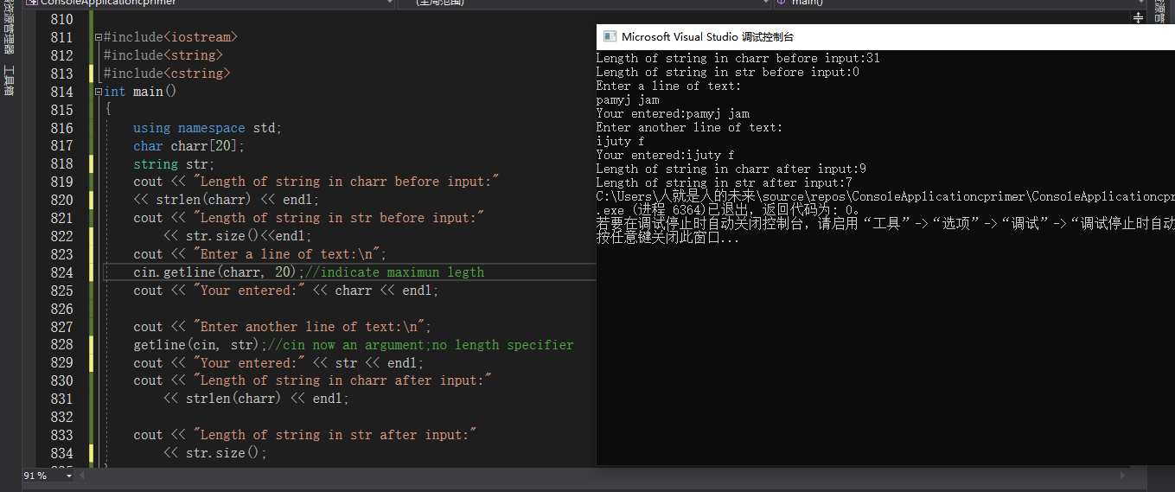

4.3.5 其他形式的字符串字面值

除char类型外，C++还有wchar_t；而C++11 新增了类型char16_t 和char32_t .可创建这些类型的数组和这些类型的字符串字面值。

对于字符串字面值，C++分别使用L，u ,U 表示。

#include<iostream>

#include<string>

#include<cstring>

int main()

{

using namespace std;

wchar_t tittle[] = L"Chief Astropter";

char16_t name[] = u"Felot uision";

char32_t car[] = U"Humber Super Snipe";

//C++还支持Unicode 字符编码方案UTF-8，根据编码的数字值，字符可存储为1-4个八位组。

//C++新增的另一种类型是原始RAW，

cout << R"(Jim "King" Tutt uses "\n" instesd of end)" << '\n';

//如果使用标准字符，则

cout<<"Jim \"King \"\Tutt uses \"\\n \"\insted of end .\("<<"\n";

//

//Jim "King" Tutt uses "\n" instesd of end

//Jim "King "Tutt uses "\n "insted of end .

**//如果要在原始字符串中包含)"，该如何怎么办呢？ 编译器见到第一个）"字符时，会认为到此，字符串就结束了。**

**//但是RAW字符串语法允许您在表示字符串开头的"和(之间添加其他字符，这意味者表示字符串结尾的”和）之间也必须包含这些字符。**

**//因此，使用R"+*(表示原始字符串的开头时，必须使用)+*"标识原始字符串的结尾。**

cout << R"+*("Who wouldn't?)",she whispered.)+*" << endl;

cout << R"+#("It is really amazing ,he's really awesome?),yes ,it is.)+#" << endl;

**//总之，使用"+*("和)+*"代替了默认界定符号，自定义定界符时，在默认定界符之间添加任意数量的基本字符，但空格，左括号，右括号，斜杠和控制字符**

**//除外，例如制表符和换行符。**

//Jim "King" Tutt uses "\n" instesd of end

//Jim "King "Tutt uses "\n "insted of end .(

//        "Who wouldn't?)", she whispered.

//        "It is really amazing ,he's really awesome?),yes ,it is.

}*/

4.4 结构简介。

结构是用户定义的类型，而结构声明定义了这种类型的数据属性，定义了这种类型后，便可以创建这种类型的变量。因此构建结构包括两步：

定义结构描述-它描述了并标记能够存储在结构中的各种数据类型。然后按照描述创建结构变量。

Struct inflatable //struct declaration

{

Char name[20];

Float volume;

Double price;

};

关键字struct 表明，这种这些代码的定义是一个结构的布局，标识符inflatable是这种数据格式的名称，。因此新类型为inflatable，这样可以像创建char int 那样创建inflatable类型的变量了。

Inflatable结构有三个成员。

定义了结构后，便可以创建这种类型的变量了。

Inflatable bar;

Bar.name; bar.volume;bar.price;

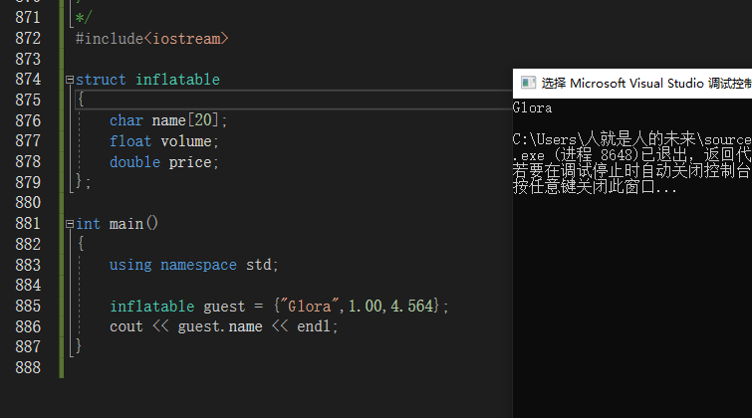

程序说明：

外部声明可以被其后面的任何函数使用，而内部声明只能被该声明所属的函数使用，通常应该使用外部声明，这样所有函数都可以使用这种类型的结构。

变量也可以在函数内部和函数外部定义，外部变量由所有的函数共享，C++不提倡使用外部变量，但提倡使用外部结构声明。另外，在外部声明符号常量通常更合理。

4.4.2 C++11初始化结构体

(=)可选。

Inflatable duck{"Daphe,5.6,9.89"};//can omit the = in C++11

Inflatable maye{};

volume和price为0，name的每个字节被设置成0. 不允许缩窄转换。

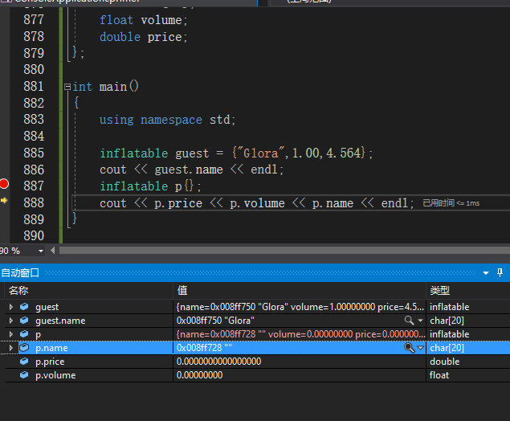

4.4.3 结构可以将string 类作为成员吗？

可以将成员name 指定为string对象而不是字符数组吗？

#include<string>

Struct inflatable

{

Std:String name;

Float volume;

Double price;

};

答案是肯定的，只要你的编译器支持将string初始化为struct成员。

一定要让结构体能够访问到std命名空间。

4.4.4 其他结构属性

C++ 使用户定义的类型与内置类型尽可能相似。例如，可以将结构作为参数传递给函数，也可以让函数返回一个结构。

另外，可以使用赋值运算符（=）将结构赋值给另一个同类型的结构，这样结构中的每个成员都将被设置成另一个结构中相应成员的值。即使成员是数组。

这种赋值被称为成员赋值（mbmberwise assignment），将在第七章讨论函数时再介绍如何传递和返回结构。

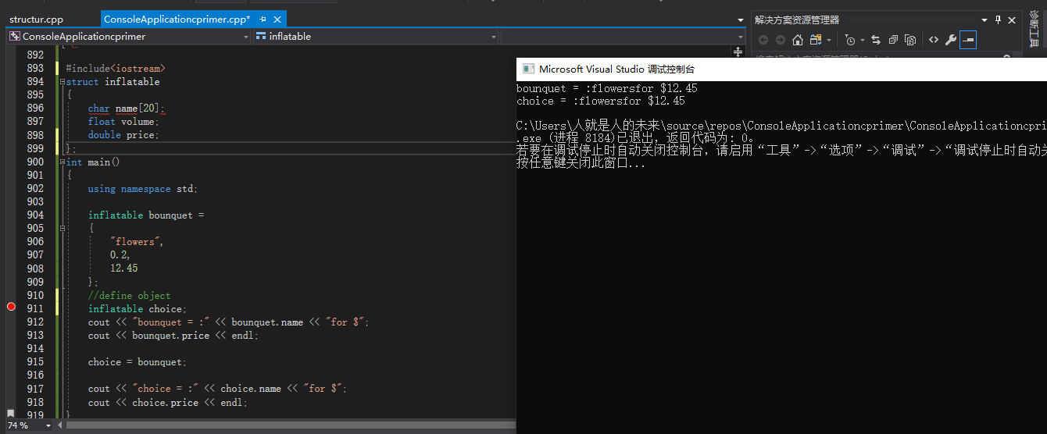

可以同时完成定义结构体与创建结构体变量的工作。为此，只需要将变量名放在结束括号的后面即可：

Struct perks

{

int keynumber;

Char car[12];

}mr_smith,ms_jones; //two perks variable

甚至可以这样创建

Struct perks

{

Int key_number;

Char car[12];

}mr_glizt={7,"packguaed"};

然而，将结构定义和变量声明区分开，可以使得程序更容易阅读。

还可以这样。

Struct

{

Int x;

Int y;

}position;

这样创建一个名为position的结构变量。可使用position.x position.y 来访问他们的成员变量。但是这样的类型没有名称。

自己的练习。

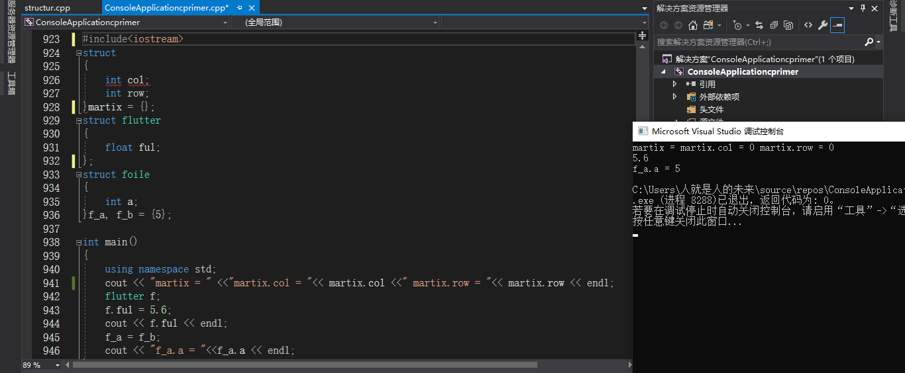

4.4.5 结构体数组

Inflatable 结构包含一个数组（name）,也可以创建元素为结构的数组，方法和创建基本类型数组完全一样。

Inflatable gifts[100];//array of 100 inflatable structures

这样，gifts 将是一个inflatable数组，其中的每个元素（gifts[0]~gifts[99]）都是inflatable对象，可以与成员运算符一起使用；

Cin>> gifts[0].volume;//use volume member of first struct

Cout<<gifts[99].price<<endl;//display price member of last struct

gift本身是一个数组，而不是结构。

Inflatable guests[2]= //initializing an array of structs

{

{"Bami",0.5,21.99},//first structure in array

{"GAODZILLA",2000,32.99} //next structure in array

};

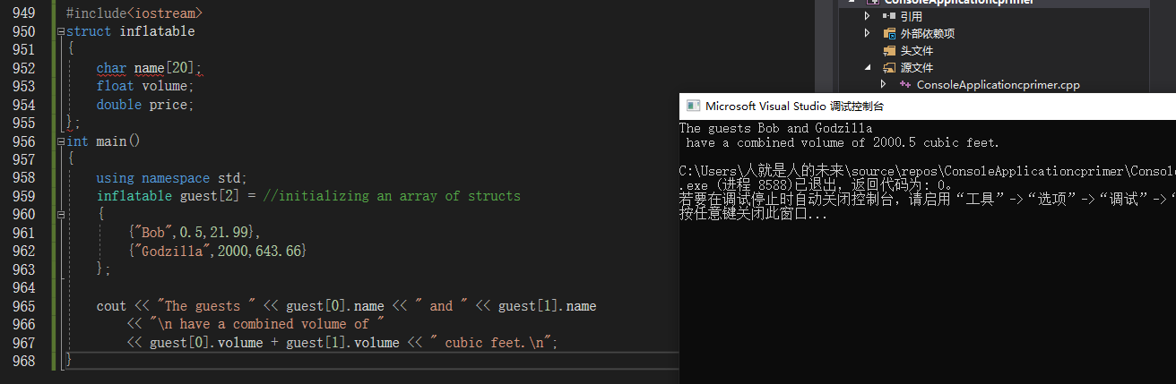

4.4.6 结构体中的位字段

与C语言一样，C++也允许指定占用特定位数的结构成员，这使得创建与某个硬件设备上的寄存器对应的数据结构非常方便。**字段的类型应为整型或枚举**，接下来是冒号。

冒号后面是一个数字，它指定了使用的位数。可以使用没有名称的字段来提供间距。

每个成员都被称为位字段（bit field）。下面是一个例子。

Struct trogle_register

{

Unsigned int SN:4; // 4BITS FOR SN VALUE

Unsigned int:4;//4 BITS UNUSED

Bool goodIn:1; // VALID INOUT(1 BIT)

Bool goodTorgle :1; //SUCCESSFUL TORGLING

};

Torgle_register tr = {14,true,false};

…

If(tr.goodIn) //If statement covered in Chapter 6

位字段一般是低级编程。一般来说可以使用整型和附录E介绍的按位运算符来代替这种方法。

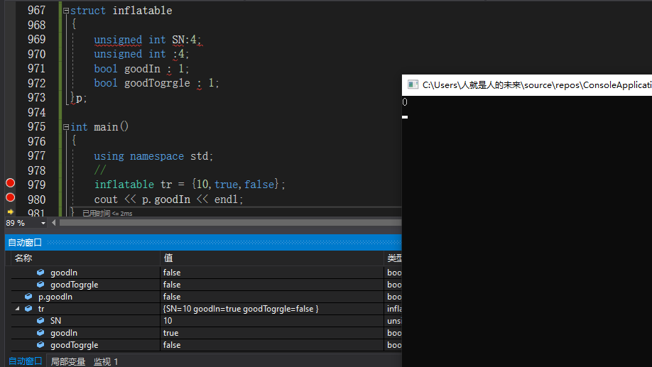

4.5 共用体

共用体是一种数据格式，能够存储不同的数据类型，但同时只能存储其中的一种类型。

Union one4all

{

Int int_value;

Long long_val;

Double double_val;

};

可以使用one4all 变量来存储int,long,或者double,条件实在不同的事件进行。

Ont4all pail;

Pail.int_value = 15; //store an int

Cout<<pail.int_val;

Pail.double_val = 3.44;//store a double .int value is lost

Cout<<pail.double_val;

共用体的长度为存储的最大成员的长度。

**用途**：数据项使用两种或更多种格式（但不会同时使用），可以节省空间。

例如，假设管理一个小商品目录，其中有一些商品的ID的整数，一些商品的ID为字符串。

#include<iostream>

struct widget

{

int type;

char brand[20];

union id

{

long id_num;

char id_char[20];

}id_val;

};

widget prize;

int main()

{

if (prize.type == 1)

{

cin >> prize.id_val.id_num;

}

else

{

cin >> prize.id_val.id_char;

}

}

//匿名 共用体 anynymous union 没有名称，

//其成员将成为位于相同地址处的变量，显然，每次只有一个成员时当前成员。

#include<iostream>

struct widget

{

char brand[20];

int type;

union //anonymous union

{

long id_num; // type 1 widgets

char id_char[20];//other widgets

};

};

widget prize;

int main()

{

using namespace std;

if (prize.type == 1)

{

cin >> prize.id_num;

}

else

{

cin >> prize.id_char;

}

}

//共用体通常用于节省内存。当前系统的内存多达GB,TB，好像没必要节省内存，但并非所有的C++程序都时这样编写的

//共用体经常用于操作系统数据结构或者硬件数据结构。

4.6 枚举

C++的enum 工具提供了另一种创建符号常量的方式，这种方式可以代替const.他还允许定义新类型。但必须严格进行，使用enum与使用结构相似。例如，请看下面的语句。

Enum sepectrum { red,orange,green,blue,violet,indigo,ultraiolet};

这条语句完成两项工作：

* 让spectrum 成为新类型的名称，spectrum 被称为枚举（enumeration）.
* **将 red,orange,green,blue等作为符号常量，他们对应数值0~7。这些量叫做枚举量（enumerator）.**

在默认情况下，将整数值赋值给枚举量，第一个枚举量的值为0，第二个枚举量的值为1，以此类推。可以通过显式地指定整数值来覆盖默认值。

可以用枚举名来声明这种类型的变量：

Spectrum band; //band a variable of type spectrum

**特殊属性：**

**1、在不强制转换类型的情况下，只能将定义枚举时使用的枚举量赋值给这种枚举的变量。**

**Band = blue; //valid,blue is an enumeratoe**

**Band = 2000;//invalid,2000 not an enumerator**

**因此，spectrum变量收到限制，只能有8个可能的值。如果驶入将一个非法的值给它，则有些编译器将出现编译器错误，而另一些则发出警告。为获取最大限度的可移植性，应该把非enumerate值赋值给enumerate变量视为错误。**

**2、对于枚举，只定义了赋值运算符。没有定义算数运算符。**

**Band = orange;**

**++band;//invalid,++ discussed in c 5**

**Band = orange + red;//invalid, but a littletricky**

**然而，某些实现没有这种限制，这有可能导致违反类型限制。例如，如果band的值为ultraviolet（7），则++band有效的话，将把band加到8，而对于spectrum类型来说，8是无效的。**

**另外，为获取最大限度的可移植性，应采取较为严格的限制。**

**枚举量是整型，可被提升为int类型。但int类型不能自动转换为枚举类型。**

**Int color = orange;//valid ,spectru, type promoted to int.**

**band = 3;//invalid ,int not converted to spectrum**

**Color = 3 + red;//valid, red converted to int. //+并非为枚举量定义，但red被转换为int类型，因此结果也为int类型，因此在算数表达式中同时使用枚举和常规整数。尽管没有为枚举定义这种算数运算。**

**Band = orange + red;//1+0的结果为1 是整型，但是整型无法自动转换为枚举类型。**

**如果int的值是有效的，则可以通过强制类型转换，将他赋值给枚举变量。**

**如果只是用常量，而不创建枚举类型的变量，则可以省略枚举类型的名称。**

Enum { red,orange,green,blue,violet,indigo,ultraiolet};

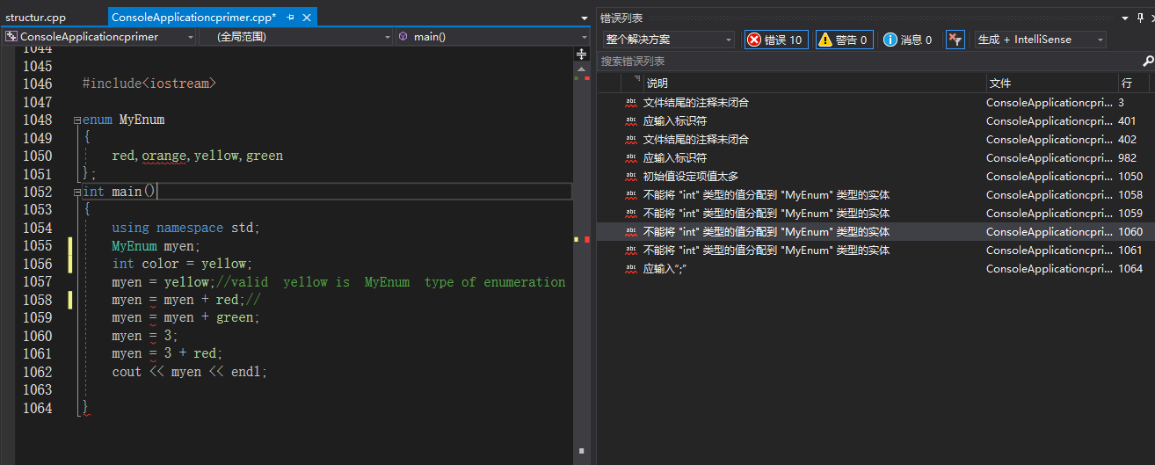

**修改后：**

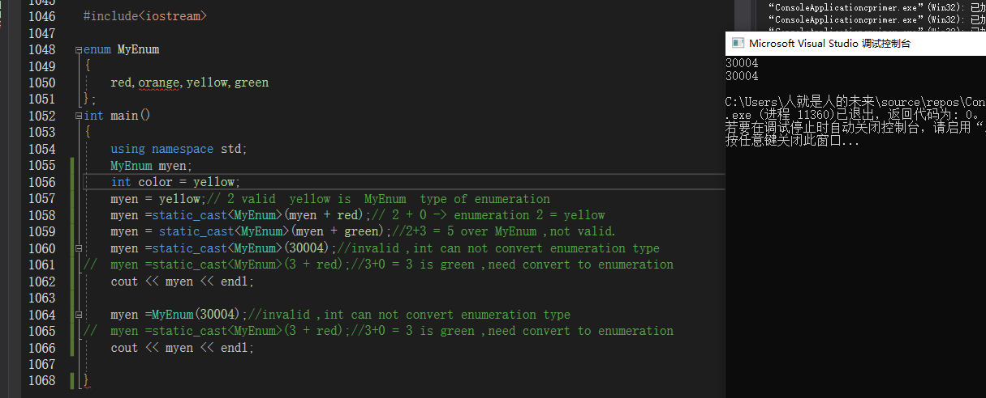

疑问？？ 书上说

Band = spectrum(40003)；//undefined

对一个不适当的值进行强制转换，结果是不确定的。 我自己尝试了十几次，值都是正确的。但是不知道为啥是对的哈。是不是编译器做了啥优化？？？？？？

2024年4月30日20点37分。

枚举经常被定义相关的符号常量，而不是新类型。

4.6.1 设置枚举量的值。

可以使用赋值运算来显式地设置枚举量地值；

Enum{one = 1;two = 2,four = 4,eight=8};

指定地值必须是整型，或者显式地指定其中一部分地值为int类型的数据类型。

Enum{zero,second = 100,third};

这里的first默认值为0，后面没有被初始化的枚举量的值，比前面大一，所以，third的值为101.

最后，可以创建多个值相同的枚举量；；

Enum{zero,null = 0,one,numero_uno=1};

右边的int现在可以提升为long 或者long long 类型的数据类型。

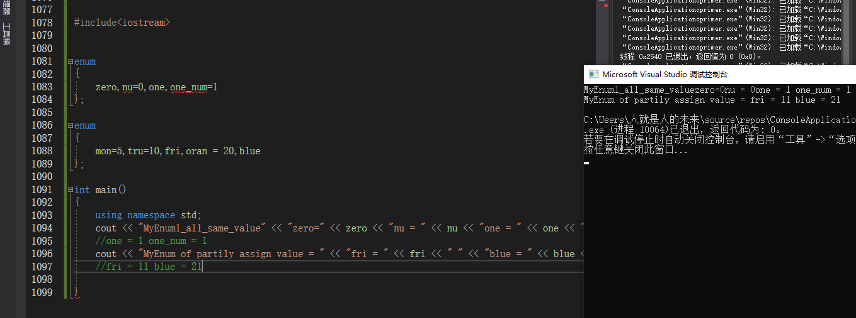

4.6.2 枚举的取值范围

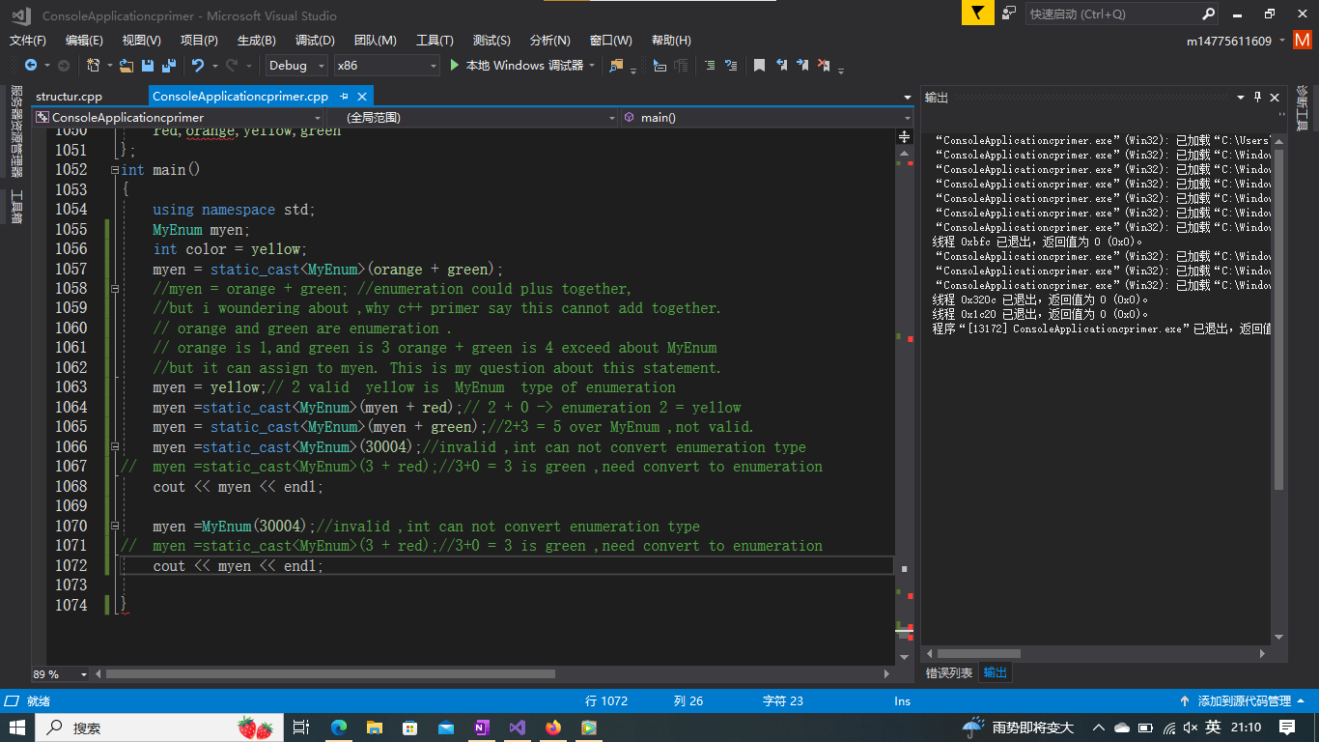

**enumeration**

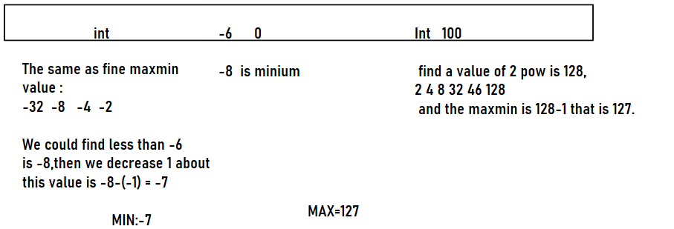

因此可以将enumeration 类型中的在取值区间内的值，但未在enumeration中定义的值，赋值给enumeration类型的变量。

例如。

Enum bits{one = -6,same = 9,100};

Bits = bits(126); or bits = static_cast<bits>(126);

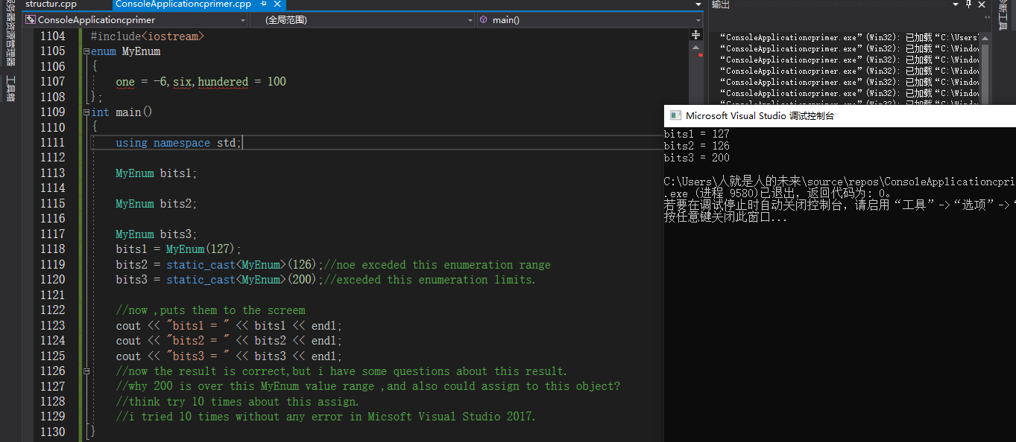

4.7 指针和自由存储空间。

通常，关于变量存储，涉及

* 存储在哪里
* 存储什么值
* 存储的值的类型

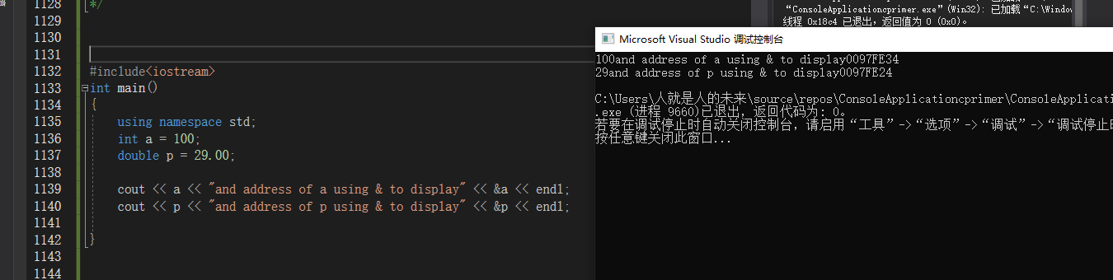

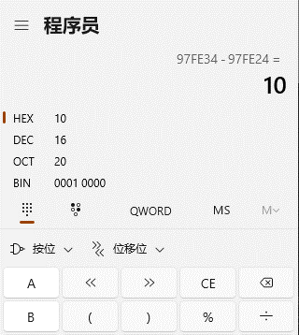

**指针与C++基本原理**

OOP与C的区别在于，C基本上是在编译阶段也就是代码组合的时候已经确定了所有的流程，而不是在运行的时候确定程序运行的流程。

C++可以采用new来指定数组的大小，从而更多在运行态的过程中做出更多的决策，后面使用指针去追踪新分配的内存的地址。

运行阶段进行决策并非C++所特有的。

*运算符：indirect value 或者 解除引用（dereferencing）

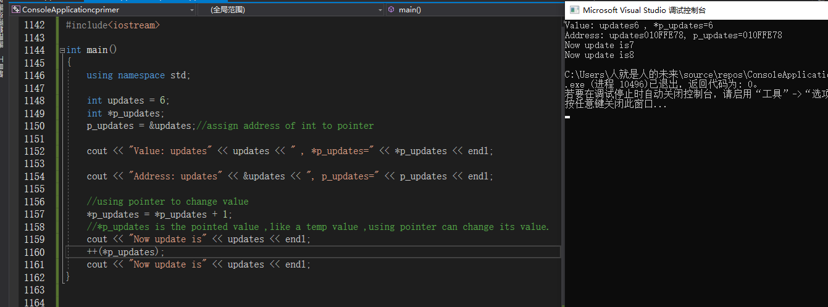

4.7.1 声明和初始化指针。

指针声明必须指定指针指向的数据类型。

Int* ptr;//C++ type

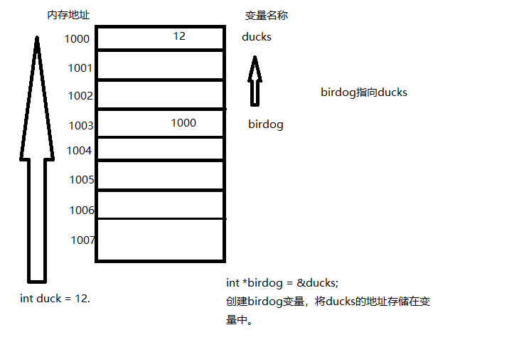

和数组一样，指针都是基于其他类型的。

指针的长度本身都是相同的，无论是char* 还是doubl*,还是int*.

可以在声明语句中，对指针进行初始化操作。

Int hight = 5;

Int *p = &hgh;

4.7.2 指针的危险： 在使用指针的时候，一定要将其指向一个确定的，有效的地址。

初始化指针的时候，系统会分配存储指针的内存，但不会分配指针指向的数据的内存。

4.7.3 指针和数字

指针是保存的是地址，数字可以是任何基本类型的。不可以将数字直接赋值给指针变量。

例如。

Int a = 80;

Int *p = 0x8888888;//在C99标准发布之前，C语言允许这样赋值，C++将显示错误，意思是类型不匹配。

P=(int *)0x888888;//valid

4.7.4使用new来分配内存

变量是在编译时期分配的有名称的内存，而指针只是可以通过名称直接访问的内存提供了一个别名。

指针的真正作用是在运行阶段分配未命名的内存以存储值。这种情况下，只能用指针来访问内存。

在C语言中，可以使用库函数malloc（）分配内存；在C++中仍然可以这样做，C++用new.

Int *p = new int;

*typeName * pointer_name = new typeName;*

需要在两个地方指出数据类型：用来指定需要什么样的内存和用来声明合适的指针。

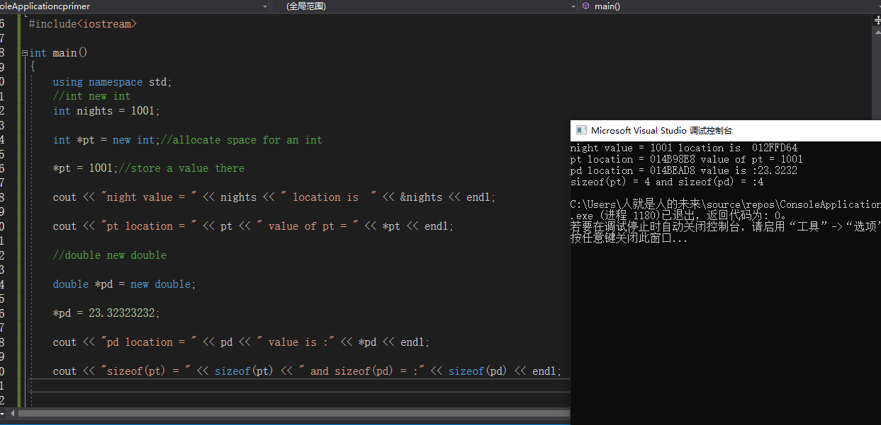

通常，pd pt的值都存储在被成为栈（stack）的内存区域中，而new从被称为堆（heap）或自由存储区(free store)的内存区域分配内存。

**内存被耗尽： C++提供了检测并处理内存分配失败的工具。**

4.7.5使用delete释放工具

c++在使用new来申请完内存后，使用delete运算符来释放内存。

Int (ps = new int;

…

Delete ps;//free memory with delete when done.

这将释放ps指向的内存，但不会删除指针ps本身。或者可以将ps指向一个新分配的内存地址。

**\*\*\*\*\*一定要配对的使用new和delete;否则，将发生内存泄漏。（memory leak）,也就是说，被分配的内存再也无法使用了。如果内存泄漏严重，则程序将由于不断寻找更多内存而终止。**

**不要尝试释放已经释放的内存块，这将会意味着未知情况的发生。另外，不能使用delete释放声明变量所获得的内存：**

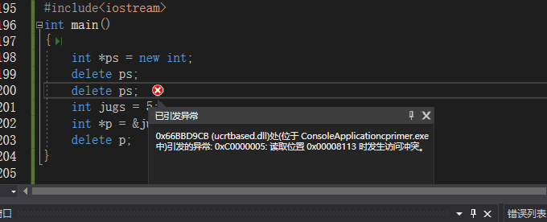

只能使用delete来释放使用new分配的内存，然而，对空指针使用delete是安全的。

使用delete的关键在于，将他用于new分配的内存，这并不意味着要使用用于new的指针，而是用于new的地址。

Int *ps = new int ;//allocate memory

Int *pq = ps;//set second pointer to same block

Delete pq; //delete with second block

**一般来说，不要创建两个指向同一个内存块的指针，因为这将增加错误地删除同一个内存块两次的可能性。**

但稍后，对于返回指针的函数，使用另一个指针确实有道理。

4.7.6 使用new来创建动态数组

在编译时期分配内存被称为静态联编（static binding），也就是内存在一开始就分配好了，不管系统使用不使用，这样就会占用内存。

在运行时需要数组，则创建它，如果不需要，则不创建，还可以在程序运行时指定数组的长度，这样被成为动态联编（dynamic binding）,意味着数组是在运行时创建的。

在使用静态联编是，必须指定数组长度；

在使用动态联编是看程序将在运行时指定数组的长度。

1、使用new创建动态数组

Int *psome = new int[10];//get a block of 10 ints

New 运算符返回第一个元素的地址，并将这个初始地址赋值给psome.

当程序使用完new 分配的内存是，应使用delete释放他们，然而，对于new创建的数组，应使用delete的另外一种格式来释放，

Delete []psome;//free a synamic array

方括号告诉数组，应释放整个数组，而不仅仅是指针指向的元素。

ANSI/ISO标准来说，new 与delete的格式不匹配导致的后果是不确定的，这意味这程序员不能依赖某种特定的行为。

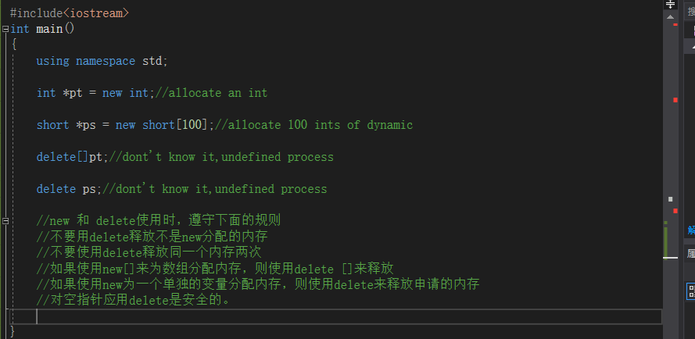

*type_name *pointer_name = new type_name[num_elements];*

使用new运算符可以确保内存块足以存储num_elements个type_named的元素。而pointer_name 将指向第一个元素。可以使用数组名的方式使用pointer_name；

2.使用动态数组

创建动态数组后，下面的语句创建指针psome,它指向包含10个int值的内存块中的第一个元素。

Int *psome = new int [10];//get a block of 10 ints

可以使用psome[0] ~psome[9] 去访问数组元素。 C/C++内部使用指针来处理数组。

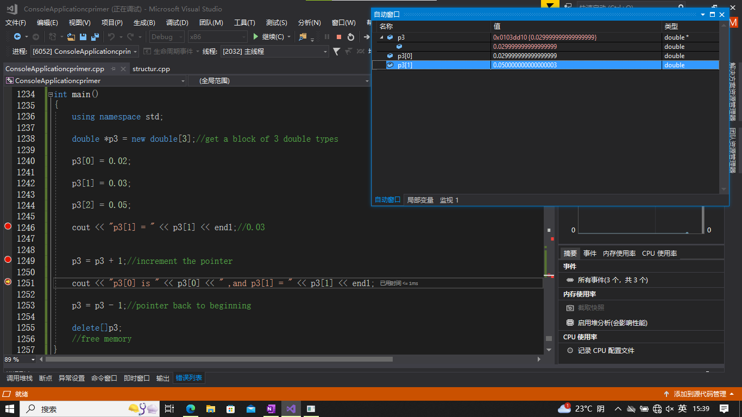

不可以修改数组名的值，但是p3是指针，p3 = p3+1之后到了p3[1]也就是0.03,所以line 1251 ：p3[0] = 0.03 p3[1] = 0.05

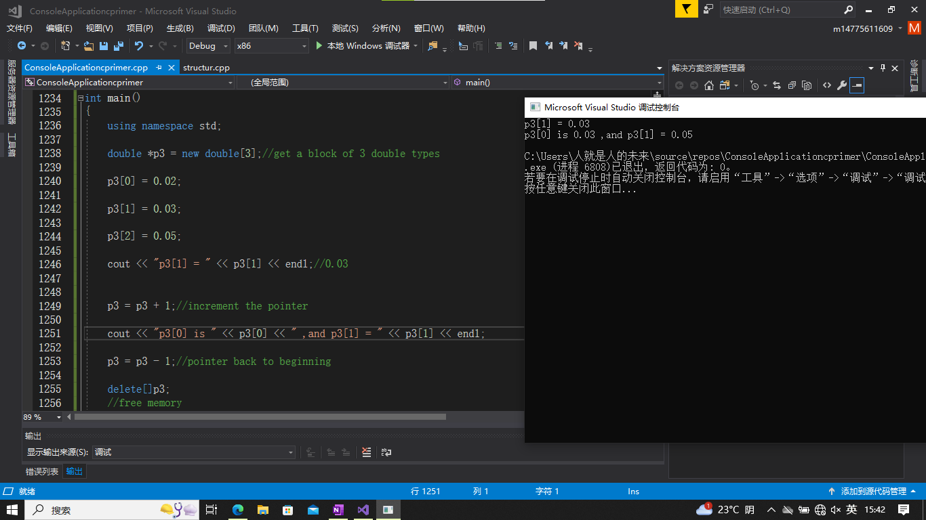

这也就是指针和数组的真正的区别。

4.8 指针、数组和指针算数

指针和数组基本等价的原因在于 指针算数（point arithmetic） 和C++内部处理数组的方式。

算数：将整数变量加1后，其值将增加1，但将指针变量加1后，增加的量等于它指向的类型的字节数，

指向double的指针加1 后，如果系统对double采用8个字节存储，则数值将增加8。C++将数组名解析为地址。

|  |
| --- |
| #include<iostream>  int main()  {  using namespace std;  double wges[3] = { 10000.0,2000.0,30000.0 };  short stacks[3] = {3,2,1};    //here are two ways to get the address of any array    double *pw = wges;  short *ps = &stacks[0]; //or use address operator    cout << "pw = " << pw << " ,*pw=" <<*pw<< endl;  //0xXXXXXX 10000.0    pw = pw + 1;    cout << "add to the pw pointer:\n";  cout << "pw = " << pw << " ,*pw" << *pw << endl;  //0xxxxxx1 20000.0  cout << "ps = " << ps << ", *ps = " << *ps << endl;  //0xxxxxxx 3  ps = ps + 1;    cout << "add to the ps pointer:\n\n";    cout << "ps = " << ps << ", *ps = " << *ps << endl;  //0xxxxxx 2  cout << "access two elements with array notation\n";  cout << "stacks[0]= " << stacks[0] << ", stacks[1] = " << stacks[1] << endl;  //3 2    cout << "access two elements with pointer notation\n";    cout << "*statks = " << *stacks << endl;  //3    cout << ",*(stacks+1)" << *(stacks + 1) << endl;  //2  cout << "sizeof(wages) = " << sizeof(wges) << "sizeof wges array\n";  //24  cout << "sizeof(pw)=" << sizeof(pw) << "= size of pw pointer\n";  //4    } |

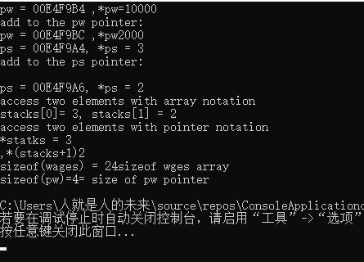

4.8.1 程序解释

Stacks[1]

C++编译器看作： *（stacks+1）

Stacks[0] = *(stacks+0)

Stacks[1] = *(stacks+1)

Stacks[2] = *(stacks+2)

arrayname[i] becomes ;*( arratname+i)

**C++将数组名解析为地址。**

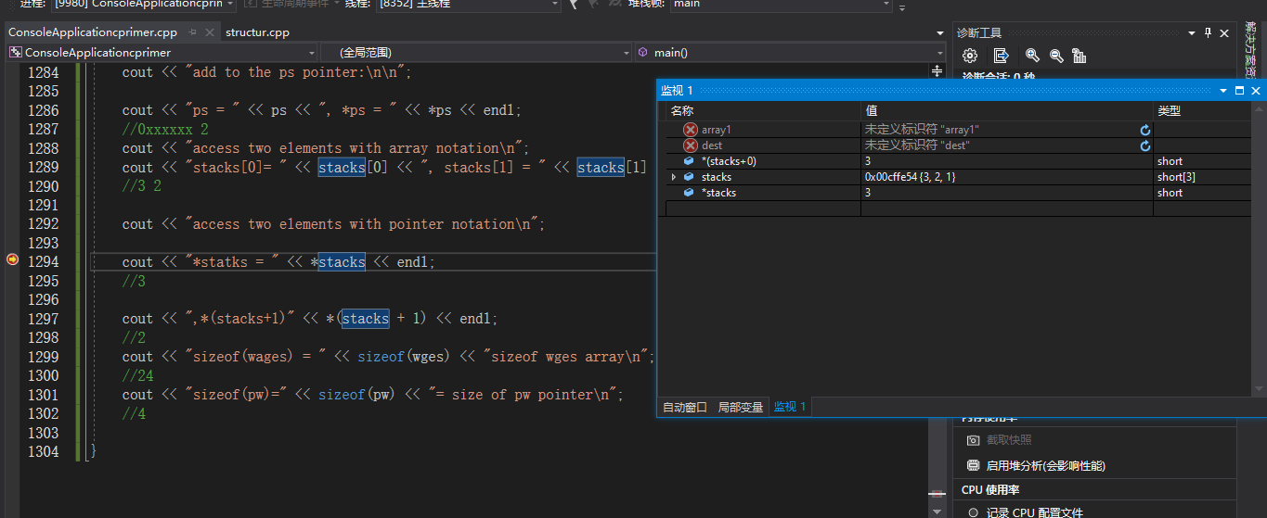

可以修改指针的指向，但是无法修改数组名。

//pointername = pointername + 1;//valid

//arrayname = arrayname + 1;//not allowed

**数组的地址**

**对数组区地址时，数组名不会被解析其为地址。等等，数组名不是被解析为数组的地址吗？ 不完全如此。**

**数组名被解释为第一个元素的地址，而对数组名应用地址运算符时，得到的时整个数组的地址。**

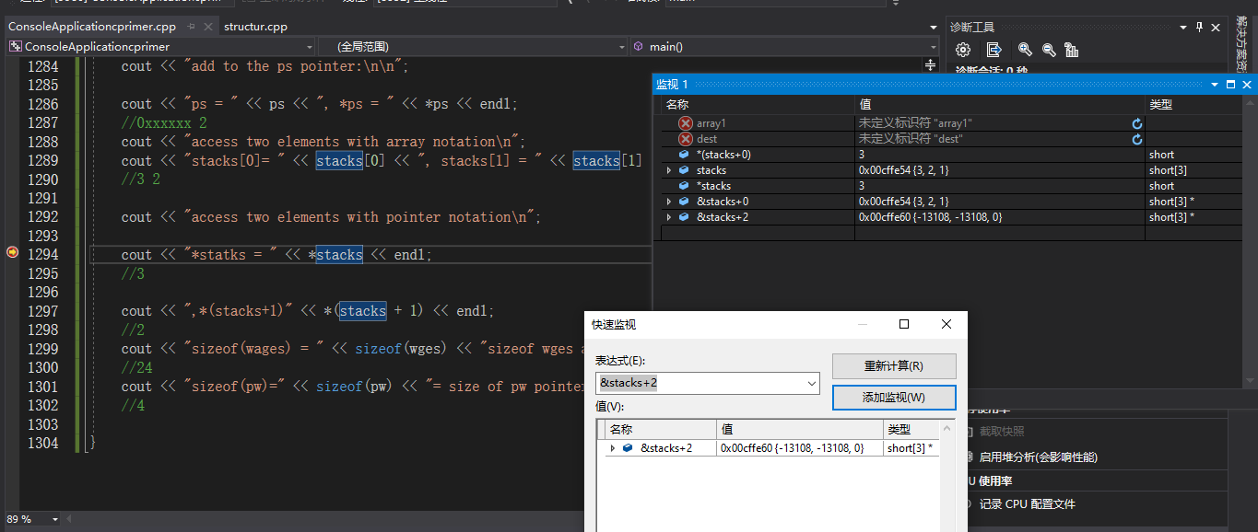

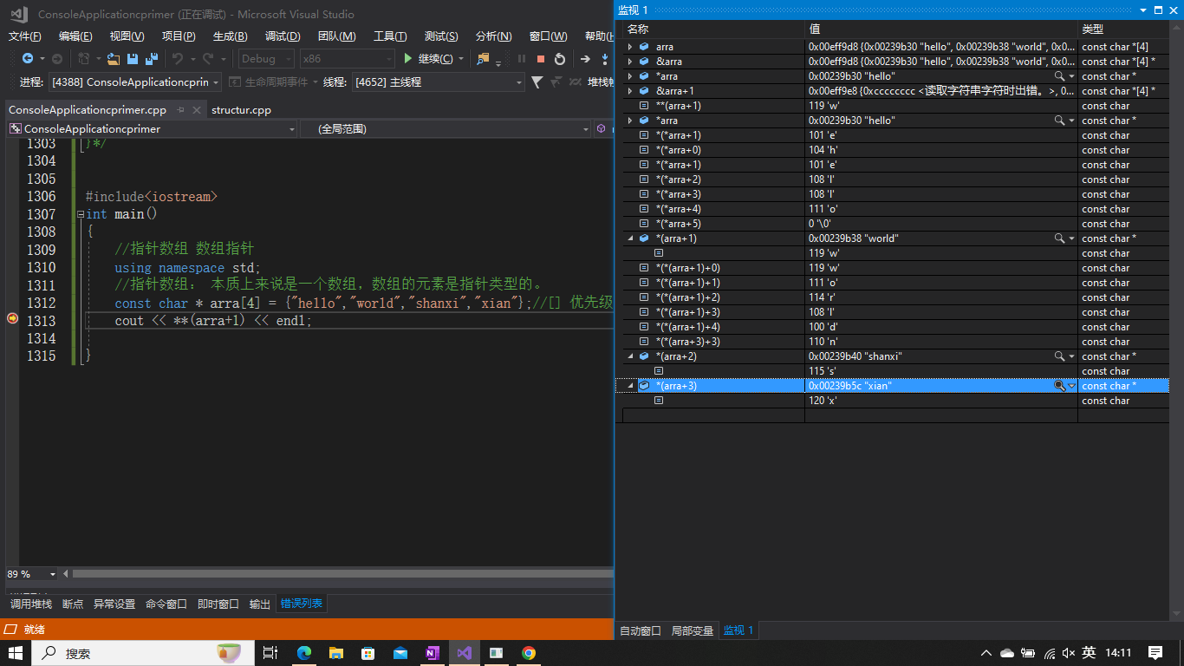

**在C++中，cout 和多数表达式，char 数组名，char指针以及引号括起来的字符串常量都被解释为字符串第一个字符的地址。**

|  |
| --- |
| #include<iostream>  #include<cstring>  #include "ConsoleApplicationcprimer.h"  int main()  {  using namespace std;  char animal[20] = "bear";  const char* bird = "wren";  char *ps;  cout << animal <<"\t"<< bird << endl;    cout << "Enter a kind of amimai:";  cin >> animal;    ps = animal;    cout << "Before strcpy()=" << animal  << " at " << (int*)animal << endl;    cout << ps << " at " << (int *)ps << endl;    ps = new char[strlen(animal) + 1];    strcpy_my(ps, animal,strlen(animal)+1);    cout << "After using strcpy():\n";  cout << animal << "at" << (int*)animal << endl;    cout << ps << " at " << (int *)ps << endl;    delete[]ps;    }    char * strcpy_my(char * dest, char * src, size_t n)  {  size_t i = 0;  for (i; i < n && *(src+i) != '\0'; ++i)  {  *(dest + i) = *(src + i);  }    for (; i < n; ++i)  *(dest + i) = '\0';  return dest;  } |

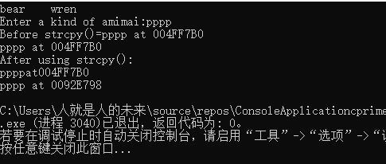

程序说明：

**在字符串读入程序时，应使用已分配的内存地址，该地址可以是数组名，也可以时使用new初始化过的指针。**

**应使用strcpy()，或者strcnpy()，而不是赋值运算符来将字符串赋给数组。**

**在处理字符串时，坚持使用std::string.**

4.8.4 使用new创建动态结构

箭头成员运算符（->）。

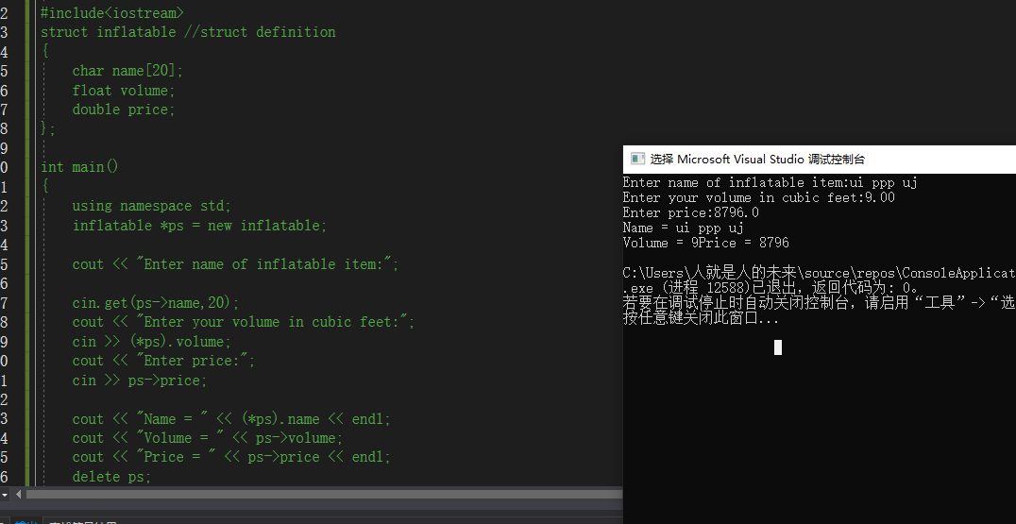

1.一个使用new和delete的示例

|  |
| --- |
| #include<iostream>  #include<cstring>  #include "ConsoleApplicationcprimer.h"  using namespace std;    char * getname(void);//function prototype    int main()  {  char *name;//create pointer but no storage  name = getname();//assign address of string to name  cout << "name = " << name << " at " << (int *)name << "\n";  delete[] name;//memory freed    name = getname();//reruse freed memory    cout << "name=" << name << " at " << (int*)name << endl;    delete[]name;  }    char * getname(void)  {  char temp[80];  cout << "Enter last name:";  cin >> temp;  char *pn = new char[strlen(temp) + 1];  strcpy_my(pn, temp, strlen(temp) + 1);  return pn;  }    char * strcpy_my(char * dest, char * src, size_t n)  {  size_t i = 0;  for (i; i < n && *(src + i) != '\0'; ++i)  {  *(dest + i) = *(src + i);  }    for (; i < n; ++i)  *(dest + i) = '\0';  return dest;  } |
|  |

该程序还能用它来释放内存以便能够重新使用。

第9章重介绍

4.8.5 自动存储、静态存储、动态存储。

C++11增加了第四种类型，线程存储。

1、自动存储：

Automatic variable 自动变量，

时间：在所属函数被调用时自动产生，在函数结束时，自动消亡。

作用域：自动变量是一个局部变量，作用域为其包含的代码块。

存储：自动变量通常存储在栈中，LIFO 后进先出。因此在程序执行过程中，栈将不断地增加和缩小。

2、静态存储:

静态存储时整个程序执行期间都存在地存储方式，使变量成为静态地方法有两种：

1）在函数外面定义它。

2） 使用关键字static

自动存储和静态存储地关键在于，这些方法严格地限制了变量地寿命。静态变量可能存在与程序地整个生命周期,自动变量只是在特定函数被执行时存在。

3、动态存储：

New 和delet 运算符提供了一种比自动变量和静态变量更灵活地办法。他们管理了一个内存池，这在C++中被称为自由存储空间（free store）或者heap(堆)。

数据的声明周期不完全受程序或者函数的生存时间控制。

在栈中，自动添加和删除机制使得用的内存总是连续的，但new和delete的相互影响课呢导致占用的自由存储区不联系，这使得跟踪新分配的内存位置更困难。

**C++智能指针有助于自动完成这种任务。**

4.9 类型组合

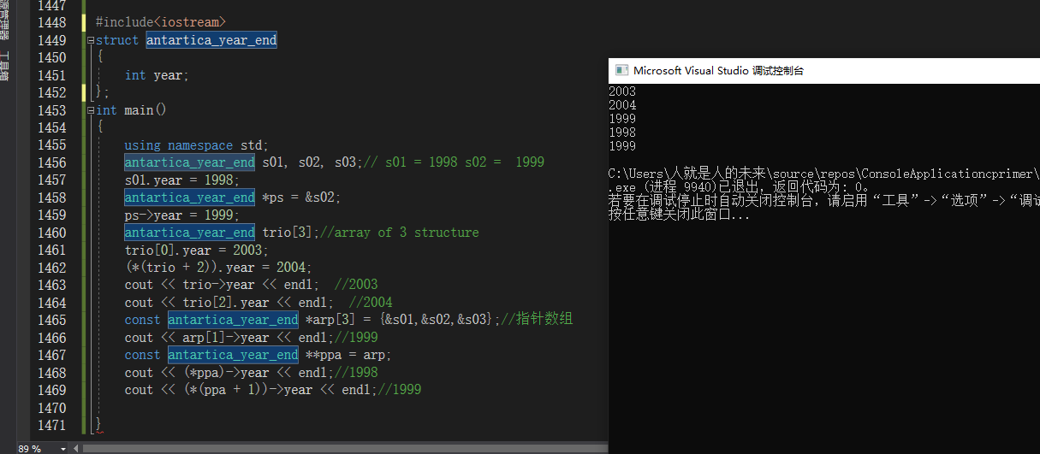

4.10 数组的替代品

4.10.1 模板类vector

#include<vector>

基本上，它是使用new创建动态数组的替代品，实际上vector类确实使用new和delete来管理内存，但这种工作是完全自动的。

Using namespace std;

Vector<int > v;

Int n;

Cin>>n;

Vector<double> vd(n);

声明 创建一个名为vt的vector对象，它可以存储n_elem个类型为typeName的元素。

Vector<typeName> vt(n_elem);

4.10.2 模板类array(C++11)

vector类的功能比数组强大，但是付出的代价是效率稍低，如果您需要的是长度固定的数组，使用数组是更佳的选择。但代价是不那么方便和安全。

鉴于此，C++11新增加了模板类array,它也位于名称空间std中。

与数组一样，array的对象长度也是固定的，也使用栈，静态内存分配，而不是自由存储区，因此效率与数组相同，但更方便更安全。

创建array对象，需要包含头文件array.

#include<array>

Using namespace std;

Array<int ,5> ar;

Array<double,4> = {1.22,3.33,4,55,66.343};

与创建vector不同的是，n_elem不能是变量。

在C++11中，可将列表初始化用于vector和array对象，但在C++98中，不能对vector对象这样做。

4.10.3 比较 数组，vector 对象，和array对象

// choices.cpp -- array variations

#include <iostream>

#include <vector> // STL C++98

#include <array> // C++0x

int main()

{

using namespace std;

// C, original C++

double a1[4] = {1.2, 2.4, 3.6, 4.8};

// C++98 STL

vector<double> a2(4); // create vector with 4 elements

// no simple way to initialize in C98

a2[0] = 1.0/3.0;

a2[1] = 1.0/5.0;

a2[2] = 1.0/7.0;

a2[3] = 1.0/9.0;

// C++0x -- create and initialize array object

array<double, 4> a3 = {3.14, 2.72, 1.62, 1.41};

array<double, 4> a4;

a4 = a3; // valid for array objects of same size

// use array notation

cout << "a1[2]: " << a1[2] << " at " << &a1[2] << endl;

cout << "a2[2]: " << a2[2] << " at " << &a2[2] << endl;

cout << "a3[2]: " << a3[2] << " at " << &a3[2] << endl;

cout << "a4[2]: " << a4[2] << " at " << &a4[2] << endl;

// misdeed

a1[-2] = 20.2;

cout << "a1[-2]: " << a1[-2] <<" at " << &a1[-2] << endl;

cout << "a3[2]: " << a3[2] << " at " << &a3[2] << endl;

cout << "a4[2]: " << a4[2] << " at " << &a4[2] << endl;

// cin.get();

return 0;

}

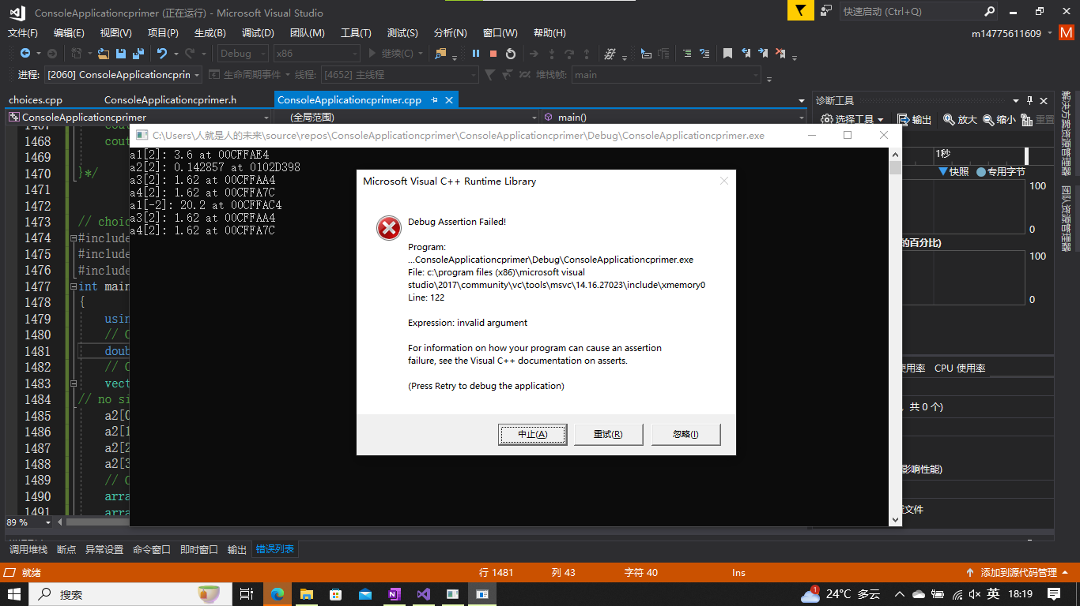

at（）

在运行期间捕获非法索引，而程序默认将中断，这种额外检查的代价是运行时间更长，这就是C++允许您使用任何一种表示法的原因所在。

另外这些类还能降低意外超界错误的概率。

例如他们的成员函数 begin()和end()，能够确定边界，以免无意超界。

4.12 复习题

1、

A.char actor[30];

B.short betsie[100];

C.float chuck[30];

D.long double dipsea[64];

2.

Array<char,30> actor;

Array<short,100> betsie;

Array<float,30> chuck;

Array<long double,64> dipsea;

3.int odd[5]={1,3,5,7,9};

4.int ecen = odd[0]+odd[4];

5.float value = float[1];

6.char str[] = "cheseburger";

7.std::string str = "Waldorf Salad";

8.

Struct Fish

{

Char name[20];//品种

Int weight;//重量

double length;//长度

};

9.Fish fh = {"lu",5,3.33};

10.enum my_enum{No,Yes,Maybe};

11.double ted;

Double *p = &ted;

Cout<<*p<<endl;

12.float treacle[10];

Float *p2 treacle;

Cout<<*p2<<endl;

Cout<<*(p2+10)<<endl;

13.

#include<iostream>

#include<vector>

Int main()

{

Int n;

Cin>>n;

int *arr= new int[n];

Delete []arr;

Vector<int> v2(n);

}

14.

H的十六进制地址。

15.

#include<iostream>

struct Fish

{

char name[20];//品种

int weight;//重量

double length;//长度

};

int main()

{

using namespace std;

Fish *fh = new Fish;

cin.get(fh->name, 20);

(*fh).length = 23.33;

cout << (*fh).name << endl;

delete fh;

}

16.第一有可能出现字符串截断

第二有可能字符串太长了，导致异常。

17.

#include<cstring>

#include<vector>

#include<array>

Const int NumSize = 10;

Vector<string>(NumSize) vstr;

Array<string,NumSize> astr;

4.13 编程练习

1.

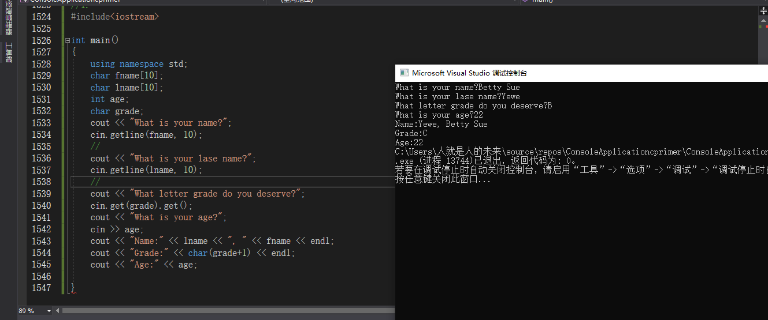

}

#include<iostream>

int main()

{

using namespace std;

char fname[10];

char lname[10];

int age;

char grade;

cout << "What is your name?";

cin.getline(fname, 10);

//

cout << "What is your lase name?";

cin.getline(lname, 10);

//

cout << "What letter grade do you deserve?";

cin.get(grade).get();

cout << "What is your age?";

cin >> age;

cout << "Name:" << lname << ", " << fname << endl;

cout << "Grade:" << char(grade+1) << endl;

cout << "Age:" << age;

}

2.

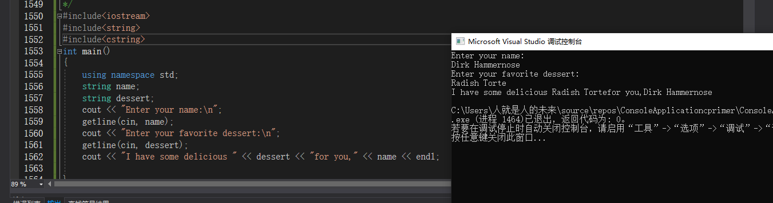

#include<iostream>

#include<string>

#include<cstring>

int main()

{

using namespace std;

string name;

string dessert;

cout << "Enter your name:\n";

getline(cin, name);

cout << "Enter your favorite dessert:\n";

getline(cin, dessert);

cout << "I have some delicious " << dessert << "for you," << name << endl;

}

3.

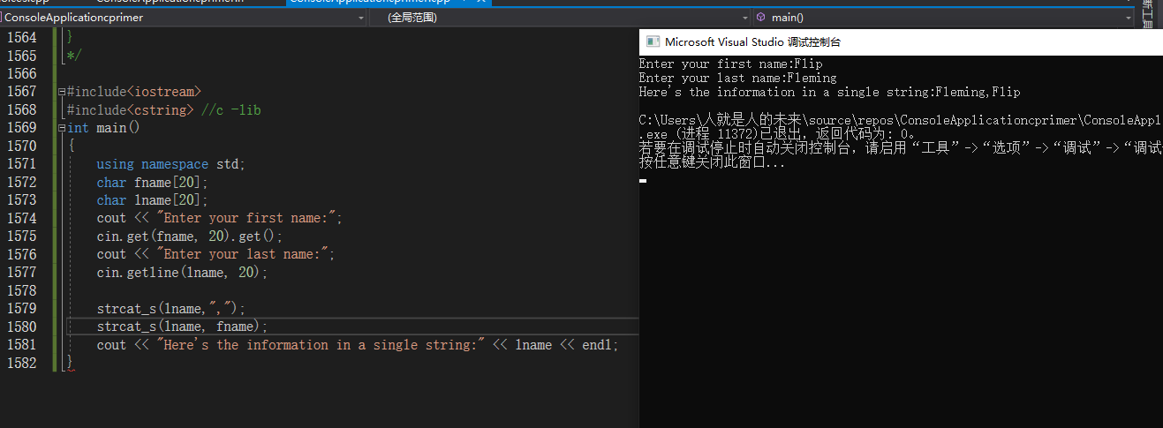

#include<iostream>

#include<cstring> //c -lib

int main()

{

using namespace std;

char fname[20];

char lname[20];

cout << "Enter your first name:";

cin.get(fname, 20).get();

cout << "Enter your last name:";

cin.getline(lname, 20);

strcat_s(lname,",");

strcat_s(lname, fname);

cout << "Here's the information in a single string:" << lname << endl;

}

4.

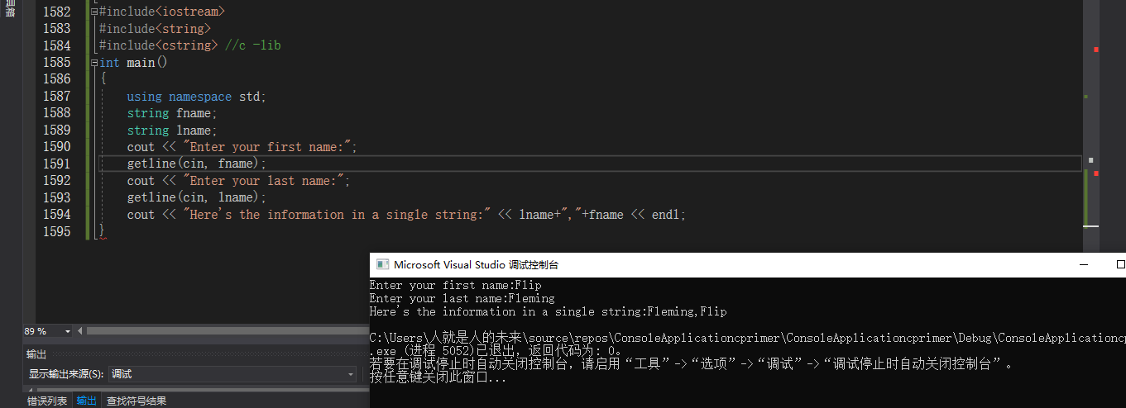

#include<iostream>

#include<string>//make std::string avaliable

#include<cstring> //c -lib

int main()

{

using namespace std;

string fname;

string lname;

cout << "Enter your first name:";

getline(cin, fname);

cout << "Enter your last name:";

getline(cin, lname);

cout << "Here's the information in a single string:" << lname+","+fname << endl;

}

5.

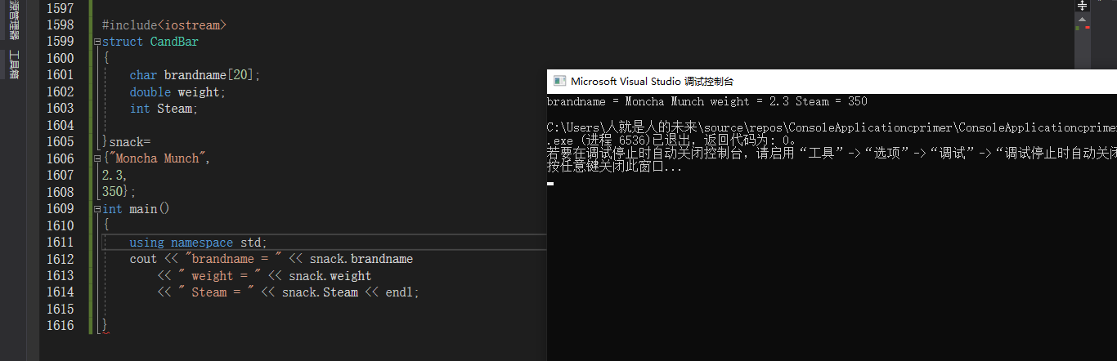

#include<iostream>

struct CandBar

{

char brandname[20];

double weight;

int Steam;

}snack=

{"Moncha Munch",

2.3,

350};

int main()

{

using namespace std;

cout << "brandname = " << snack.brandname

<< " weight = " << snack.weight

<< " Steam = " << snack.Steam << endl;

}

6.

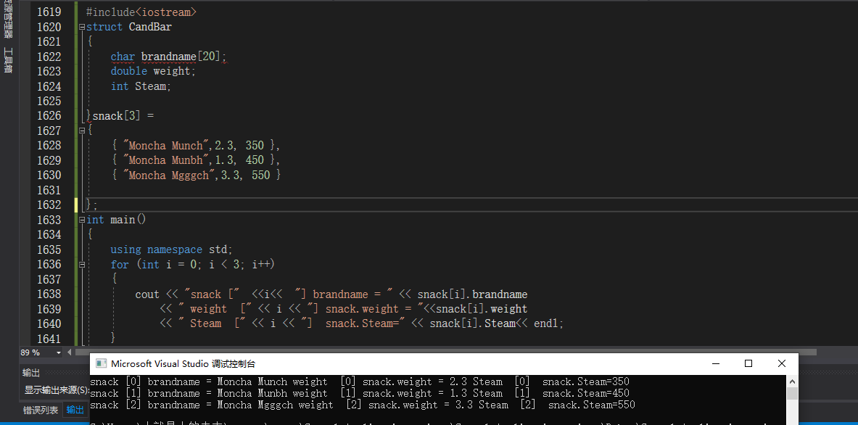

#include<iostream>

struct CandBar

{

char brandname[20];

double weight;

int Steam;

}snack[3] =

{

{ "Moncha Munch",2.3, 350 },

{ "Moncha Munbh",1.3, 450 },

{ "Moncha Mgggch",3.3, 550 }

};

int main()

{

using namespace std;

for (int i = 0; i < 3; i++)

{

cout << "snack [" <<i<< "] brandname = " << snack[i].brandname

<< " weight [" << i << "] snack.weight = "<<snack[i].weight

<< " Steam [" << i << "] snack.Steam=" << snack[i].Steam<< endl;

}

}

7.

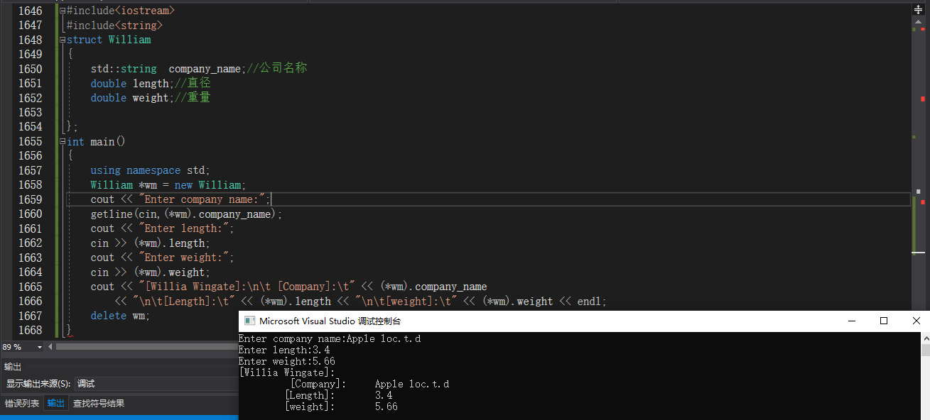

#include<iostream>

#include<string>

struct William

{

std::string company_name;//公司名称

double length;//直径

double weight;//重量

};

int main()

{

using namespace std;

William *wm = new William;

cout << "Enter company name:";

getline(cin,(*wm).company_name);

cout << "Enter length:";

cin >> (*wm).length;

cout << "Enter weight:";

cin >> (*wm).weight;

cout << "[Willia Wingate]:\n\t [Company]:\t" << (*wm).company_name

<< "\n\t[Length]:\t" << (*wm).length << "\n\t[weight]:\t" << (*wm).weight << endl;

delete wm;

}

8.

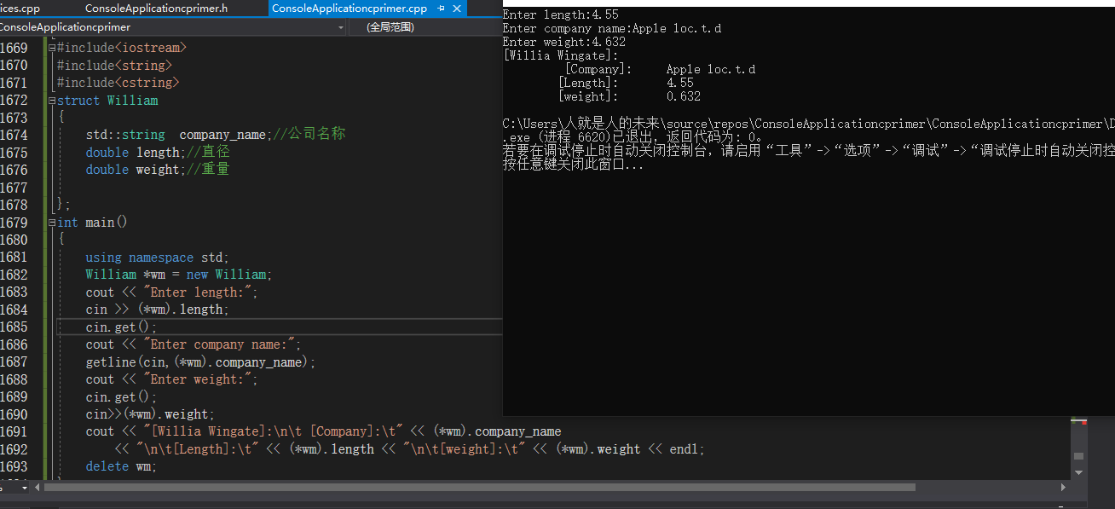

#include<iostream>

#include<string>

#include<cstring>

struct William

{

std::string company_name;//公司名称

double length;//直径

double weight;//重量

};

int main()

{

using namespace std;

William *wm = new William;

cout << "Enter length:";

cin >> (*wm).length;

cin.get();

cout << "Enter company name:";

getline(cin,(*wm).company_name);

cout << "Enter weight:";

cin.get();

cin>>(*wm).weight;

cout << "[Willia Wingate]:\n\t [Company]:\t" << (*wm).company_name

<< "\n\t[Length]:\t" << (*wm).length << "\n\t[weight]:\t" << (*wm).weight << endl;

delete wm;

}

9.

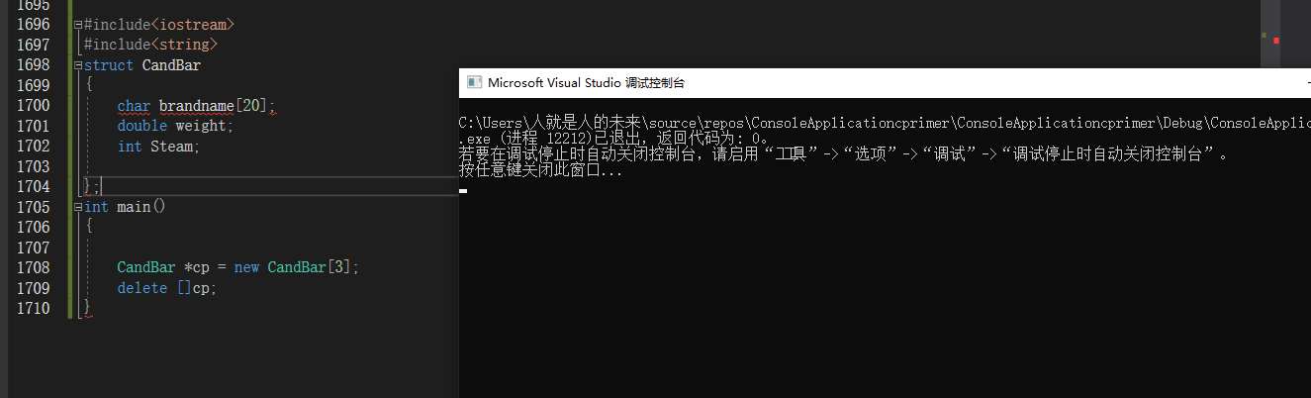

#include<iostream>

#include<string>

struct CandBar

{

char brandname[20];s

double weight;

int Steam;

};

int main()

{

CandBar *cp = new CandBar[3];

delete []cp;

}

10.

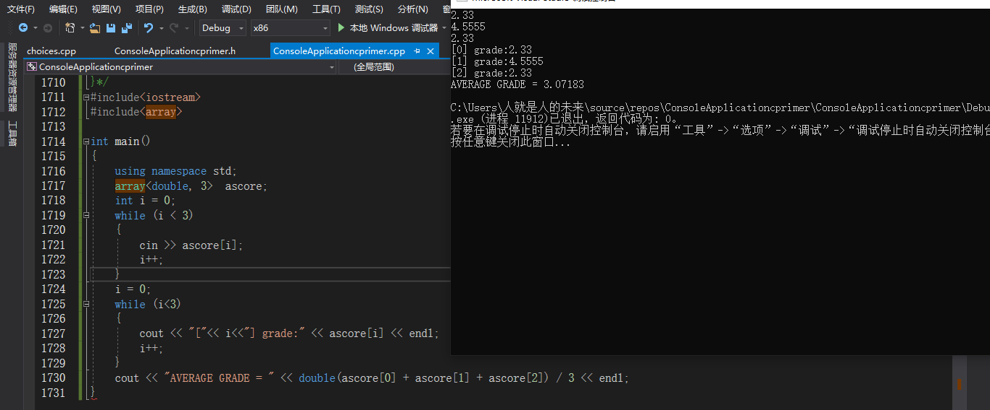

#include<iostream>

#include<array>

int main()

{

using namespace std;

array<double, 3> ascore;

int i = 0;

while (i < 3)

{

cin >> ascore[i];

i++;

}

i = 0;

while (i<3)

{

cout << "["<< i<<"] grade:" << ascore[i] << endl;

i++;

}

cout << "AVERAGE GRADE = " << double(ascore[0] + ascore[1] + ascore[2]) / 3 << endl;

}

第9章重介绍

4.8.5 自动存储、静态存储、动态存储。

C++11增加了第四种类型，线程存储。

1、自动存储：

Automatic variable 自动变量，

时间：在所属函数被调用时自动产生，在函数结束时，自动消亡。

作用域：自动变量是一个局部变量，作用域为其包含的代码块。

存储：自动变量通常存储在栈中，LIFO 后进先出。因此在程序执行过程中，栈将不断地增加和缩小。

2、静态存储:

静态存储时整个程序执行期间都存在地存储方式，使变量成为静态地方法有两种：

1）在函数外面定义它。

2） 使用关键字static

自动存储和静态存储地关键在于，这些方法严格地限制了变量地寿命。静态变量可能存在与程序地整个生命周期,自动变量只是在特定函数被执行时存在。

3、动态存储：

New 和delet 运算符提供了一种比自动变量和静态变量更灵活地办法。他们管理了一个内存池，这在C++中被称为自由存储空间（free store）或者heap(堆)。

数据的声明周期不完全受程序或者函数的生存时间控制。

在栈中，自动添加和删除机制使得用的内存总是连续的，但new和delete的相互影响课呢导致占用的自由存储区不联系，这使得跟踪新分配的内存位置更困难。

**C++智能指针有助于自动完成这种任务。**

4.9 类型组合



4.10 数组的替代品

4.10.1 模板类vector

#include<vector>

基本上，它是使用new创建动态数组的替代品，实际上vector类确实使用new和delete来管理内存，但这种工作是完全自动的。

Using namespace std;

Vector<int > v;

Int n;

Cin>>n;

Vector<double> vd(n);

声明 创建一个名为vt的vector对象，它可以存储n_elem个类型为typeName的元素。

Vector<typeName> vt(n_elem);

4.10.2 模板类array(C++11)

vector类的功能比数组强大，但是付出的代价是效率稍低，如果您需要的是长度固定的数组，使用数组是更佳的选择。但代价是不那么方便和安全。

鉴于此，C++11新增加了模板类array,它也位于名称空间std中。

与数组一样，array的对象长度也是固定的，也使用栈，静态内存分配，而不是自由存储区，因此效率与数组相同，但更方便更安全。

创建array对象，需要包含头文件array.

#include<array>

Using namespace std;

Array<int ,5> ar;

Array<double,4> = {1.22,3.33,4,55,66.343};

与创建vector不同的是，n_elem不能是变量。

在C++11中，可将列表初始化用于vector和array对象，但在C++98中，不能对vector对象这样做。

4.10.3 比较 数组，vector 对象，和array对象

// choices.cpp -- array variations

#include <iostream>

#include <vector> // STL C++98

#include <array> // C++0x

int main()

{

using namespace std;

// C, original C++

double a1[4] = {1.2, 2.4, 3.6, 4.8};

// C++98 STL

vector<double> a2(4); // create vector with 4 elements

// no simple way to initialize in C98

a2[0] = 1.0/3.0;

a2[1] = 1.0/5.0;

a2[2] = 1.0/7.0;

a2[3] = 1.0/9.0;

// C++0x -- create and initialize array object

array<double, 4> a3 = {3.14, 2.72, 1.62, 1.41};

array<double, 4> a4;

a4 = a3; // valid for array objects of same size

// use array notation

cout << "a1[2]: " << a1[2] << " at " << &a1[2] << endl;

cout << "a2[2]: " << a2[2] << " at " << &a2[2] << endl;

cout << "a3[2]: " << a3[2] << " at " << &a3[2] << endl;

cout << "a4[2]: " << a4[2] << " at " << &a4[2] << endl;

// misdeed

a1[-2] = 20.2;

cout << "a1[-2]: " << a1[-2] <<" at " << &a1[-2] << endl;

cout << "a3[2]: " << a3[2] << " at " << &a3[2] << endl;

cout << "a4[2]: " << a4[2] << " at " << &a4[2] << endl;

// cin.get();

return 0;

}



at（）

在运行期间捕获非法索引，而程序默认将中断，这种额外检查的代价是运行时间更长，这就是C++允许您使用任何一种表示法的原因所在。

另外这些类还能降低意外超界错误的概率。

例如他们的成员函数 begin()和end()，能够确定边界，以免无意超界。

4.12 复习题

1、

A.char actor[30];

B.short betsie[100];

C.float chuck[30];

D.long double dipsea[64];

2.

Array<char,30> actor;

Array<short,100> betsie;

Array<float,30> chuck;

Array<long double,64> dipsea;

3.int odd[5]={1,3,5,7,9};

4.int ecen = odd[0]+odd[4];

5.float value = float[1];

6.char str[] = "cheseburger";

7.std::string str = "Waldorf Salad";

8.

Struct Fish

{

Char name[20];//品种

Int weight;//重量

double length;//长度

};

9.Fish fh = {"lu",5,3.33};

10.enum my_enum{No,Yes,Maybe};

11.double ted;

Double *p = &ted;

Cout<<*p<<endl;

12.float treacle[10];

Float *p2 treacle;

Cout<<*p2<<endl;

Cout<<*(p2+10)<<endl;

13.

#include<iostream>

#include<vector>

Int main()

{

Int n;

Cin>>n;

int *arr= new int[n];

Delete []arr;

Vector<int> v2(n);

}

14.

H的十六进制地址。

15.

#include<iostream>

struct Fish

{

char name[20];//品种

int weight;//重量

double length;//长度

};

int main()

{

using namespace std;

Fish *fh = new Fish;

cin.get(fh->name, 20);

(*fh).length = 23.33;

cout << (*fh).name << endl;

delete fh;

}

16.第一有可能出现字符串截断

第二有可能字符串太长了，导致异常。

17.

#include<cstring>

#include<vector>

#include<array>

Const int NumSize = 10;

Vector<string>(NumSize) vstr;

Array<string,NumSize> astr;

4.13 编程练习

1.



}

#include<iostream>

int main()

{

using namespace std;

char fname[10];

char lname[10];

int age;

char grade;

cout << "What is your name?";

cin.getline(fname, 10);

//

cout << "What is your lase name?";

cin.getline(lname, 10);

//

cout << "What letter grade do you deserve?";

cin.get(grade).get();

cout << "What is your age?";

cin >> age;

cout << "Name:" << lname << ", " << fname << endl;

cout << "Grade:" << char(grade+1) << endl;

cout << "Age:" << age;

}

2.



#include<iostream>

#include<string>

#include<cstring>

int main()

{

using namespace std;

string name;

string dessert;

cout << "Enter your name:\n";

getline(cin, name);

cout << "Enter your favorite dessert:\n";

getline(cin, dessert);

cout << "I have some delicious " << dessert << "for you," << name << endl;

}

3.



#include<iostream>

#include<cstring> //c -lib

int main()

{

using namespace std;

char fname[20];

char lname[20];

cout << "Enter your first name:";

cin.get(fname, 20).get();

cout << "Enter your last name:";

cin.getline(lname, 20);

strcat_s(lname,",");

strcat_s(lname, fname);

cout << "Here's the information in a single string:" << lname << endl;

}

4.



#include<iostream>

#include<string>//make std::string avaliable

#include<cstring> //c -lib

int main()

{

using namespace std;

string fname;

string lname;

cout << "Enter your first name:";

getline(cin, fname);

cout << "Enter your last name:";

getline(cin, lname);

cout << "Here's the information in a single string:" << lname+","+fname << endl;

}

5.



#include<iostream>

struct CandBar

{

char brandname[20];

double weight;

int Steam;

}snack=

{"Moncha Munch",

2.3,

350};

int main()

{

using namespace std;

cout << "brandname = " << snack.brandname

<< " weight = " << snack.weight

<< " Steam = " << snack.Steam << endl;

}

6.



#include<iostream>

struct CandBar

{

char brandname[20];

double weight;

int Steam;

}snack[3] =

{

{ "Moncha Munch",2.3, 350 },

{ "Moncha Munbh",1.3, 450 },

{ "Moncha Mgggch",3.3, 550 }

};

int main()

{

using namespace std;

for (int i = 0; i < 3; i++)

{

cout << "snack [" <<i<< "] brandname = " << snack[i].brandname

<< " weight [" << i << "] snack.weight = "<<snack[i].weight

<< " Steam [" << i << "] snack.Steam=" << snack[i].Steam<< endl;

}

}

7.



#include<iostream>

#include<string>

struct William

{

std::string company_name;//公司名称

double length;//直径

double weight;//重量

};

int main()

{

using namespace std;

William *wm = new William;

cout << "Enter company name:";

getline(cin,(*wm).company_name);

cout << "Enter length:";

cin >> (*wm).length;

cout << "Enter weight:";

cin >> (*wm).weight;

cout << "[Willia Wingate]:\n\t [Company]:\t" << (*wm).company_name

<< "\n\t[Length]:\t" << (*wm).length << "\n\t[weight]:\t" << (*wm).weight << endl;

delete wm;

}

8.



#include<iostream>

#include<string>

#include<cstring>

struct William

{

std::string company_name;//公司名称

double length;//直径

double weight;//重量

};

int main()

{

using namespace std;

William *wm = new William;

cout << "Enter length:";

cin >> (*wm).length;

cin.get();

cout << "Enter company name:";

getline(cin,(*wm).company_name);

cout << "Enter weight:";

cin.get();

cin>>(*wm).weight;

cout << "[Willia Wingate]:\n\t [Company]:\t" << (*wm).company_name

<< "\n\t[Length]:\t" << (*wm).length << "\n\t[weight]:\t" << (*wm).weight << endl;

delete wm;

}

9.



#include<iostream>

#include<string>

struct CandBar

{

char brandname[20];

double weight;

int Steam;

};

int main()

{

CandBar *cp = new CandBar[3];

delete []cp;

}

10.



#include<iostream>

#include<array>

int main()

{

using namespace std;

array<double, 3> ascore;

int i = 0;

while (i < 3)

{

cin >> ascore[i];

i++;

}

i = 0;

while (i<3)

{

cout << "["<< i<<"] grade:" << ascore[i] << endl;

i++;

}

cout << "AVERAGE GRADE = " << double(ascore[0] + ascore[1] + ascore[2]) / 3 << endl;

}

第9章重介绍

4.8.5 自动存储、静态存储、动态存储。

C++11增加了第四种类型，线程存储。

1、自动存储：

Automatic variable 自动变量，

时间：在所属函数被调用时自动产生，在函数结束时，自动消亡。

作用域：自动变量是一个局部变量，作用域为其包含的代码块。

存储：自动变量通常存储在栈中，LIFO 后进先出。因此在程序执行过程中，栈将不断地增加和缩小。

2、静态存储:

静态存储时整个程序执行期间都存在地存储方式，使变量成为静态地方法有两种：

1）在函数外面定义它。

2） 使用关键字static

自动存储和静态存储地关键在于，这些方法严格地限制了变量地寿命。静态变量可能存在与程序地整个生命周期,自动变量只是在特定函数被执行时存在。

3、动态存储：

New 和delet 运算符提供了一种比自动变量和静态变量更灵活地办法。他们管理了一个内存池，这在C++中被称为自由存储空间（free store）或者heap(堆)。

数据的声明周期不完全受程序或者函数的生存时间控制。

在栈中，自动添加和删除机制使得用的内存总是连续的，但new和delete的相互影响课呢导致占用的自由存储区不联系，这使得跟踪新分配的内存位置更困难。

**C++智能指针有助于自动完成这种任务。**

4.9 类型组合



4.10 数组的替代品

4.10.1 模板类vector

#include<vector>

基本上，它是使用new创建动态数组的替代品，实际上vector类确实使用new和delete来管理内存，但这种工作是完全自动的。

Using namespace std;

Vector<int > v;

Int n;

Cin>>n;

Vector<double> vd(n);

声明 创建一个名为vt的vector对象，它可以存储n_elem个类型为typeName的元素。

Vector<typeName> vt(n_elem);

4.10.2 模板类array(C++11)

vector类的功能比数组强大，但是付出的代价是效率稍低，如果您需要的是长度固定的数组，使用数组是更佳的选择。但代价是不那么方便和安全。

鉴于此，C++11新增加了模板类array,它也位于名称空间std中。

与数组一样，array的对象长度也是固定的，也使用栈，静态内存分配，而不是自由存储区，因此效率与数组相同，但更方便更安全。

创建array对象，需要包含头文件array.

#include<array>

Using namespace std;

Array<int ,5> ar;

Array<double,4> = {1.22,3.33,4,55,66.343};

与创建vector不同的是，n_elem不能是变量。

在C++11中，可将列表初始化用于vector和array对象，但在C++98中，不能对vector对象这样做。

4.10.3 比较 数组，vector 对象，和array对象

// choices.cpp -- array variations

#include <iostream>

#include <vector> // STL C++98

#include <array> // C++0x

int main()

{

using namespace std;

// C, original C++

double a1[4] = {1.2, 2.4, 3.6, 4.8};

// C++98 STL

vector<double> a2(4); // create vector with 4 elements

// no simple way to initialize in C98

a2[0] = 1.0/3.0;

a2[1] = 1.0/5.0;

a2[2] = 1.0/7.0;

a2[3] = 1.0/9.0;

// C++0x -- create and initialize array object

array<double, 4> a3 = {3.14, 2.72, 1.62, 1.41};

array<double, 4> a4;

a4 = a3; // valid for array objects of same size

// use array notation

cout << "a1[2]: " << a1[2] << " at " << &a1[2] << endl;

cout << "a2[2]: " << a2[2] << " at " << &a2[2] << endl;

cout << "a3[2]: " << a3[2] << " at " << &a3[2] << endl;

cout << "a4[2]: " << a4[2] << " at " << &a4[2] << endl;

// misdeed

a1[-2] = 20.2;

cout << "a1[-2]: " << a1[-2] <<" at " << &a1[-2] << endl;

cout << "a3[2]: " << a3[2] << " at " << &a3[2] << endl;

cout << "a4[2]: " << a4[2] << " at " << &a4[2] << endl;

// cin.get();

return 0;

}



at（）

在运行期间捕获非法索引，而程序默认将中断，这种额外检查的代价是运行时间更长，这就是C++允许您使用任何一种表示法的原因所在。

另外这些类还能降低意外超界错误的概率。

例如他们的成员函数 begin()和end()，能够确定边界，以免无意超界。

4.12 复习题

1、

A.char actor[30];

B.short betsie[100];

C.float chuck[30];

D.long double dipsea[64];

2.

Array<char,30> actor;

Array<short,100> betsie;

Array<float,30> chuck;

Array<long double,64> dipsea;

3.int odd[5]={1,3,5,7,9};

4.int ecen = odd[0]+odd[4];

5.float value = float[1];

6.char str[] = "cheseburger";

7.std::string str = "Waldorf Salad";

8.

Struct Fish

{

Char name[20];//品种

Int weight;//重量

double length;//长度

};

9.Fish fh = {"lu",5,3.33};

10.enum my_enum{No,Yes,Maybe};

11.double ted;

Double *p = &ted;

Cout<<*p<<endl;

12.float treacle[10];

Float *p2 treacle;

Cout<<*p2<<endl;

Cout<<*(p2+10)<<endl;

13.

#include<iostream>

#include<vector>

Int main()

{

Int n;

Cin>>n;

int *arr= new int[n];

Delete []arr;

Vector<int> v2(n);

}

14.

H的十六进制地址。

15.

#include<iostream>

struct Fish

{

char name[20];//品种

int weight;//重量

double length;//长度

};

int main()

{

using namespace std;

Fish *fh = new Fish;

cin.get(fh->name, 20);

(*fh).length = 23.33;

cout << (*fh).name << endl;

delete fh;

}

16.第一有可能出现字符串截断

第二有可能字符串太长了，导致异常。

17.

#include<cstring>

#include<vector>

#include<array>

Const int NumSize = 10;

Vector<string>(NumSize) vstr;

Array<string,NumSize> astr;

4.13 编程练习

1.



}

#include<iostream>

int main()

{

using namespace std;

char fname[10];

char lname[10];

int age;

char grade;

cout << "What is your name?";

cin.getline(fname, 10);

//

cout << "What is your lase name?";

cin.getline(lname, 10);

//

cout << "What letter grade do you deserve?";

cin.get(grade).get();

cout << "What is your age?";

cin >> age;

cout << "Name:" << lname << ", " << fname << endl;

cout << "Grade:" << char(grade+1) << endl;

cout << "Age:" << age;

}

2.



#include<iostream>

#include<string>

#include<cstring>

int main()

{

using namespace std;

string name;

string dessert;

cout << "Enter your name:\n";

getline(cin, name);

cout << "Enter your favorite dessert:\n";

getline(cin, dessert);

cout << "I have some delicious " << dessert << "for you," << name << endl;

}

3.



#include<iostream>

#include<cstring> //c -lib

int main()

{

using namespace std;

char fname[20];

char lname[20];

cout << "Enter your first name:";

cin.get(fname, 20).get();

cout << "Enter your last name:";

cin.getline(lname, 20);

strcat_s(lname,",");

strcat_s(lname, fname);

cout << "Here's the information in a single string:" << lname << endl;

}

4.



#include<iostream>

#include<string>//make std::string avaliable

#include<cstring> //c -lib

int main()

{

using namespace std;

string fname;

string lname;

cout << "Enter your first name:";

getline(cin, fname);

cout << "Enter your last name:";

getline(cin, lname);

cout << "Here's the information in a single string:" << lname+","+fname << endl;

}

5.



#include<iostream>

struct CandBar

{

char brandname[20];

double weight;

int Steam;

}snack=

{"Moncha Munch",

2.3,

350};

int main()

{

using namespace std;

cout << "brandname = " << snack.brandname

<< " weight = " << snack.weight

<< " Steam = " << snack.Steam << endl;

}

6.



#include<iostream>

struct CandBar

{

char brandname[20];

double weight;

int Steam;

}snack[3] =

{

{ "Moncha Munch",2.3, 350 },

{ "Moncha Munbh",1.3, 450 },

{ "Moncha Mgggch",3.3, 550 }

};

int main()

{

using namespace std;

for (int i = 0; i < 3; i++)

{

cout << "snack [" <<i<< "] brandname = " << snack[i].brandname

<< " weight [" << i << "] snack.weight = "<<snack[i].weight

<< " Steam [" << i << "] snack.Steam=" << snack[i].Steam<< endl;

}

}

7.



#include<iostream>

#include<string>

struct William

{

std::string company_name;//公司名称

double length;//直径

double weight;//重量

};

int main()

{

using namespace std;

William *wm = new William;

cout << "Enter company name:";

getline(cin,(*wm).company_name);

cout << "Enter length:";

cin >> (*wm).length;

cout << "Enter weight:";

cin >> (*wm).weight;

cout << "[Willia Wingate]:\n\t [Company]:\t" << (*wm).company_name

<< "\n\t[Length]:\t" << (*wm).length << "\n\t[weight]:\t" << (*wm).weight << endl;

delete wm;

}

8.



#include<iostream>

#include<string>

#include<cstring>

struct William

{

std::string company_name;//公司名称

double length;//直径

double weight;//重量

};

int main()

{

using namespace std;

William *wm = new William;

cout << "Enter length:";

cin >> (*wm).length;

cin.get();

cout << "Enter company name:";

getline(cin,(*wm).company_name);

cout << "Enter weight:";

cin.get();

cin>>(*wm).weight;

cout << "[Willia Wingate]:\n\t [Company]:\t" << (*wm).company_name

<< "\n\t[Length]:\t" << (*wm).length << "\n\t[weight]:\t" << (*wm).weight << endl;

delete wm;

}

9.



#include<iostream>

#include<string>

struct CandBar

{

char brandname[20];

double weight;

int Steam;

};

int main()

{

CandBar *cp = new CandBar[3];

delete []cp;

}

10.



#include<iostream>

#include<array>

int main()

{

using namespace std;

array<double, 3> ascore;

int i = 0;

while (i < 3)

{

cin >> ascore[i];

i++;

}

i = 0;

while (i<3)

{

cout << "["<< i<<"] grade:" << ascore[i] << endl;

i++;

}

cout << "AVERAGE GRADE = " << double(ascore[0] + ascore[1] + ascore[2]) / 3 << endl;

}

第五章 循环和关系表达式

5.1 for循环

for(initialization; test-expression; update-expression)

Body；

5.1.7

前缀格式和后缀格式。

前缀格式：直接将值加1，然后返回。

后缀格式：首先赋值一个副本，将其加一，然后将复制的副本返回。

因此，对于类而言前缀版本的效率比后缀版本高。

5.1.8 递增、递减运算符和指针

前缀递增、前缀递减和解除引用运算符的优先级相同，以从右到左的方式进行结合。

后缀递增，后缀递减的优先级相同，但比前缀运算符的优先级高，这两个运算符以从左到右的方式进行结合。

double arr[5] = {3.44, 5.66,7.33,5.66,2,33};

double *pt = arr;

++pt;

double x = *++pt; //arr[2] or7.33

++*pt;//increment to pointed to value.i.e change 7.33 to 8.33

这种情况下，pt仍然指向arr[2];

（*pt）++;//increment pointed-to value

圆括号先对指针解引用，得到8.33，接着运算符++将这个值递增到25.4,pt仍然指向arr[2];

最后，

X = *pt++;

*pt++值为arr[2],即8。

但执行完该语句后，pt的值将为arr[3]的地址。

5.1.11 逗号运算符

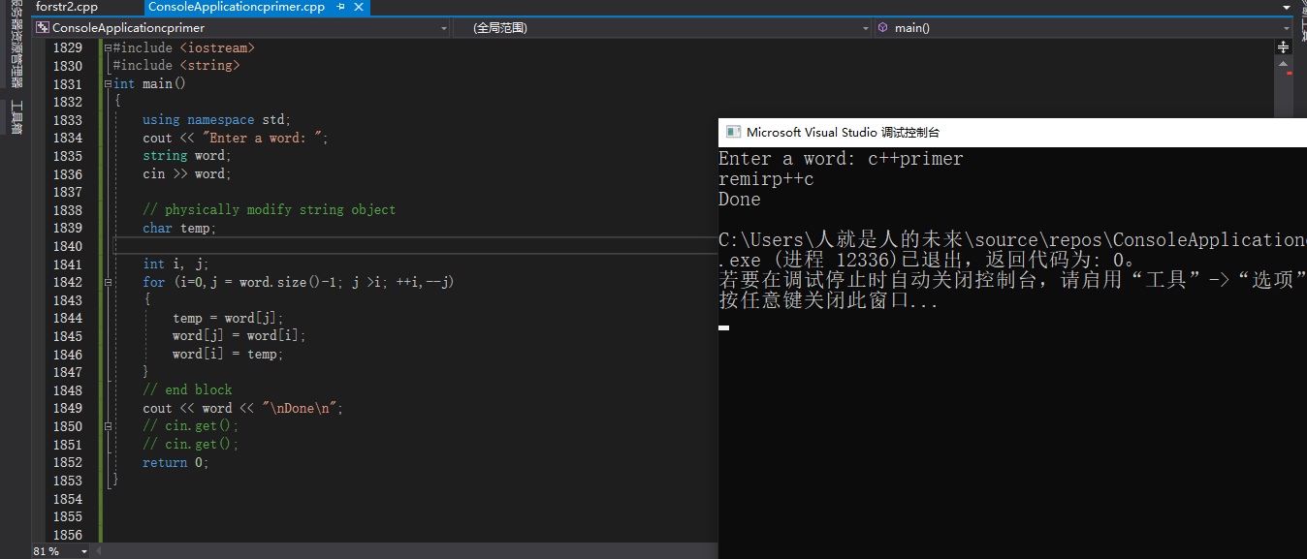

顺便说一句，string类提供了更为简洁的方式在反转字符串方面。

5.1.13

警告：不要使用=来比较两个量是否相等。而要使用 == 。

5.1.14 C字符串风格比较

相等的。

Char big[80]="Daffy";

Char little[6] ="Daffy";

for(ch = 'a' ;ch < 'z';ch++)

{

Cout<<ch；

}

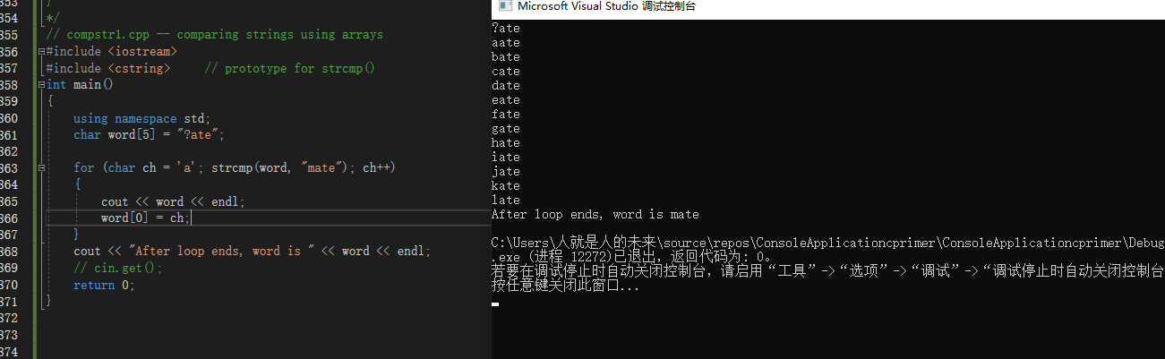

5.1.15 比较string 类字符串

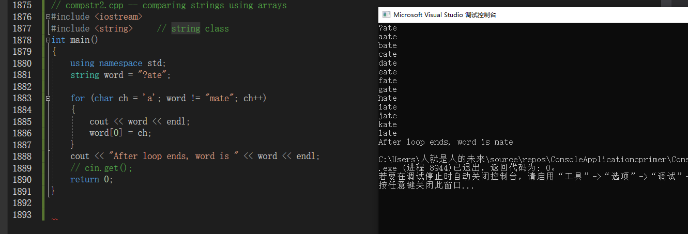

String 类重载运算符 ！= ,至少有一个操作数为string对象，另一个操作数也可以是string对象，也可以是C风格字符串。

5.2while 循环

While(test-condition)

Body

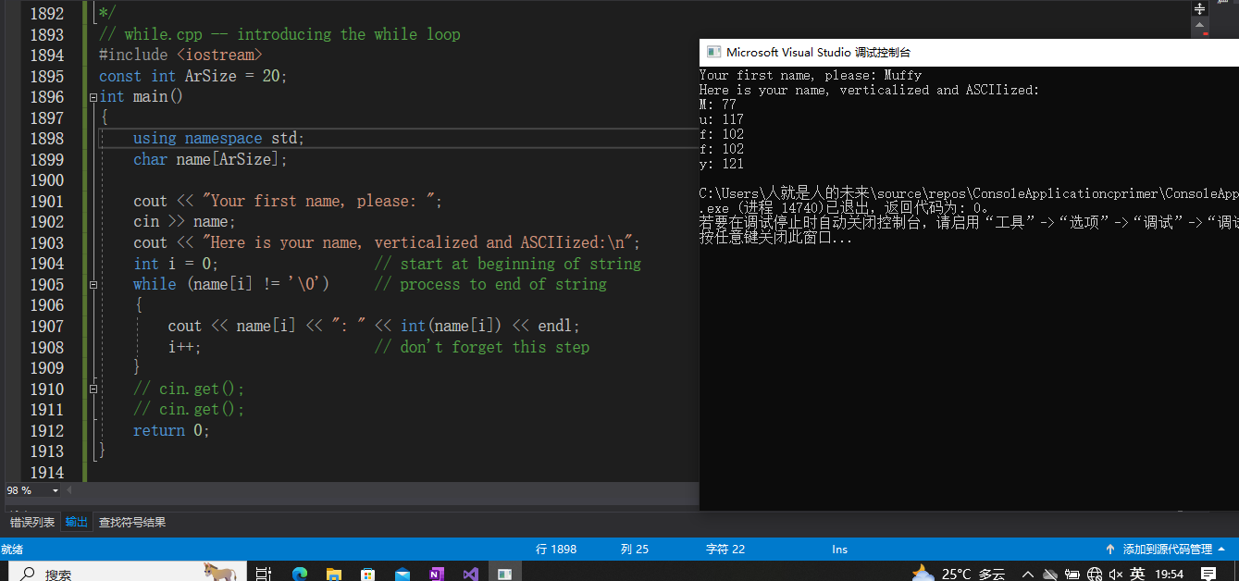

5.2.2 等待一段时间，编写延时循环。

**让系统时钟来完成延时的操作：**

**ANSI C和C++库有一个函数:clock（）**

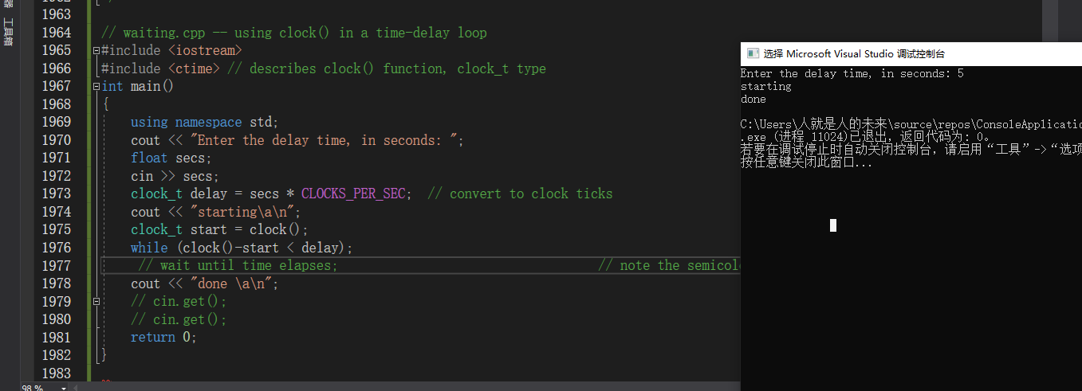

**返回值：不一定是秒、long 、unsigned long类型**

clock_t 类型。

CLOCKS_PER_SEC CLOCKS_PER_SEC

Ctime 来创建延迟循环。

类型别名

C++为类型建立起来别名的方式有两种。

第一种是使用预处理器：

#define BYTE char //preprocessor replaces BYTE with char

第二种是使用C++/C 关键字typedef 来创建别名。

typedef char byte; //make byte an alias for char

*typedef typeName aloasName;*

神奇的for循环

for(;;)

{

i++;

//do something

if(i>=30)

break;

}

5.4 基于范围的for循环（C++11）

c++11新增加了一种循环：基于范围的for循环。

double prices[5] ={4.55,2,33,4.66,7.66,3.44};

for(double x:prices)

cout<<x<<std::endl;

for(double &x:prices)

X = x *0.8;

还可以结合使用基于范围的for循环和初始化列表：

for(int x:{3,4,5,65,6})

Cout<<"x"<<x<<endl;

5.5.1 使用原始的cin进行输入

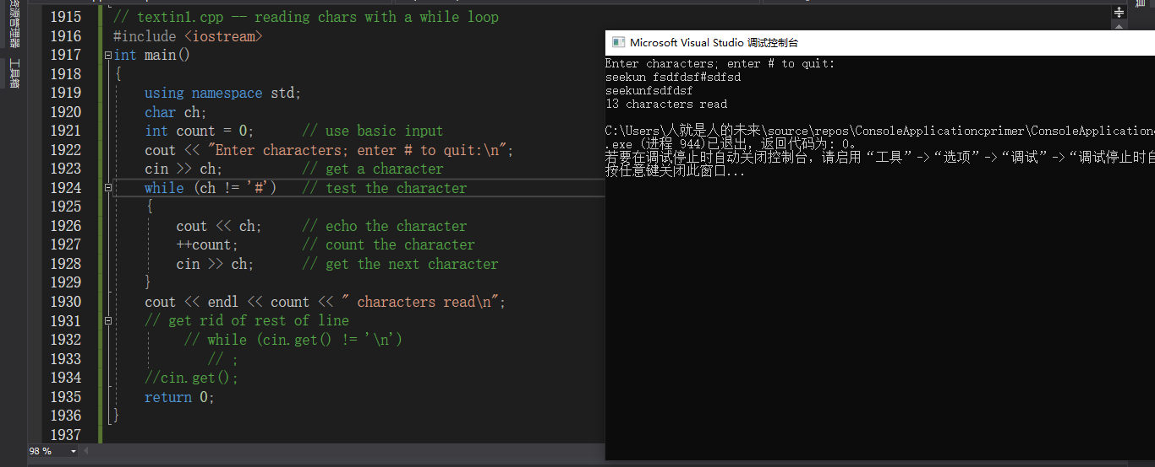

读取char值时，cin将忽略空格和换行符。因此输入中的空格没有被回显。也没有被包括计数。

5.5.2 使用cin.get(char)进行补救。

Cin.get(ch)读取输入中的下一个字符（即使它是空格），并将其复制给变量ch.

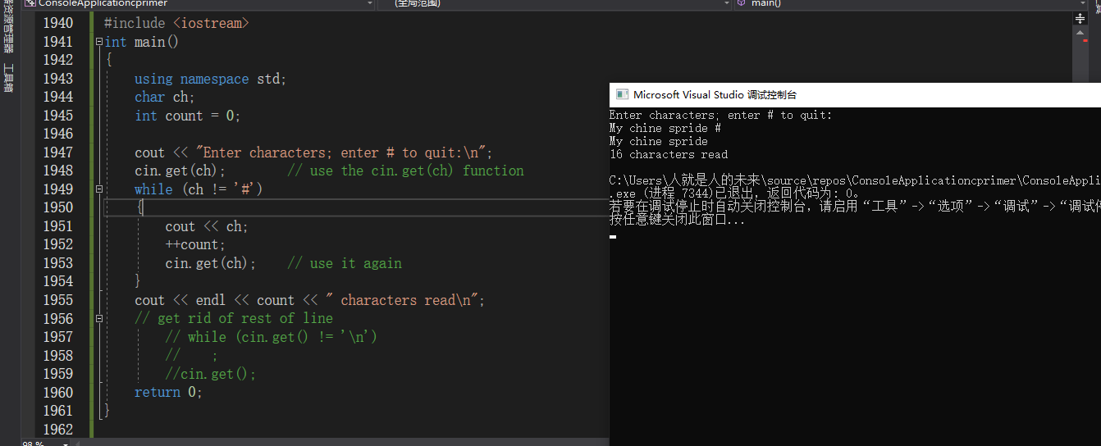

在C语言中，要修改变量的值，必须将变量的地址传递给函数。

Cin.get(),传递的是ch,而不是&ch.C语言中代码无效。

头文件iostream将cin.get(ch)的参数声明为引用类型，因此该函数可以修改其参数的值。 详情见chapter8.

函数重载。

5.5.4 文件尾条件。

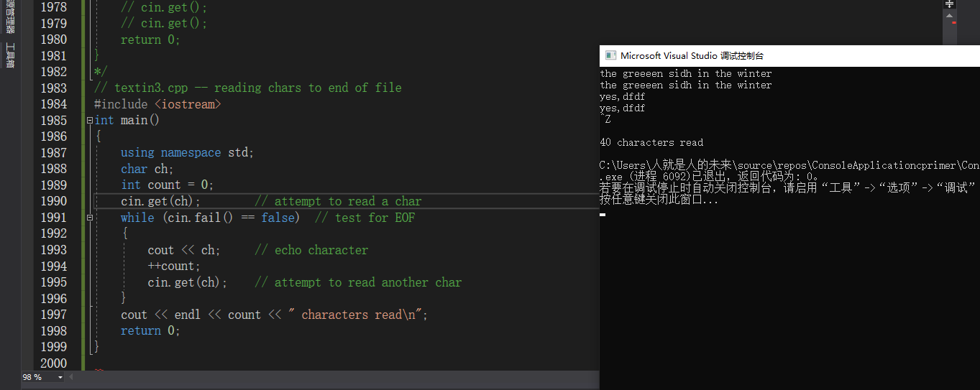

**EOF（检测文件尾部）**

**Ctrl+Z + Enter.**

检测到EOF后，cin将eofbit 和failbit都设置成为1.可以通过成员函数eof()查看，或者fail()查看。

因为检测到EOF时将关闭对输入的进一步读取。可以使用clock使得屏幕在一定时间内是可见的。

1、EOF结束输入

cin检测到EOF后，将设置cin对象中一个指示EOF条件的标记，设置了这个标记后，cin将不读取输入，再次调用cin也不管用。

对于文件输入，这是有道理的。因为程序不应读取超出文件尾部的内容。

然而，对于键盘输入，可有可能模拟EOF来结束循环，但稍后要读取其他输入。Cin.clear()方法可以清除EOF标记，使得输入继续进行。

不过在有些系统中，按CTRL+Z实际上将结束输入和输出，而cin.clear()将无法恢复输入和输出。

2、常见的字符输入做法。

Cin.get(ch);

while(cin.fail() == false) //test for EOF

{

…//do stuff

cin.get(ch);//attempt to read another char

}

While(!cin.fail()) //while input has not failed

Cin.get(char)的返回值是一个cin对象。然而，istream类提供了一个可以将istream对象转换为bool的函数。

当cin出现需要bool值的地方，该转换函数将被调用。

**另外，如果最后一次读取成功了，则转换到的bool值为true,否则为false.**

While(cin) //while input is successful

这比!Cin.fail() 或者或者 !cin.eof() 更通用。因为它可以检测到其他失败原因，如磁盘故障。

//注意：标黄的这段代码，完成了三件事情：

//首先，程序执行前先对cin.get(ch)进行调用，如果成功，将值放入ch中。

//然后，程序获取函数调用的返回值，cin，也就是这个istream类的对象。

//接下来，程序对cin进行bool转换，如果输入成功，结果为true，否则为false.

While(cin.get(ch))

{

…..//do stuff

}

**三条指导原则：确定结束条件，对条件进行初始化以及更新条件 被全部放在循环测试条件中。**

5.5.5 另外一个cin.get() 版本

getchar() putchar() C I/O函数，头文件studio.h 或新的cstudio

Ch = cin.get()

**该函数的工作方式与C中的getchar()相似，将字符编码作为int返回**。而cin.get(ch)返回的是一个istream类的对象，而不是读取的字符。

同样，可以使用cout.put(ch);

该函数的工作方式类似于C语言中的putchar()，只不过其参数类型为char,而不是int.

注意:最初put()成员只有一个原型（put(char)），可以传递给一个int参数给他，该参数将被强制转换为char.

C++标准还要求只有一个原型。然而，有些C++实现提供了三个原型：put(char)，put(signed chat),put(unsigned char)。

在这些实现中，给其参数传入一个int类型的数值，将会导致错误。因为int的转换方式不止一种。

所以得用显示转换，

**cin.put(static_cast<char>(ch))可以使用int参数。**

5.18程序：

char ch ;

cin.get(ch);

while(cin.fail() == false)//test for EOF

{

cout<< ch;

++count;

cin.get(ch);

}

可以使用int ch，因为在有些系统中char是没有符号的，所以char不可能为-1.

如果将char声明为int类型，则在显示ch是必须将其强制转换为char类型。

int ch; // for compatibility

ch = cin.get();

while( ch!= EOF)

{

cout.put(ch); //cout.put(char(ch))

++count;

ch = cin.get();

}

#include<iostream>

using namespace std;

int main()

{

int ch;

ch = cin.get();

int count = 0;

while (ch != EOF)

{

cout.put(ch);

++count;

ch = cin.get();

}

//if ch is char str,loop to display it ,or meets EOF,then stop this loop.

//有些系统中没有char类型，并且char是unsigned的，所以其值必大于0，也就是大于EOF（-1），

//如果在显示时，必须将其强转为char类型（static_cast<char>(ch);）

}

#include<iostream>

using namespace std;

int main()

{

int ch;

int count = 0;

while ((ch = cin.get()) != EOF)

{

cout.put(static_cast<char>(ch));

++count;

}

//werwere#$#$#@$#@$#$$#%~!@~!@RETEW

int size = strlen("werwere#$#$#@$#@$#$$#%~!@~!@RETEW");

cout << "size = " << size << endl;

cout << "Reading " << count << " characters !" << endl;

}*/

Cin.get(ch1).get(ch2);

get（）的主要作用是能够及那个stdio.h的getchar()和putchar()转换为iostream的cin.get()和cout.put()方法。只需要用头文件iostream 代替stdio.h.

如果旧的代码使用int类型变量进行输入，而所实现包含put（）的多个原型，则必须进一步处理。

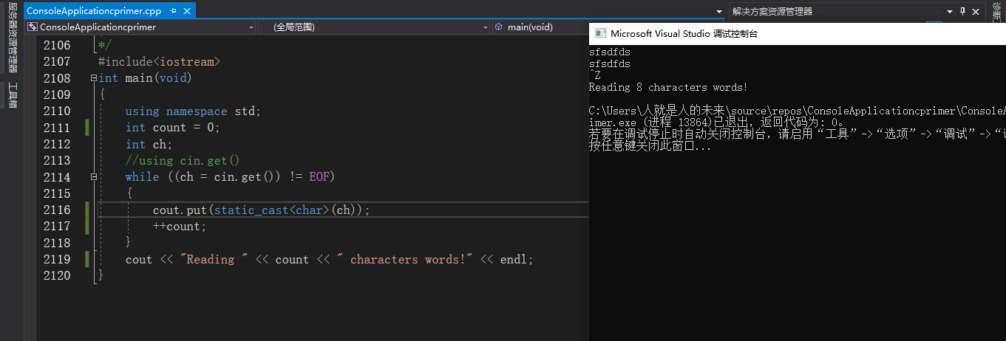

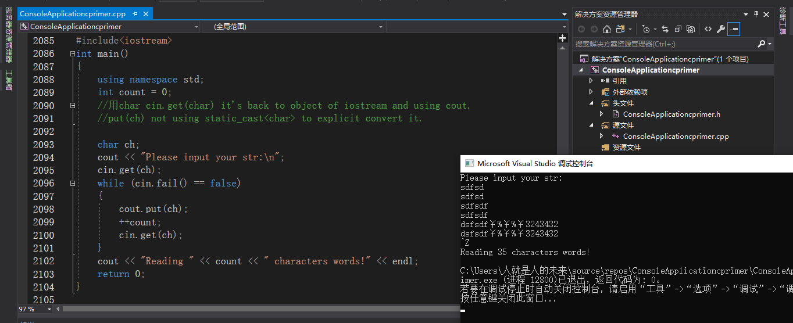

最重要的就是上面这两个例子。

一个是cin.get() 返回值赋值给int的ch,

另外一个是cin.get(ch)，返回值是一个iostream对象ch,执行bool以后转为true,遇到EOF返回false.

对应的是getchar()。

Cin.put(char) 对应的是putchar().

5.6 嵌套循环和二维数组：

C++没有提供二维数组类型，但用户可以创建每个元素本身都是数组的数组。

例如要存储5个城市在四年间的最高温度。 Int maxtemps[4][5];

该声明意味着maxtemps是一个包含四个元素的数组，其中每一个元素都是由一个5个整数组成的数组。

4行组成，每一行有5个温度。

// nested.cpp -- nested loops and 2-D array

#include <iostream>

const int Cities = 5;

const int Years = 4;

int main()

{

using namespace std;

const char * cities[Cities] = // array of pointers

{ // to 5 strings

"Gribble City",

"Gribbletown",

"New Gribble",

"San Gribble",

"Gribble Vista"

};

int maxtemps[Years][Cities] = // 2-D array

{

{96, 100, 87, 101, 105}, // values for maxtemps[0]

{96, 98, 91, 107, 104}, // values for maxtemps[1]

{97, 101, 93, 108, 107}, // values for maxtemps[2]

{98, 103, 95, 109, 108} // values for maxtemps[3]

};

cout << "Maximum temperatures for 2008 - 2011\n\n";

for (int city = 0; city < Cities; ++city)

{

cout << cities[city] << ":\t";

for (int year = 0; year < Years; ++year)

cout << maxtemps[year][city] << "\t";

cout << endl;

}

// cin.get();

return 0;

}

#include<iostream>

using namespace std;

int main()

{

int maxtemp[4][5] =

{

{4,5,6,7,8},

{23,34,45,65,32},

{234,43534,345,234,565},

{2432,32423,234324,665765,786876867}

};

cout << "This is 2-D data cout:\n";

for (int row = 0; row < 4; ++row)

{

for (int col = 0; col < 5; ++col)

{

cout << maxtemp[row][col] << "\t";

}

cout << "\n";

}

}

#include<iostream>

const int Cities = 5;

const int Years = 4;

int main()

{

using namespace std;

const char* cities[Cities] = {"UCSF","MIT","HAV","UCLA","OXF"};

int maxtemp[Years][Cities] = {

{96, 100, 87, 101, 105}, // values for maxtemps[0]

{96, 98, 91, 107, 104}, // values for maxtemps[1]

{97, 101, 93, 108, 107}, // values for maxtemps[2]

{98, 103, 95, 109, 108} // values for maxtemps[3]

};

cout << "Maxmin four year in five cities temperature:\n";

for (int city = 0; city < Cities; ++city)

{

cout << cities[city] << " : \t";

for (int year = 0; year < Years; ++year)

{

cout << cities[city] << " : \t";

cout << maxtemp[year][city] << "\t";

}

cout << cities[city];

cout << endl;

}

}

#include<iostream>

#include<string>

const int Cities = 5;

const int Years = 4;

int main()

{

using namespace std;

const string cities[Cities] = { "UCSF","MIT","HAV","UCLA","OXF" };

int maxtemp[Years][Cities] = {

{96, 100, 87, 101, 105}, // values for maxtemps[0]

{96, 98, 91, 107, 104}, // values for maxtemps[1]

{97, 101, 93, 108, 107}, // values for maxtemps[2]

{98, 103, 95, 109, 108} // values for maxtemps[3]

};

cout << "Maxmin four year in five cities temperature:\n";

for (int city = 0; city < Cities; ++city)

{

cout << cities[city] << " : \t";

for (int year = 0; year < Years; ++year)

{

cout << cities[city] << " : \t";

cout << maxtemp[year][city] << "\t";

}

cout << cities[city];

cout << endl;

}

}

*/

5.7 总结

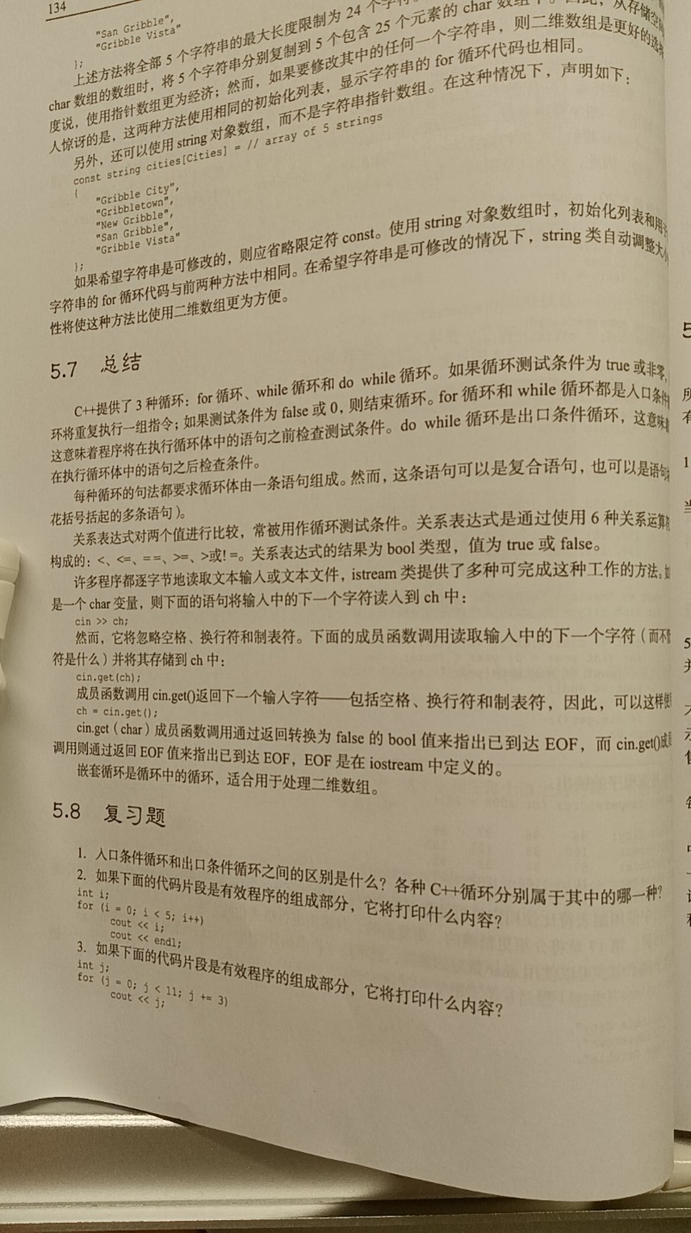

5.8 复习题

1、while（根据条件判断是否终止。） for（先执行，后判断） do while(先执行，后判断)。

2、

0

1

2

3

4

3、

#include<iostream>

int main()

{

using namespace std;

int j;

for (j = 0; j < 11; j += 3)

{

cout << j;

cout << endl << j << endl;

}

//0

//0

//3

//3

//6

//6

//9

//9

}

0

0

3

3

6

6

9

9

4、

}*/

#include<iostream>

int main()

{

using namespace std;

int j = 5;

while (++j <9)//j=6 j=8

{

cout << j++ << endl;//6 (j=7 ) 8(j=9)

}

//6

//8

//

//

}

5、

#include<iostream>

int main()

{

using namespace std;

int k = 8;

do

{

cout << " k =" << k << endl;

} while (k++ <5);//k++ = 8

//k=8

//

//

//

//

//

//

//

}

6、

#include<iostream>

#include<cmath>

int main()

{

using namespace std;

int count = 1;

for (int i = 0; i < 7;++i)

{

cout << pow(2,i) << endl;

}

cout << endl;

}

#include<iostream>

#include<cmath>

int main()

{

using namespace std;

int forgin = 1;

int sum = 0;

cout << forgin << "\t";

for (int i = 1; i < 7;++i)

{

sum = forgin *2;

cout << sum << "\t";//2

forgin = sum;

}

cout << endl;

}

7、

利用逗号表达式。

8、

#include<iostream>

using namespace std;

int main()

{

int x = (1024);

int y;

y = 1024;

cout << x <<"\t"<<y << endl;

}

赋值给x和y.

9、

都是输入一个字符。

Cin>>ch 会忽略掉空格换行制表符。

Cin.get(ch) 是返回一个iostream对象给ch.并统计空格。

Ch = cin.get() 是将其返回值给ch,也会统计到空格。

5.9编程练习

1、

#include<iostream>

int main()

{

using namespace std;

int a, b;

cin >> a >> b;

int sum = 0;

for (a; a <= b; a++)

{

sum = sum + a;

}

cout << sum << endl;

}

2、

#include<iostream>

#include<array>

const int ArSize = 16;

int main()

{

using namespace std;

std::array<long double,ArSize> factorials;

factorials[0] = factorials[1] = 1;

for (int i = 2; i < ArSize; ++i)

factorials[i] = i * factorials[i - 1];

for (int i = 0; i < ArSize; ++i)

{

cout << i << "! = " << factorials[i] << endl;

}

//vector<double> a1(4);

//array<double,4> a4;

0!= 1

1!= 1

2!= 2

3!= 6

4!= 24

5!= 120

6!= 720

7!= 5040

8!= 40320

9!= 362880

10!= 3.6288e+06

11!= 3.99168e+07

12!= 4.79002e+08

13!= 6.22702e+09

14!= 8.71783e+10

15!= 1.30767e+12

}

3、

#include<iostream>

#include<vector>

int main()

{

using namespace std;

int number = 1;

int sum = 0;

cout << "We will begin this game:\n";

vector<int> vvalue;

while (number != 0)

{

cin >> number;

vvalue.push_back(number);

sum = number + sum;

cout << "From now ,we input :";

for (int i : vvalue)

cout << i <<" ";

cout << endl;

cout<<"we static totaly number is:" << sum << endl;

}

}

4、

#include<iostream>

#include<array>

int main()

{

using namespace std;

//Daphne

//Cloe

const int ArSize = 100;

const int cash = 100;

const double drate = 0.1;

const double crate = 0.05;

double dmoney = 0;

double cmoney = 0;

double cformermoney = 0;

array<double, ArSize> carvalue;

carvalue[0] = cash + cash * crate;//c first year

cmoney = carvalue[0];

dmoney = cash + cash * drate;

cout << "【1】year"<<"\t[domey:" << dmoney << "\tcmoney:" << cmoney << "]" << endl;

if (cmoney > dmoney)

{

cout << "************* cmoney is" << cmoney << "\t" << "dmoney is " << dmoney;

return 0;

}

for (int year = 1; year < ArSize; year++)

{

carvalue[year] = carvalue[year - 1] + carvalue[year - 1] * crate;

cmoney = carvalue[year];

dmoney = cash + cash * drate * (year+1);

cout << "【"<< year+1<<"】"<<"year\t[domey:" << dmoney <<"\tcmoney:" << cmoney <<"]" <<endl;

if (cmoney > dmoney)

{

cout << "【" << year + 1 << "】" << "************* cmoney is" << cmoney << "\t" << "dmoney is " << dmoney;

break;

}

}

}

【1】year[domey:110 cmoney : 105]

【2】year[domey:120 cmoney : 110.25]

【3】year[domey:130 cmoney : 115.763]

【4】year[domey:140 cmoney : 121.551]

【5】year[domey:150 cmoney : 127.628]

【6】year[domey:160 cmoney : 134.01]

【7】year[domey:170 cmoney : 140.71]

【8】year[domey:180 cmoney : 147.746]

【9】year[domey:190 cmoney : 155.133]

【10】year[domey:200 cmoney : 162.889]

【11】year[domey:210 cmoney : 171.034]

【12】year[domey:220 cmoney : 179.586]

【13】year[domey:230 cmoney : 188.565]

【14】year[domey:240 cmoney : 197.993]

【15】year[domey:250 cmoney : 207.893]

【16】year[domey:260 cmoney : 218.287]

【17】year[domey:270 cmoney : 229.202]

【18】year[domey:280 cmoney : 240.662]

【19】year[domey:290 cmoney : 252.695]

【20】year[domey:300 cmoney : 265.33]

【21】year[domey:310 cmoney : 278.596]

【22】year[domey:320 cmoney : 292.526]

【23】year[domey:330 cmoney : 307.152]

【24】year[domey:340 cmoney : 322.51]

【25】year[domey:350 cmoney : 338.635]

【26】year[domey:360 cmoney : 355.567]

【27】year[domey:370 cmoney : 373.346]

【27】************* cmoney is373.346 dmoney is 370

C:\Users\人就是人的未来\source\repos\ConsoleApplicationcprimer\ConsoleApplicationcprimer\x64\Debug\ConsoleApplicationcprimer.exe(进程 14664)已退出，返回代码为: 0。

若要在调试停止时自动关闭控制台，请启用“工具”->“选项”->“调试”->“调试停止时自动关闭控制台”。

按任意键关闭此窗口...

5、

#include<iostream>

#include<string>

int main()

{

using namespace std;

const int ArSize = 12;

const string month[ArSize] = {"Jan","Feb","Mar","Apr","May","June","July","Aug","Sep","Dec","Oct","Nov"};

int number_of_books[ArSize];

int count = 0;

cout << "Please input 12 month book sales condition:\n";

for (int i = 0; i < ArSize; ++i)

{

cin >> number_of_books[i];

count = count + number_of_books[i];

}

cout << "Here is the book sales info:" << endl;

cout << "[Month\t\tNumber]\n";

for (int j = 0; j < ArSize; ++j)

{

cout << month[j] << "\t\t" << number_of_books[j] << endl;

}

cout << "Totaly sales books is:" << count<<"\n【end】";

}

Please input 12 month book sales condition :

12

45

56

78

34

376

43543

34

34

54

56

12

Here is the book sales info :

[Month Number]

Jan 12

Feb 45

Mar 56

Apr 78

May 34

June 376

July 43543

Aug 34

Sep 34

Dec 54

Oct 56

Nov 12

Totaly sales books is : 44334

【end】

C : \Users\人就是人的未来\source\repos\ConsoleApplicationcprimer\ConsoleApplicationcprimer\x64\Debug\ConsoleApplicationcprimer.exe(进程 15512)已退出，返回代码为: 0。

若要在调试停止时自动关闭控制台，请启用“工具”->“选项”->“调试”->“调试停止时自动关闭控制台”。

按任意键关闭此窗口...

6、

#include<iostream>

#include<string>

int main()

{

using namespace std;

const int ArSize = 12;

const int BookYear = 3;

const string month[ArSize] = { "Jan","Feb","Mar","Apr","May","June","July","Aug","Sep","Dec","Oct","Nov" };

int number_of_books[BookYear][ArSize];

int count = 0;

cout << "Please input 12 month book sales condition:\n";

for (int year = 0; year < BookYear; ++year)

{

for (int i = 0; i < ArSize; ++i)

{

cin >> number_of_books[year][i];

count = count + number_of_books[year][i];

}

}

cout << "Here is the book sales info:" << endl;

cout << "[Month\t\tNumber]\n";

for (int year = 0; year < BookYear; ++year)

{

cout << "[" << year + 1 << "]:\n";

for (int j = 0; j < ArSize; ++j)

{

cout << month[j] << "\t\t" << number_of_books[year][j] << endl;

}

}

cout << endl;

cout << "Totaly sales books is:" << count << "\n【end】";

}

Please input 12 month book sales condition :

1

2

3

4

5

6

7

8

9

10

11

12

13

14

15

16

17

18

19

20

21

22

23

24

25

26

27

28

29

30

31

32

33

34

35

36

Here is the book sales info :

[Month Number]

[1] :

Jan 1

Feb 2

Mar 3

Apr 4

May 5

June 6

July 7

Aug 8

Sep 9

Dec 10

Oct 11

Nov 12

[2]:

Jan 13

Feb 14

Mar 15

Apr 16

May 17

June 18

July 19

Aug 20

Sep 21

Dec 22

Oct 23

Nov 24

[3]:

Jan 25

Feb 26

Mar 27

Apr 28

May 29

June 30

July 31

Aug 32

Sep 33

Dec 34

Oct 35

Nov 36

Totaly sales books is : 666

【end】

C : \Users\人就是人的未来\source\repos\ConsoleApplicationcprimer\ConsoleApplicationcprimer\x64\Debug\ConsoleApplicationcprimer.exe(进程 9980)已退出，返回代码为: 0。

若要在调试停止时自动关闭控制台，请启用“工具”->“选项”->“调试”->“调试停止时自动关闭控制台”。

按任意键关闭此窗口...

*/

7、

#include<iostream>

#include<string>

#include<cstring>

using namespace std;

struct Car

{

string production;//production name

int year;//product year

};

int main()

{

int calalog = 0;

cout << "How many cars do you wish to catalog?";

cin >> calalog;

cin.get();

Car *car = new Car[calalog];

for (int i = 0; i < calalog; ++i)

{

cout << "Car #" << i + 1 << endl;

cout << "Please enter the make:";

getline(cin,car[i].production);

cout << "Please enter the year made:";

cin >> car[i].year;

cin.get();

}

for (int i = 0; i < calalog; ++i)

{

cout << car[i].year << "\t" << car[i].production << endl;

}

}

How many cars do you wish to catalog ? 2

Car #1

Please enter the make : Hudson Hornet

Please enter the year made : 1952

Car #2

Please enter the make : Kaiser

Please enter the year made : 1951

1952 Hudson Hornet

1951 Kaiser

C : \Users\人就是人的未来\source\repos\ConsoleApplicationcprimer\ConsoleApplicationcprimer\x64\Debug\ConsoleApplicationcprimer.exe(进程 17544)已退出，返回代码为: 0。

若要在调试停止时自动关闭控制台，请启用“工具”->“选项”->“调试”->“调试停止时自动关闭控制台”。

按任意键关闭此窗口…

8、

#include<iostream>

#include<string>

#include<cstring>

#include<string.h>

using namespace std;

const int ArSize = 100;

bool funa(char str[],int coun);

int main()

{

cout << "Enter words (to stop,type the word done):" << endl;

int counternub = 0;

int sum = 0;

while (true)

{

char aralue[ArSize];

cin.get(aralue,ArSize).get();

bool ret = funa(aralue,counternub);

sum = sum + counternub;

cout << endl;

if(!ret)

{

cout << "\n successfully!\n" << endl;

break;

}

}

}

// sdfsdfdsfdsf

bool funa(char str[],int counter)

{

cout << "[";

int count = 0;

int i = 0;

int j = 0;

char word[ArSize]= {'\0'};//singal word

while (str[i] != '\0')

{

if (str[i] == ' ')

{

if (strlen(word) > 0)

{

count++;

word[j] = '\0';

cout << " " << word << " ";

j = 0;

if (strcmp(word, "done") == 0)

{

cout << "\tcount : " << count;

cout << "]";

return false;

}

else

{

strcpy_s(word, ArSize,"");

}

}

i++;

continue;

}

else

{

word[j] = str[i];

j++;

i++;

}

}

if (strlen(word) > 0)

{

count++;

word[j] = '\0';

cout << " " << word << " ";

j = 0;

if (strcmp(word, "done") == 0)

{

cout << "count :\t" << count;

cout << "]";

return false;

}

else

{

strcpy_s(word, ArSize, "");

}

}

cout << "count :\t" << count;

cout << "]";

return true;

}

、、、、、、、、、、、、、、、、、、、、、、、

#include<iostream>

#include<string>

#include<cstring>

#include<string.h>

using namespace std;

const int ArSize = 100;

int main()

{

cout << "Enter words (to stop,type the word done):" << endl;

int counternub = 0;

int sum = 0;

while (true)

{

char aralue[ArSize];

cin.get(aralue,ArSize).get();

cout << "[";

int count = 0;

int i = 0;

int j = 0;

char word[ArSize] = { '\0' };//singal word

while (aralue[i] != '\0')

{

if (aralue[i] == ' ')

{

if (strlen(word) > 0)

{

count++;

word[j] = '\0';

cout << " " << word << " ";

j = 0;

if (strcmp(word, "done") == 0)

{

sum = sum + count;

cout << "\tcount : " << count;

cout << "]";

cout << "\n Totaly sum:" << sum << endl;

cout << "\n successfully!\n" << endl;

return 0;

}

else

{

strcpy_s(word, ArSize, "");

}

}

i++;

continue;

}

else

{

word[j] = aralue[i];

j++;

i++;

}

}

if (strlen(word) > 0)

{

count++;

word[j] = '\0';

cout << " " << word << " ";

j = 0;

if (strcmp(word, "done") == 0)

{

cout << "count :\t" << count;

cout << "]";

sum = sum + count;

cout << "\n Totaly sum:" << sum << endl;

cout << "\n successfully!\n" << endl;

return 0;

}

else

{

strcpy_s(word, ArSize, "");

}

}

sum = sum + count;

cout << "count :\t" << count;

cout << "]";

cout << endl;

}

cout << "\n Totaly sum:" << sum << endl;

cout << "\n successfully!\n" << endl;

}

、、、、、、、

Enter words (to stop,type the word done):

dsf dsfsdf sdfsdf sdfsdaf

[ dsf dsfsdf sdfsdf sdfsdaf count : 4]

sdfsd dsfsdf dsfdsa fdsfdsfds dsfasdf

[ sdfsd dsfsdf dsfdsa fdsfdsfds dsfasdf count : 5]

sdfdsaf dsfdsaf sadfdsa dsafdsaf

[ sdfdsaf dsfdsaf sadfdsa dsafdsaf count : 4]

hjdksfhjsd done

[ hjdksfhjsd done count : 2]

Totaly sum:15

successfully!

C:\Users\人就是人的未来\source\repos\ConsoleApplicationcprimer\ConsoleApplicationcprimer\x64\Debug\ConsoleApplicationcprimer.exe (进程 4004)已退出，返回代码为: 0。

若要在调试停止时自动关闭控制台，请启用“工具”->“选项”->“调试”->“调试停止时自动关闭控制台”。

按任意键关闭此窗口…

、、、、、、、、、、、、、、、、、、、、、、、、、、、、、

#include<iostream>

#include<string>

#include<cstring>

#include<string.h>

using namespace std;

const int ArSize = 100;

int main()

{

cout << "Enter words (to stop,type the word done):" << endl;

int counternub = 0;

int sum = 0;

while (true)

{

string aralue;

//char aralue[ArSize];

//cin.get(aralue, ArSize).get();

getline(cin,aralue);

cout << "[";

int count = 0;

int i = 0;

int j = 0;

char word[ArSize] = { '\0' };//singal word

while (aralue[i] != '\0')

{

if (aralue[i] == ' ')

{

if (strlen(word) > 0)

{

count++;

word[j] = '\0';

cout << " " << word << " ";

j = 0;

if (strcmp(word, "done") == 0)

{

sum = sum + count;

cout << "\tcount : " << count;

cout << "]";

cout << "\n Totaly sum:" << sum << endl;

cout << "\n successfully!\n" << endl;

return 0;

}

else

{

strcpy_s(word, ArSize, "");

}

}

i++;

continue;

}

else

{

word[j] = aralue[i];

j++;

i++;

}

}

if (strlen(word) > 0)

{

count++;

word[j] = '\0';

cout << " " << word << " ";

j = 0;

if (strcmp(word, "done") == 0)

{

cout << "count :\t" << count;

cout << "]";

sum = sum + count;

cout << "\n Totaly sum:" << sum << endl;

cout << "\n successfully!\n" << endl;

return 0;

}

else

{

strcpy_s(word, ArSize, "");

}

}

sum = sum + count;

cout << "count :\t" << count;

cout << "]";

cout << endl;

}

cout << "\n Totaly sum:" << sum << endl;

cout << "\n successfully!\n" << endl;

}

Enter words (to stop,type the word done):

sdf sdfsdf sdfsdf sdfsdf sdf

[ sdf sdfsdf sdfsdf sdfsdf sdf count : 5]

sdafsadf sdfadsfjksdd fsdfjdslkfjs #$%$#%#$%SDFF sdfsdfsdf

[ sdafsadf sdfadsfjksdd fsdfjdslkfjs #$%$#%#$%SDFF sdfsdfsdf count : 5]

fdsfsdf sdfdsfsdf dsffdsafs done

[ fdsfsdf sdfdsfsdf dsffdsafs done count : 4]

Totaly sum:14

successfully!

C:\Users\人就是人的未来\source\repos\ConsoleApplicationcprimer\ConsoleApplicationcprimer\x64\Debug\ConsoleApplicationcprimer.exe (进程 15328)已退出，返回代码为: 0。

若要在调试停止时自动关闭控制台，请启用“工具”->“选项”->“调试”->“调试停止时自动关闭控制台”。

按任意键关闭此窗口...

*/

#include<iostream>

using namespace std;

inline void print_row(int row);

int main()

{

using namespace std;

int count;

while (cin.fail() == false)

{

cout << "Enter number of rows:" << endl;

cin >> count;

cin.get();

print_row(count);

}

}

inline void print_row(int row)

{

int i = 0;

int point = 0;

int sta = 0;

while (i<row)

{

point = row - i;

int ipoint = 0;

while (ipoint<point)

{

cout << ".";

ipoint++;

}

sta = i;

ipoint = 0;

while (ipoint<sta)

{

cout << "*";

ipoint++;

}

cout << endl;

i++;

}

}

**第六章 分支语句和逻辑运算符**

6.1 if语句

if(test-condition)

{

statement

}

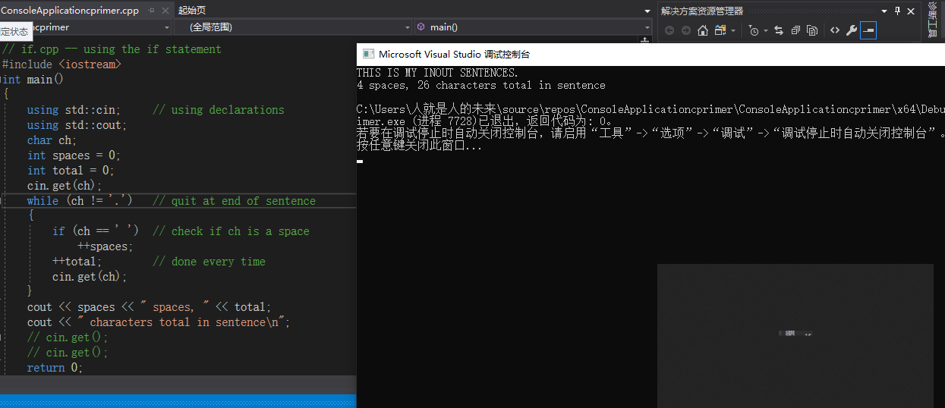

6.1.1 if else 语句

If(test-condition)

Statement1

Else

Statement2

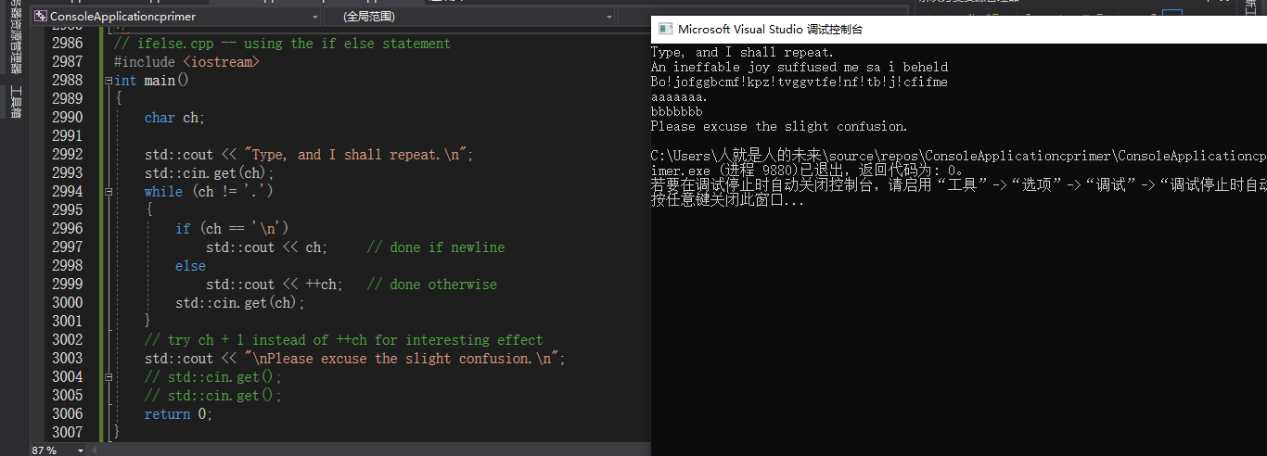

6.1.2 格式化if else 语句

if(ch =='z')

{

ZORRO++;

cout<<"Another Zorro candidate\n";

}

else

{

du++;

cout<<"Not a zero\n";

}

6.1.3 if else if else 结构

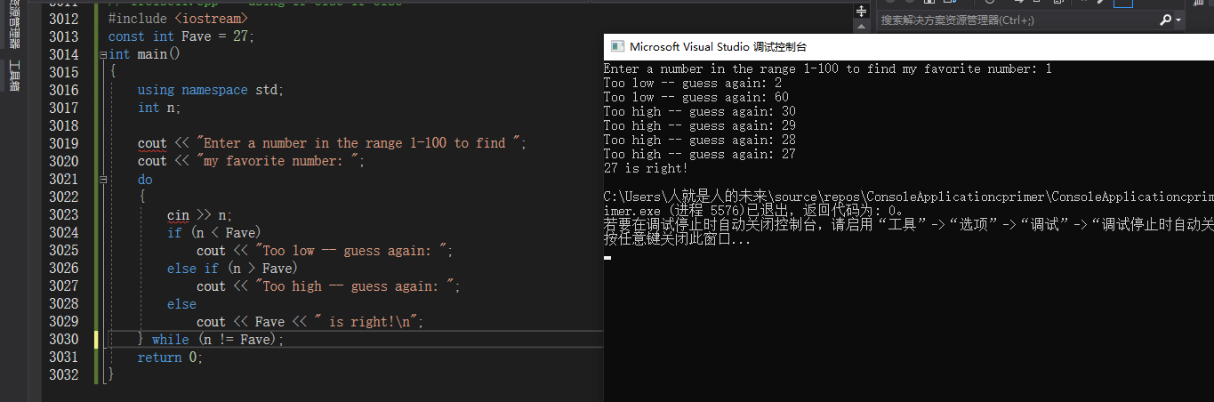

6.2 逻辑表达式

逻辑 OR(||) 逻辑AND(&&) 逻辑NOT(!)

|  |  |  |
| --- | --- | --- |
|  | Exp1||Exp2的值 |  |
|  | Exp1==true | Exp1==false |
| Exp2==true | true | true |
| Exp2==false | true | false |

c++规定，||是一个顺序点。先修改左侧的值，再对右侧的值进行判定。

（C++11的说法是，运算符左边的子表达式先于右边的子表达式。）

i++ < 6|| i==j;

假设，i=10,i++后i的值为11，则不会去判定右边的值。

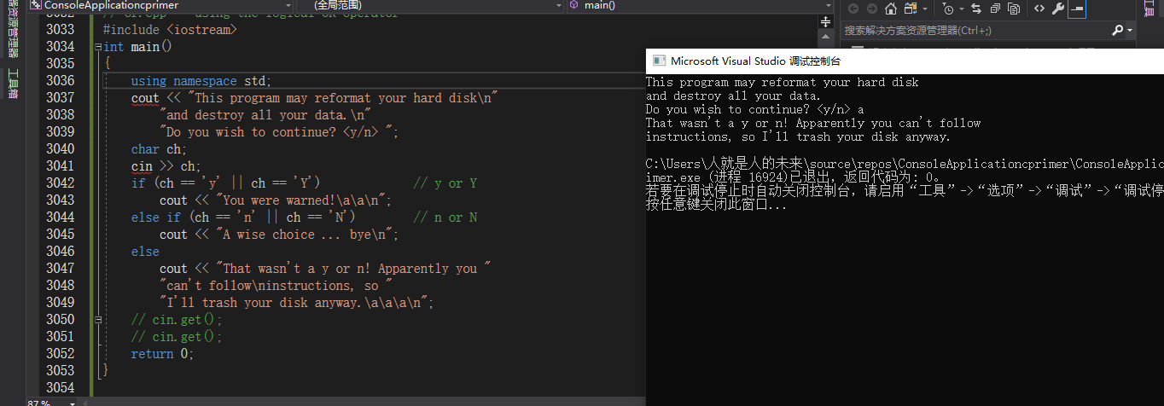

6.2.2 逻辑AND 运算符&&

逻辑AND运算符（&&），也就是将两个表达式组合成一个表达式，仅当原来的两个表达式都为true时，得到的表达式值才为true.

|  |  |  |
| --- | --- | --- |
|  | Exp1&&Exp2的值 |  |
|  | Exp1==true | Exp1==false |
| Exp2==true | true | false |
| Exp2==false | false | false |

**&&的优先级低于关系运算符，因此不必在这些表达式中使用括号，和（||） OR运算符一样，&&运算符也时顺序点，**

**因此首先判定左侧，并且在右侧被判定之前产生所有的副作用。如果左侧为false,则整个逻辑表达式必定为false,在这种情况下，C++将**

**不会再对右侧进行判定。**

#include <iostream>

const int ArSize = 6;

int main()

{

using namespace std;

float naaq[ArSize];

cout << "Enter the NAAQs (New Age Awareness Quotients) "

<< "of\nyour neighbors. Program terminates "

<< "when you make\n" << ArSize << " entries "

<< "or enter a negative value.\n";

int i = 0;

float temp;

cout << "First value: ";

cin >> temp;

while (i < ArSize && temp >= 0) // 2 quitting criteria

{

naaq[i] = temp;

++i;

if (i < ArSize) // room left in the array,

{

cout << "Next value: ";

cin >> temp; // so get next value

}

}

if (i == 0)

cout << "No data--bye\n";

else

{

cout << "Enter your NAAQ: ";

float you;

cin >> you;

int count = 0;

for (int j = 0; j < i; j++)

if (naaq[j] > you)

++count;

cout << count;

cout << " of your neighbors have greater awareness of\n"

<< "the New Age than you do.\n";

}

// cin.get();

// cin.get();

return 0;

}

Enter the NAAQs (New Age Awareness Quotients) of

your neighbors. Program terminates when you make

6 entries or enter a negative value.

First value: 7

Next value: 9

Next value: 78

Next value: 79

Next value: 7

Next value: 89

Enter your NAAQ: 50

3 of your neighbors have greater awareness of

the New Age than you do.

C:\Users\人就是人的未来\source\repos\ConsoleApplicationcprimer\ConsoleApplicationcprimer\x64\Debug\ConsoleApplicationcprimer.exe (进程 3060)已退出，返回代码为: 0。

若要在调试停止时自动关闭控制台，请启用“工具”->“选项”->“调试”->“调试停止时自动关闭控制台”。

按任意键关闭此窗口...

、、、、、、、、、、、、、、、、、、

Enter the NAAQs (New Age Awareness Quotients) of

your neighbors. Program terminates when you make

6 entries or enter a negative value.

First value: -110

No data--bye

C:\Users\人就是人的未来\source\repos\ConsoleApplicationcprimer\ConsoleApplicationcprimer\x64\Debug\ConsoleApplicationcprimer.exe (进程 12476)已退出，返回代码为: 0。

若要在调试停止时自动关闭控制台，请启用“工具”->“选项”->“调试”->“调试停止时自动关闭控制台”。

按任意键关闭此窗口...

6.2.3 用&& 来设置取值范围

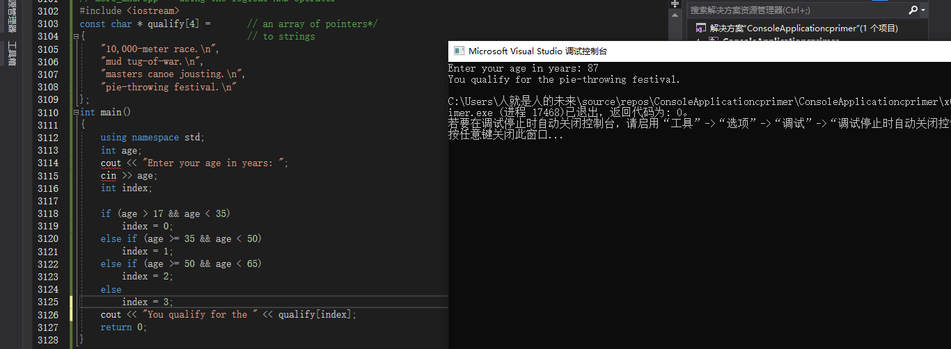

程序说明：

1）确保取值范围之间没有缝隙

2）确保正确设置每个值的取值范围

不要使用

**If(17< age<35) --> if((17<age)<35)**

**表达式（17<age）结果为布尔值，要么为true,要么为false, 1或者0都小于35，所以整个测试的结果总是为true.**

6.2.4 逻辑NOT运算符：！

！运算符将它后面的表达式的真值取反。

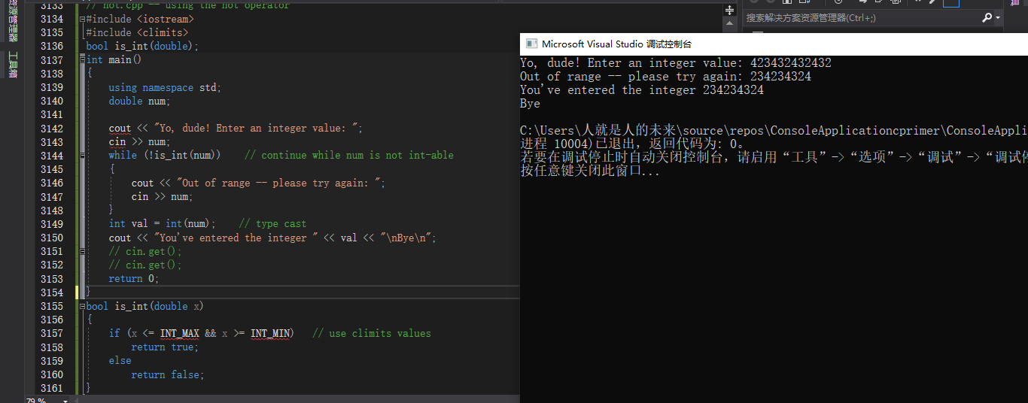

6.2.5逻辑运算细节

C++ 逻辑运算符OR和逻辑AND运算符的优先级都低于关系运算符。

X>4 && x<10 相当于 （x>4）&& (x<10)

另一方面，！运算符的优先级高于所有的**关系运算符**和**算数运算符**。

！（x>5）; //is it false that x is greater thsn 5

!x>5;//is !x greater than 5

**用括号括起来测试的条件！！！！！**

6.2.6 其他表达方式

C：ios646.h

C++不要求使用头文件。

并不是所有的键盘都提供了用作逻辑运算符的符号。

or and not 都是C++的保留字，但不是关键字，因为它们都是已有语言特定的另一种表达方式。

并不是C语言中的保留字，但C可以将他们用作运算符，只要包含头文件ios646.h

|  |  |
| --- | --- |
| 运算符 | 另一种表达方式 |
| && | And |
| || | or |
| ! | not |

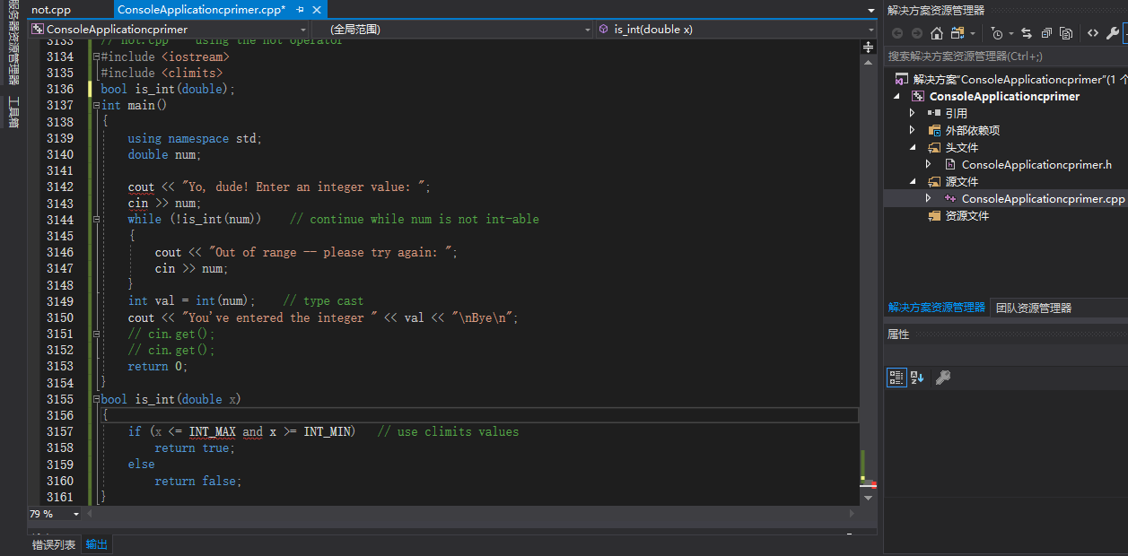

6.3 字符函数库cctype

// cctypes.cpp -- using the ctype.h library

#include <iostream>

#include <cctype> // prototypes for character functions

int main()

{

using namespace std;

cout << "Enter text for analysis, and type @"

" to terminate input.\n";

char ch;

int whitespace = 0;

int digits = 0;

int chars = 0;

int punct = 0;

int others = 0;

cin.get(ch); // get first character

while (ch != '@') // test for sentinel

{

if(isalpha(ch)) // is it an alphabetic character?

chars++;

else if(isspace(ch)) // is it a whitespace character?

whitespace++;

else if(isdigit(ch)) // is it a digit?

digits++;

else if(ispunct(ch)) // is it punctuation?

punct++;

else

others++;

cin.get(ch); // get next character

}

cout << chars << " letters, "

<< whitespace << " whitespace, "

<< digits << " digits, "

<< punct << " punctuations, "

<< others << " others.\n";

// cin.get();

// cin.get();

return 0;

}

Enter text for analysis, and type @ to terminate input.

Arensdf Ubsdf ubtertions ADFRERE,"df","My Dinner withadf",~!@

46 letters, 5 whitespace, 0 digits, 9 punctuations, 0 others.

C:\Users\人就是人的未来\source\repos\ConsoleApplicationcprimer\ConsoleApplicationcprimer\x64\Debug\ConsoleApplicationcprimer.exe (进程 11196)已退出，返回代码为: 0。

若要在调试停止时自动关闭控制台，请启用“工具”->“选项”->“调试”->“调试停止时自动关闭控制台”。

按任意键关闭此窗口...

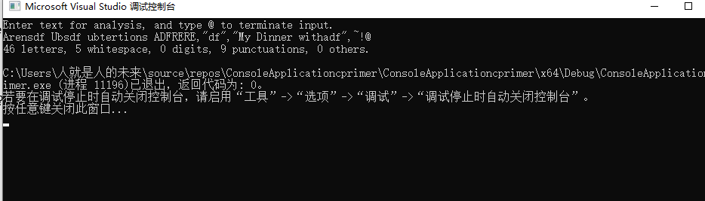

cctype中的字符函数

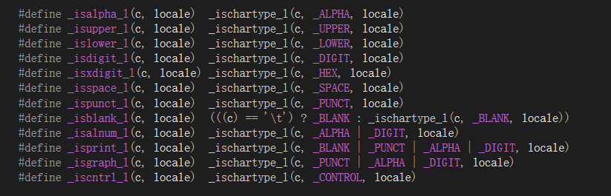

6.4 ?:运算符

*expression1? expression2:expression3*

如果expression1的值为true,则整个表达式的值为expression2的值，否则，整个表达式的值为expression3的值。

5>3 ? 10:12 //5>3 is true,so expression value is 10.

3==9 ? 25:18 //3==9 is false,so expression value is 18.

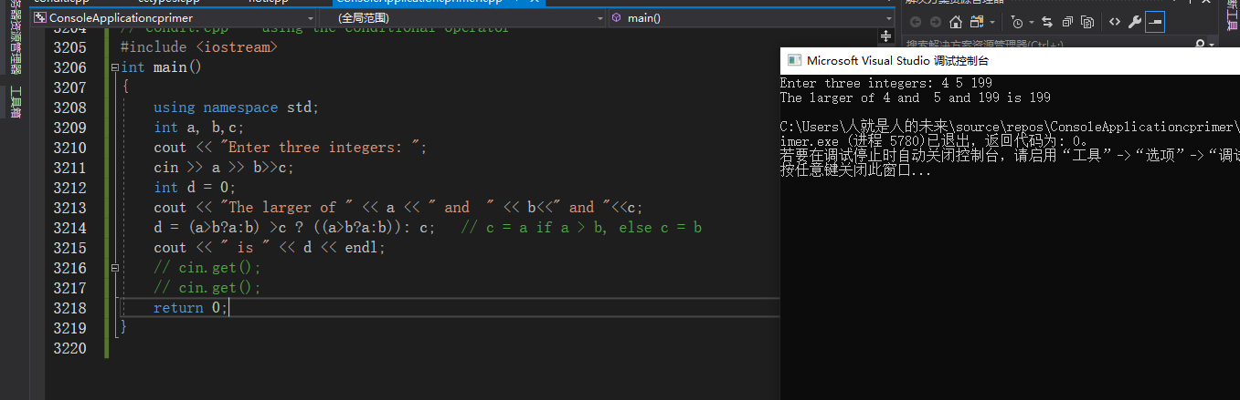

6.5 switch 语句.

integer-expression:必须是一个整数值的表达式，另外，每个标签都必须是整数常量表达式。常见的标签是int或者char,也可以是枚举量。

Switch(integer-expression)

{

case label1: statement(s)

case label2:statement(s)

…

defalult:statement(s)

}

// switch.cpp -- using the switch statement

#include <iostream>

using namespace std;

void showmenu(); // function prototypes

void report();

void comfort();

int main()

{

showmenu();

int choice;

cin >> choice;

while (choice != 5)

{

switch (choice)

{

case 1: cout << "\a\n";

break;

case 2: report();

break;

case 3: cout << "The boss was in all day.\n";

break;

case 4: comfort();

break;

default: cout << "That's not a choice.\n";

}

showmenu();

cin >> choice;

}

cout << "Bye!\n";

// cin.get();

// cin.get();

return 0;

}

void showmenu()

{

cout << "Please enter 1, 2, 3, 4, or 5:\n"

"1) alarm 2) report\n"

"3) alibi 4) comfort\n"

"5) quit\n";

}

void report()

{

cout << "It's been an excellent week for business.\n"

"Sales are up 120%. Expenses are down 35%.\n";

}

void comfort()

{

cout << "Your employees think you are the finest CEO\n"

"in the industry. The board of directors think\n"

"you are the finest CEO in the industry.\n";

}

*/

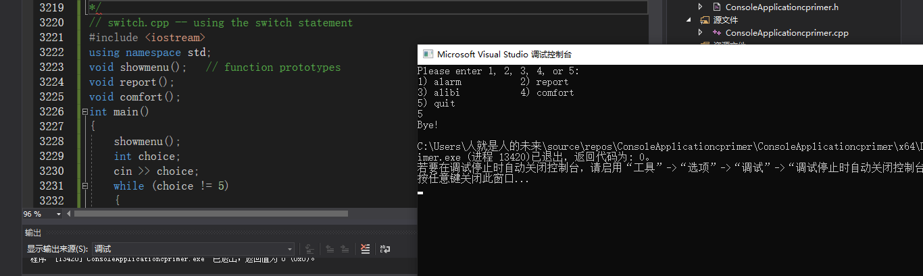

6.5.1 将枚举量用作标签。

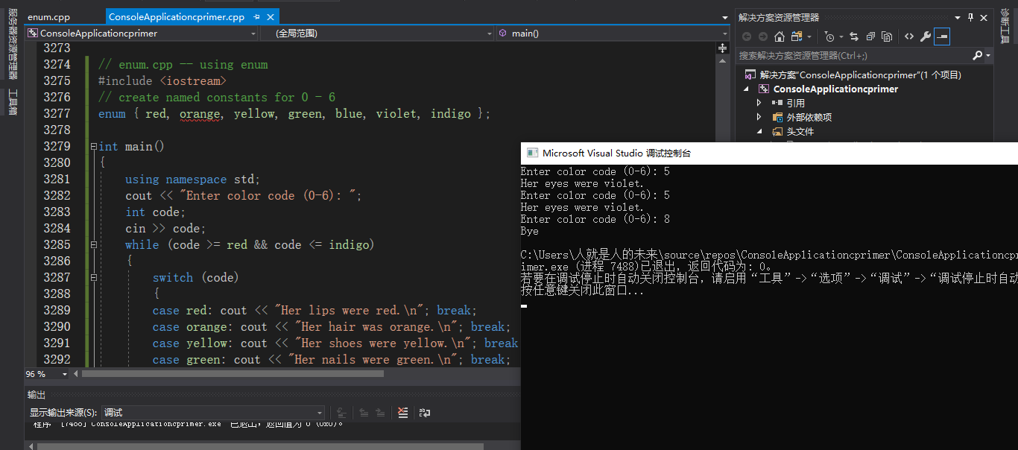

// enum.cpp -- using enum

#include <iostream>

// create named constants for 0 - 6

enum {red, orange, yellow, green, blue, violet, indigo};

int main()

{

using namespace std;

cout << "Enter color code (0-6): ";

int code;

cin >> code;

while (code >= red && code <= indigo)

{

switch (code)

{

case red : cout << "Her lips were red.\n"; break;

case orange : cout << "Her hair was orange.\n"; break;

case yellow : cout << "Her shoes were yellow.\n"; break;

case green : cout << "Her nails were green.\n"; break;

case blue : cout << "Her sweatsuit was blue.\n"; break;

case violet : cout << "Her eyes were violet.\n"; break;

case indigo : cout << "Her mood was indigo.\n"; break;

}

cout << "Enter color code (0-6): ";

cin >> code;

}

cout << "Bye\n";

// cin.get();

// cin.get();

return 0;

}

6.5.2. switch 和if else

Note:如果整型的选项不少于3个时，应使用switch.

6.6 break 和continue语句

// jump.cpp -- using continue and break

#include <iostream>

const int ArSize = 80;

int main()

{

using namespace std;

char line[ArSize];

int spaces = 0;

cout << "Enter a line of text:\n";

cin.get(line, ArSize);

cout << "Complete line:\n" << line << endl;

cout << "Line through first period:\n";

for (int i = 0; line[i] != '\0'; i++)

{

cout << line[i]; // display character

if (line[i] == '.') // quit if it's a period

break;

if (line[i] != ' ') // skip rest of loop

continue;

spaces++;

}

cout << "\n" << spaces << " spaces\n";

cout << "Done.\n";

// cin.get();

// cin.get();

return 0;

}

运行情况：

Enter a line of text:

Let's do lunch today.you can pay!

Complete line:

Let's do lunch today.you can pay!

Line through first period:

Let's do lunch today.

3 spaces

Done.

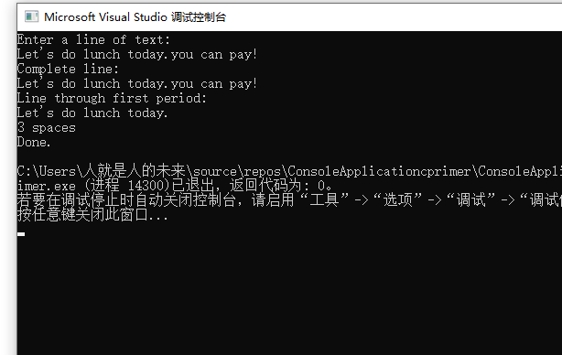

C:\Users\人就是人的未来\source\repos\ConsoleApplicationcprimer\ConsoleApplicationcprimer\x64\Debug\ConsoleApplicationcprimer.exe (进程 14300)已退出，返回代码为: 0。

若要在调试停止时自动关闭控制台，请启用“工具”->“选项”->“调试”->“调试停止时自动关闭控制台”。

按任意键关闭此窗口…

2024.06.09

6.7 读取数字的循环

// cinfish.cpp -- non-numeric input terminates loop

#include <iostream>

const int Max = 5;

int main()

{

using namespace std;

// get data

double fish[Max];

cout << "Please enter the weights of your fish.\n";

cout << "You may enter up to " << Max

<< " fish <q to terminate>.\n";

cout << "fish #1: ";

int i = 0;

while (i < Max && cin >> fish[i]) {

if (++i < Max)

cout << "fish #" << i+1 << ": ";

}

// calculate average

double total = 0.0;

for (int j = 0; j < i; j++)

total += fish[j];

// report results

if (i == 0)

cout << "No fish\n";

else

cout << total / i << " = average weight of "

<< i << " fish\n";

cout << "Done.\n";

// code to keep VC execution window open if q is entered

//        if (!cin) // input terminated by non-numeric response

//        {

//         cin.clear(); // reset input

//         cin.get(); // read q

//        }

//        cin.get(); // read end of line after last input

//        cin.get(); // wait for user to press <Enter>

return 0;

}

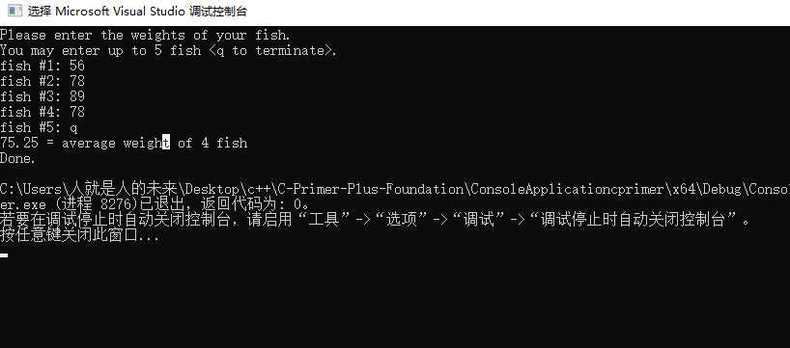

继续读取输入的例子：

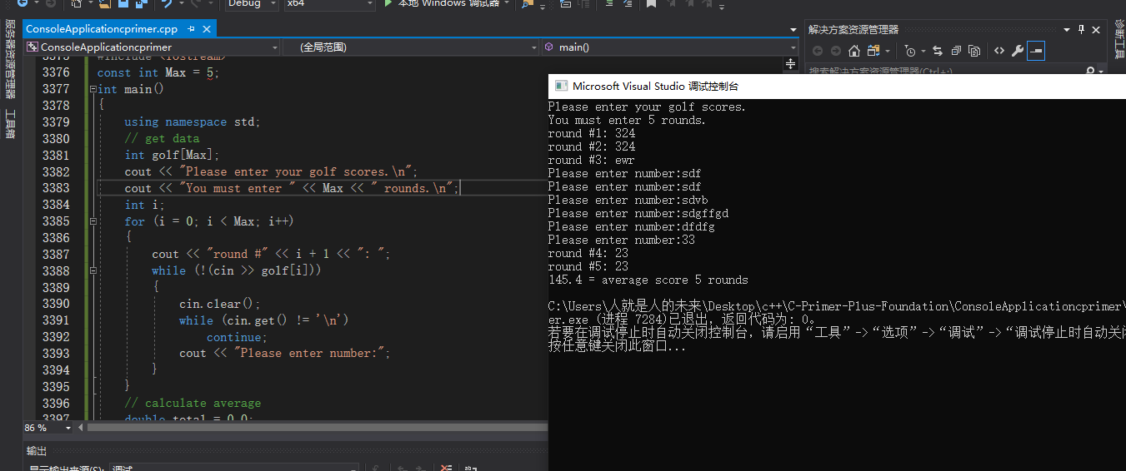

1、重置cin.clear() 以接受新的输入。

2、删除错误输入。

3、提示用户再输入。

// cingolf.cpp -- non-numeric input skipped

#include <iostream>

const int Max = 5;

int main()

{

using namespace std;

// get data

int golf[Max];

cout << "Please enter your golf scores.\n";

cout << "You must enter " << Max << " rounds.\n";

int i;

for (i = 0; i < Max; i++)

{

cout << "round #" << i + 1 << ": ";

**while (!(cin >> golf[i]))**

**{**

**cin.clear();**

**while (cin.get() != '\n')**

**continue;**

**cout << "Please enter number:";**

**}**

}

// calculate average

double total = 0.0;

for (i = 0; i < Max; i++)

total += golf[i];

// report results

cout << total / Max << " = average score "

<< Max << " rounds\n";

// cin.get();

// cin.get();

return 0;

}

6.8简单的文件输入、输出。

6.8.1 文本IO和文本文件

文本IO:Cin进行输入时，程序将输入视为一系列的字节，其中每个字节都被解释为字符编码。

例如：

38.5 19.2

不同的数据类型存储变量时cin是如何处理该输入行的。

char ch;

cin>>ch;

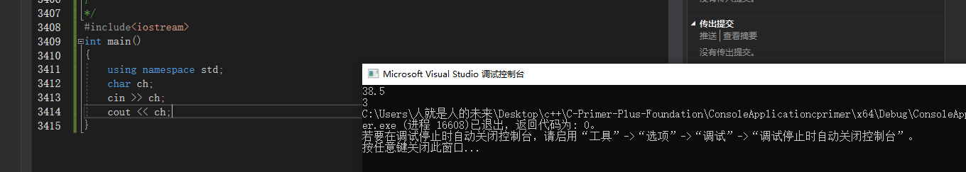

这里输入的第一个字符被赋值给ch.第一个是数字3，其字符编码（二进制）被存储在变量ch中。

输入队列中的下一个字符为字符8，下一个输入操作将对其进行处理。

int n;

cin>>n;

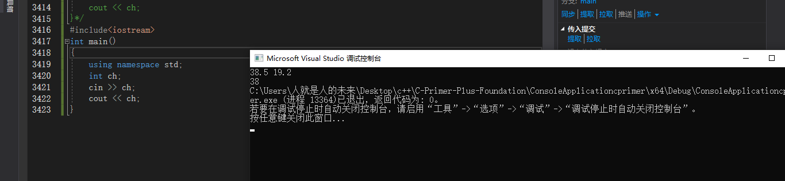

cin将不断读取，直到遇到非数字字符。它将读取3和8，“.”将成为输入队列中的下一个字符。

cin通过计算发现，这两个字符对应数值38，因此将38的二进制编码赋值到变量ch中。

double类型：

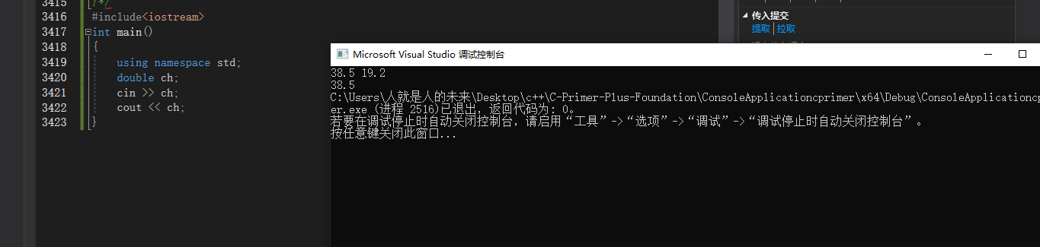

这种情况下，cin将不断读取，直到遇到第一个不属于浮点数的字符，cin读取 3 8 . 5 ,空格为输入队列中的下一个字符。

cin通过计算发现这四个字符对应数值38.5.因此将38.5 的二进制编码（浮点格式）复制到变量ch中。

char数组：

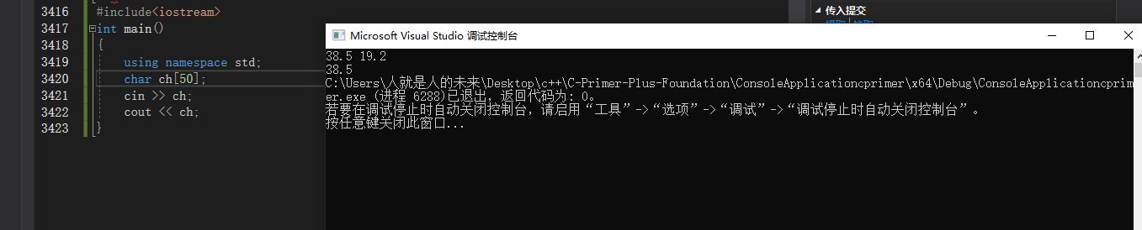

这种情况下，cin将不断读取，直到遇到第一个空格字符，cin读取 3 8 . 5 ,空格为输入队列中的下一个字符。

cin将这4个字符的字符编码存储到数组ch中,并在末尾加上一个空字符，这里不需要任何转换。

最后。

另外一种char数组情况。

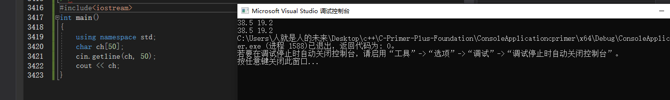

这种情况下，cin将不断读取，直到遇到换行符（示例输入的字符数少于50个），所有字符都将被存储到数组ch中,并在末尾加上一个空字符。换行符将被丢弃。

输入队列中的下一个字符是下一行中的第一个字符。这里不需要任何转换。

对于输出，将执行相反的转换，整数被转换为数字字符序列，浮点数被转化为数字字符和其他字符组成的字符序列。字符序列不需要转换。

要点：输入一开始是文本，因此，控制台输入的文件版本是文本文件，即每一个字节都存储了一个字符编码的文件。

并非所有的文件都是文本文件。

例如，数据库和电子表格以数值格式（二进制整数或者浮点格式）来存储数据。

另外，字处理文件中肯包含文本信息，但可能包含用于描述格式、字体，打印机等的非文本数据。

该章节讨论的文件I/O相当于CONSOLE IO，因此仅适用于文本文件。

要创建文本文件，用于提供输入，可使用文本编辑器，如DOS中的edit,windows中的记事本，UNIX中的vi emacs,也可以

使用字处理程序来创建，但必须将文件保存为文本格式。

同样，可以使用文本编辑器来查看通过文本输出创建的文件。

6.8.2 写入到文本文件中。

对于文件输出，C++使用类似于cout的东西。

* 头文件iostream
* 头文件定义了一个用于处理输出的ostream类
* 头文件定义了一个名为cout的ostream对象变量
* 命名空间std::，例如 std::endl, std::cout.必须使用using 或者前缀std::/
* 必须结合使用cout和运算符<<来显示各种类型的数据。

文件输出与其类似。

* 必须包含fstream.
* 头文件定义了一个用于处理输出的ofstream类。
* 需要声明一个或多个ofstream对象变量。
* 必须使用命名空间std::,例如为了引用元素ofstream，必须使用using或者使用前缀std:: .
* 需要将ofstream对象与文件关联起来，方法之一是使用open()方法。
* 使用完文件后，使用方法close()将其关闭
* 可使用ofstream对象和运算符<<来输出各种类型的数据。

注意，虽然头文件iostream 提供了一个预先定义了名为cout的ostream对象，但是使用文件输出是必须实现声明自己的ofstream对象。

为其命名，并将其同文件关联起来。

ofstream outFile;//outFile an ofstream object.

ofstream fout;// fout an ofstream object.

如何将对象与文件关联起来：

outFile.open("fish.txt");//open方法接受一个C风格字符串作为参数，这可以是一个字面字符串，也可以是存储在数组中的字符串。

char filename[50];

cin>>filename;

fout.open(filename);

如何让使用这种对象：

double wt = 128.5；

outFile<<wt;//write a number to fish text.

char line[81]="Object are closer than they appear.";

fout<<line<<endl;//write a line of text

要点：

1、包含头文件fstream.

2、创建一个ofstream对象。

3、将ofstream对象同一个文件关联起来。

4、就像使用cout那样使用该ofstream对象。

// outfile.cpp -- writing to a file

#include <iostream>

#include <fstream> // for file I/O

int main()

{

using namespace std;

char automobile[50];

int year;

double a_price;

double d_price;

ofstream outFile; // create object for output

outFile.open("carinfo.txt"); // associate with a file

cout << "Enter the make and model of automobile: ";

cin.getline(automobile, 50);

cout << "Enter the model year: ";

cin >> year;

cout << "Enter the original asking price: ";

cin >> a_price;

d_price = 0.913 * a_price;

// display information on screen with cout

cout << fixed;

cout.precision(2);

cout.setf(ios_base::showpoint);

cout << "Make and model: " << automobile << endl;

cout << "Year: " << year << endl;

cout << "Was asking $" << a_price << endl;

cout << "Now asking $" << d_price << endl;

// now do exact same things using outFile instead of cout

outFile << fixed;

outFile.precision(2);

outFile.setf(ios_base::showpoint);

outFile << "Make and model: " << automobile << endl;

outFile << "Year: " << year << endl;

outFile << "Was asking $" << a_price << endl;

outFile << "Now asking $" << d_price << endl;

outFile.close(); // done with file

// cin.get();

// cin.get();

return 0;

}

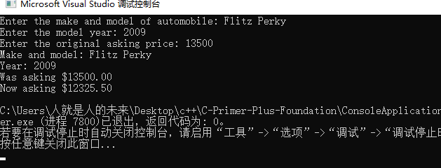

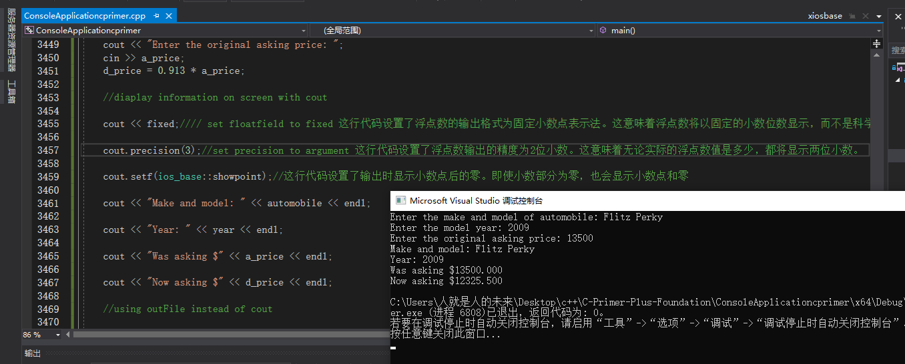

6.8.3 读取文本文件。

对于文件输入，C++使用类似于cin的东西。

* 头文件iostream
* 头文件定义了一个用于处理输入的istream类
* 头文件定义了一个名为cin的istream对象变量
* 命名空间std::，例如 std::endl, std::cin.必须使用using 或者前缀std::
* 可以结合使用cin和运算符>>来显示各种类型的数据。
* 可以结合cin和eof() fali()方法来判断输入是否成功。
* 对象cin如果本身被用作测试条件时，如果最后一个读取操作成功，它将被转换为布尔值，否则被转换为false.

文件输出与其类似。

* 必须包含fstream.
* 头文件定义了一个用于处理输出的ifstream类。
* 需要声明一个或多个ofstream对象变量。
* 必须使用命名空间std::,例如为了引用元素ifstream，必须使用using或者使用前缀std:: .
* 需要将ofstream对象与文件关联起来，方法之一是使用open()方法。
* 使用完文件后，使用方法close()将其关闭
* 可使用ifstream对象和运算符>>来输出各种类型的数据。
* 可以使用ifstream对象和get()方法来获取一个字符，使用ifstream对象和getline()来读取一行字符串。
* 可以结合ifstream和eof()、fail()等方法来判断输入是否成功。
* ifstream对象本真被用作测试条件时如果最后一个读取成功，它将被转换为布尔值，否则转换为false.

注意，虽然头文件iostream 提供了一个预先定义了名为cin的istream对象，但是使用文件输出是必须实现声明自己的ifstream对象。

为其命名，并将其同文件关联起来。

ifstream intFile;//outFile an ifstream object.

ifstream fint;// fin an ifstream object.

如何将对象与文件关联起来：

inFile.open("blowing.txt");//open方法接受一个C风格字符串作为参数，这可以是一个字面字符串，也可以是存储在数组中的字符串。

char filename[50];

cin>>filename;

fin.open(filename);

下面演示如何使用这种对象：

double wt;

inFile>>wt;

char line[81];

fin.getline(line,81);

重要的是，可以声明一个ifstream对象并将其与文件关联起来后，可以像使用cin那样使用它。

如果试图打开一个不存在的文件用于输入

检查文件是否被成功打开*is_open()*

inFile.open("blowing.txt");

If(!inFile.is_open())

{

exit(EXIT_FALIURE);//exit() 定义在cstdlib .用于同操作系统通信的参数值EXIT_FALIURE.

//函数exit（）终止程序。

}

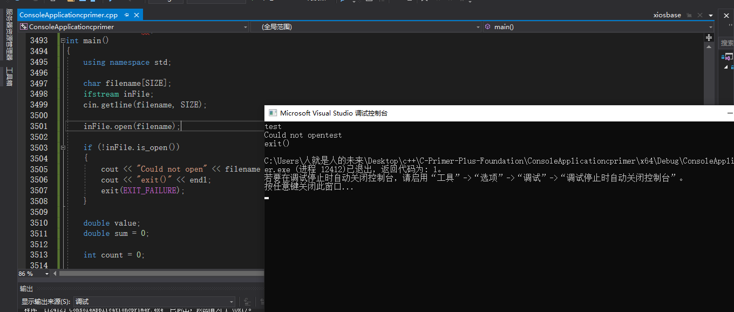

#include<iostream>

#include<fstream>

#include<cstdlib>

const int SIZE = 60;

int main()

{

using namespace std;

char filename[SIZE];

ifstream inFile;

cin.getline(filename, SIZE);

inFile.open(filename);

if (!inFile.is_open())

{

cout << "Could not open" << filename << endl;

cout << "exit()" << endl;

exit(EXIT_FAILURE);

}

double value;

double sum = 0;

int count = 0;

//最后一次的读取是否成功。

//        inFile >> value;

while (inFile >> value)

{

++count;

sum += value;

//        inFile >> value;

cout << value << " ";

}

cout << endl;

if (inFile.eof())

cout << "End of file reached.\n";

else if (inFile.fail())

cout << "Input terminated by data mismatch.\n";

else

cout << "Input terminated for unknown reason.\n";

if (count == 0)

cout << "No data processed.\n";

else

{

cout << "Items read: " << count << endl;

cout << "Sum: " << sum << endl;

cout << "Average: " << sum / count << endl;

}

inFile.close();

}

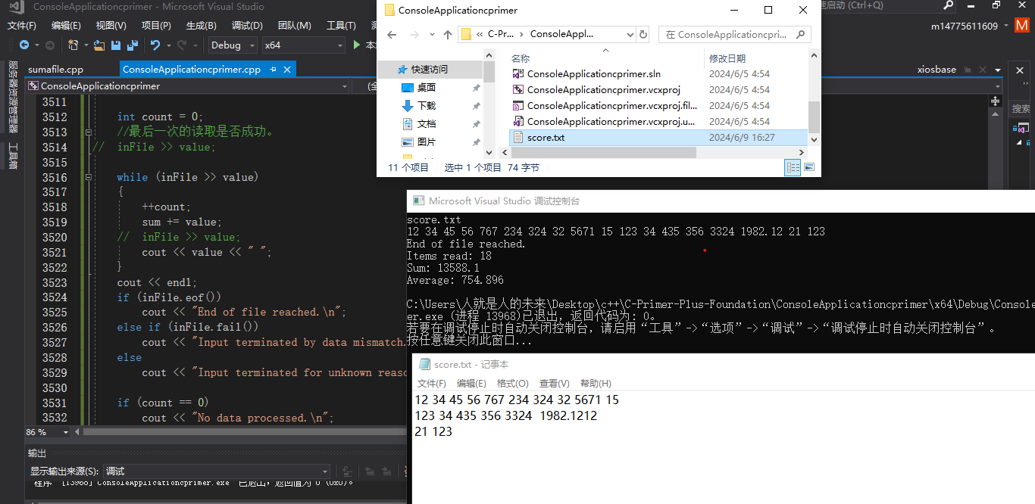

score.txt:

12 34 45 56 767 234 324 32 5671 15

123 34 435 356 3324 1982.1212

21 123

6.10 复习题

1.程序控制较为严格，代码容易阅读。

2.

清单6.2

// ifelse.cpp -- using the if else statement

#include <iostream>

int main()

{

char ch;

std::cout << "Type, and I shall repeat.\n";

std::cin.get(ch);

while (ch != '.')

{

if (ch == '\n')

std::cout << ch; // done if newline

else

std::cout << ++ch; // done otherwise

std::cin.get(ch);

}

// try ch + 1 instead of ++ch for interesting effect

std::cout << "\nPlease excuse the slight confusion.\n";

// std::cin.get();

// std::cin.get();

return 0;

}

用ch+1代替++ch会发生什么？

会打印出来字符ascll对应的数值。

3.

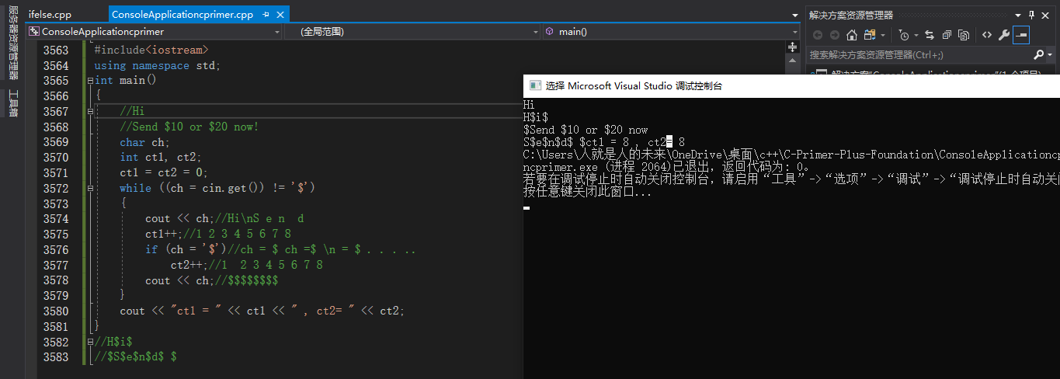

4.

a.if(((weight>115) or (weight==115) ) or (weight < 125));

#include<iostream>

#include<cctype>

#include "ConsoleApplicationcprimer.h"

using namespace std;

bool numberjud(int weight);

int main()

{

int n;

while (cin >> n)

{

bool flag = numberjud(n);

if (flag)

{

cout << "n = " << n << endl;

continue;;

}

else

{

break;

}

}

}

bool numberjud(int weight)

{

if (((weight > 115) || (weight == 115)) && (weight < 125))

{

cout << "vertification ok!";

return true;

}

else

{

return false;

}

}

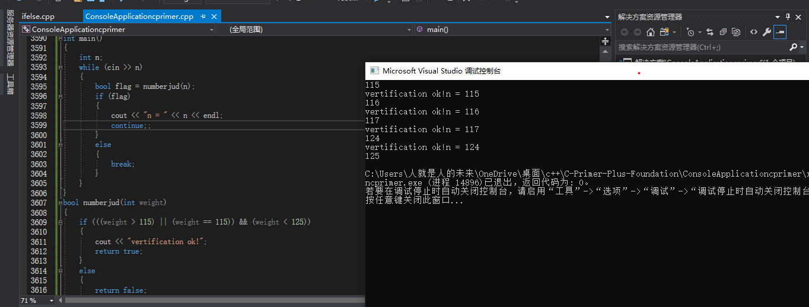

b.if(ch == 'q' || ch == 'Q');

c.

if(x !=26 && x%2==0);

d.if(!(x%26==0) && x%2==0)

e.if(((donation>=1000)&&(donation<= 2000) ) || (guest == 1 ) );

f.if( (ch>= 'a')&&(ch<= 'z') || (ch>= 'A')&&(ch<= 'Z')) );

5.

!!x是否与x相同呢？

#include<iostream>

using namespace std;

int main()

{

bool n = true;

if (!!n == n)

{

cout << "ok!" << endl;

}

else

{

cout << "some error " << !!n << endl;

}

}

不完全相同。

6.

if( x < 0 )

x= -x;

else

x= x;

7.

switch(ch)

{

case 'A':

A_grade++;break;

case 'B':

B_grade++;break;

case 'C':

C_grade++;break;

case 'D':

D_grade++;break;

case 'E':

E_grade++;break;

default:

F_grade++;

}

8.更符合用户习惯和代码习惯。

9.

#include<iostream>

using namespace std;

int main()

{

//int line = 0;

//char ch;

//while (cin.get(ch) && !(ch == 'Q'))

//{

// if (ch == '\n')

// line++;

//}

//cout << "LINE = " << line << endl;

int line = 0;

char ch;

while (cin.get(ch))

{

if (ch == 'Q')

break;

if (ch != '\n')

continue;

line++;

}

cout << "line = "<<line << endl;

}

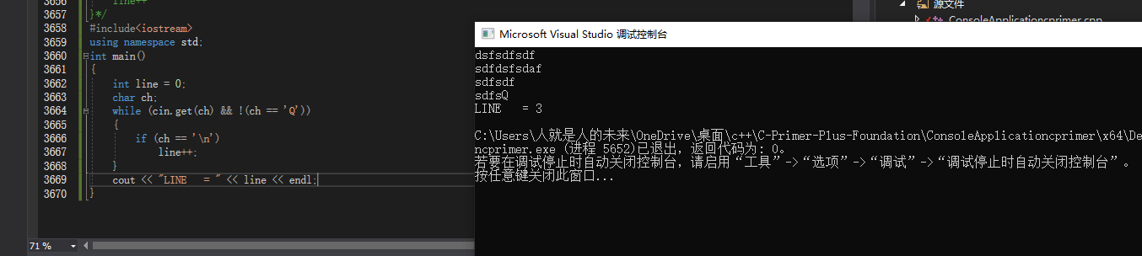

6.11 编程练习

#include<iostream>

#include<cctype>

int main()

{

using namespace std;

char ch;

cin.get(ch);

while (ch != '@')

{

if (!isdigit(ch))

{

if (isalpha(ch))

{

if (islower(ch))

{

ch = toupper(ch);

cout << ch;

}

else if (isupper(ch))

{

ch = tolower(ch);

cout << ch;

}

}

else

{

cout << ch;

}

}

cin.get(ch);

}

}

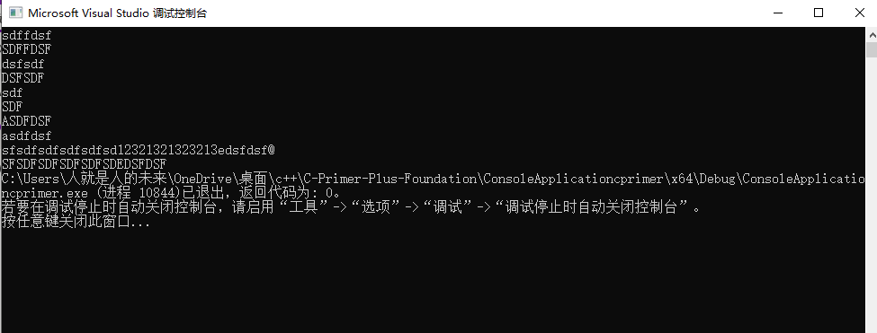

2.

#include<iostream>

#include<array>

int main()

{

using namespace std;

double value;

array<double, 10> donation = {0};

int i = 0;

cout << "Please input value: \n";

double sum = 0;

cout << fixed;

cout.precision(3);

cout.setf(ios_base::showpoint);

int count = 0;

while (i<10 && !(cin >> donation[i]).fail())

{

++i;

}

for (int j = 0; j < donation.size(); j++)

{

sum += donation[j];

}

cout << "average = " << sum / donation.size() << endl;

for (int j = 0; j < donation.size(); j++)

{

if (donation[j] > (sum / donation.size()))

{

count++;

}

}

cout << "There have " << count << " numbers bigger than average." << endl;

}

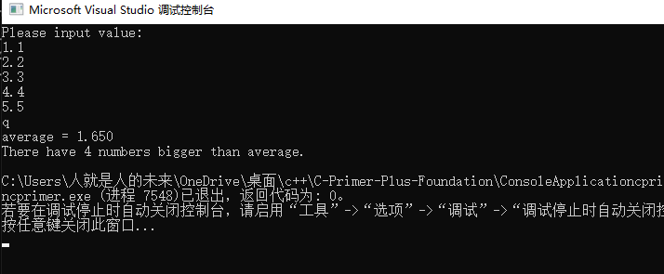

C++11重写：

#include<iostream>

#include<array>

int main()

{

using namespace std;

double value;

array<double, 10> donation = {0};

int i = 0;

cout << "Please input value: \n";

double sum = 0;

cout << fixed;

cout.precision(3);

cout.setf(ios_base::showpoint);

int count = 0;

while (i < 10 && !(cin >> donation[i++]).fail());

for (auto j : donation)

sum += j;

cout << "average = " << sum / donation.size() << endl;

for (auto j : donation)

{

if (j > (sum / donation.size()))

{

count++;

}

}

cout << "There have " << count << " numbers bigger than average." << endl;

}

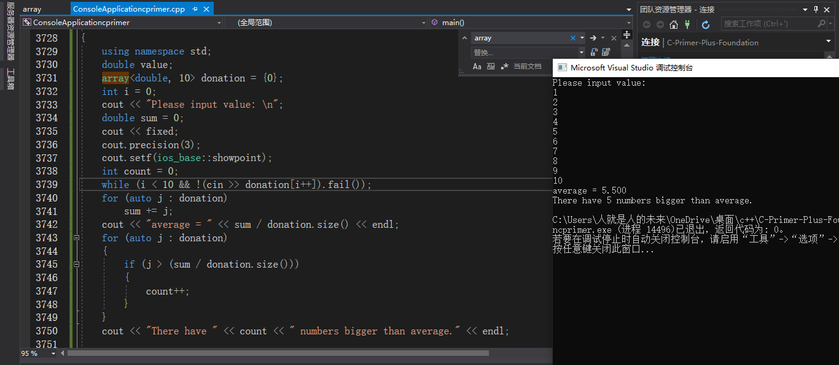

3.

#include<iostream>

using namespace std;

int main()

{

cout << "Please enter one of the following choices:\n\tc) carnivore\tp) pianist\n"

<<"\tt) tree\t\tg)game\n";

char ch;

while (cin>>ch)

{

if (!(ch == 'c' || ch == 'p' || ch == 't' || ch == 'g'))

{

std::cout << "Please enter a c、p、t、 g:";

}

else

{

cout << "A maple is a ";

switch (ch)

{

case 'c':

cout << "carnivore."; break;

case 'p':

cout << "pianist."; break;

case 't':

cout << "tree."; break;

case 'g':

cout << "game."; break;

default:

break;

}

std::cout << "\nPlease enter a c、p、t、 g:";

}

}

}

